Приложение
к Решению Совета народных депутатов
ЗАТО г. Радужный Владимирской области
от ______________ № ____

СТРАТЕГИЯ

СОЦИАЛЬНО-ЭКОНОМИЧЕСКОГО РАЗВИТИЯ МУНИЦИПАЛЬНОГО ОБРАЗОВАНИЯ
ЗАТО ГОРОД РАДУЖНЫЙ ВЛАДИМИРСКОЙ ОБЛАСТИ
НА 2026-2035 Г.Г.


СОДЕРЖАНИЕ
Введение…………………………………………………………………………… | 5
1. Социально-экономическое положение ЗАТО г. Радужный…………………. | 7
1.1. Экономико-географическое положение, ресурсная и производственная специализация ЗАТО г. Радужный………………………………………………. | 7
1.2. Демографическая ситуация, миграционная активность, потенциал трудовых ресурсов, уровень жизни населения………………………………….. | 14
1.3. Тенденции развития социальной сферы ЗАТО г. Радужный ……………... | 18
1.3.1. Образование………………….……………………………………………... | 18
1.3.2. Культура…………………………………………………………………….. | 24
1.3.3. Физическая культура и спорт……….……………………………………... | 32
1.3.4. Здравоохранение……………………………………………………………. | 34
1.3.5. Поддержка молодежи и молодежных инициатив………………………… | 35
1.4. Бюджетный процесс и межбюджетные отношения, муниципальные услуги, информационная политика, взаимодействие с гражданским обществом………………………………………………………………………….. | 38
1.4.1. Бюджетный потенциал…..…………………………………………………. | 39
1.4.2. Муниципальные услуги..…………………………………………………... | 41
1.4.3. Информационная политика, взаимодействие с гражданским обществом………………………………………………………………………….. | 42
1.5. Анализ потребительского рынка и сферы услуг…………………………… | 42
1.6. Социальная поддержка……………………………………………………….. | 45
1.7. Безопасность населения……………………………………………………… | 47
1.8. Инфраструктурное развитие и существующие инфраструктурные ограничения в развитии территории ЗАТО г. Радужный………………………. | 48
1.8.1. Качество жизни……………………………………………………………... | 48
1.8.2. Энергетическая система...………………………………………………….. | 50
1.8.3. Строительство, благоустройство и жилищно-коммунальное хозяйство…………………………………………………………………………... | 55
1.8.4. Транспортная инфраструктура и дорожное хозяйство…………………... | 57
1.8.5. Инфраструктура связи и информационных технологий…………………. | 60
1.9. Инвестиционная привлекательность и состояние делового климата ЗАТО г. Радужный………………………….…………………………………………….. | 61
1.10. Cильные и слабые стороны, риски и конкурентные преимущества социально–экономического развития ЗАТО г. Радужный……………………... | 62
2. Цели, задачи и приоритеты социально-экономического развития муниципального образования ЗАТО г. Радужный………………………….…... | 67
2.1. Дерево целей………………………………………………………………….. | 67
2.1.1. Экономическая политика………………………………………………….. | 67
2.1.2. Социальная политика………………………………………………………. | 68
2.2. Разработка сценариев развития ЗАТО г. Радужный…………….…………. | 69
2.3. Приоритеты социально–экономического развития ЗАТО г. Радужный….. | 72
3. Стратегические направления развития ЗАТО г. Радужный….……………… | 74
4. Механизмы реализации Стратегии…………………………….……………… | 85
5. Ресурсное обеспечение реализации Стратегии…………………….….……… | 91
6. Ожидаемые результаты реализации Стратегии……………….……………… | 92
Заключение ………………………………………………………………………... | 96
Паспорт
Стратегии социально–экономического развития ЗАТО г. Радужный Владимирской области на период 2026-2035 г.г.

Наименование Стратегии | Стратегия социально–экономического развития ЗАТО г. Радужный Владимирской области на период 2026-2035 г.г.
Основание для разработки Стратегии | - Федеральный закон от 28.06.2014 № 172–ФЗ «О стратегическом планировании в РФ»;  - Федеральный закон от 06.11.2003 № 131–ФЗ «Об общих принципах организации местного самоуправления в Российской Федерации»;  - Федеральный закон от 20.03.2025 № 33-ФЗ «Об общих принципах организации местного самоуправления в единой системе публичной власти»;  - Федеральный закон РФ от 14.07.1992 № 3297–1 «О закрытом административно–территориальном образовании»;  - Приказ Министерства экономического развития Российской Федерации от 23.03.2017 № 132 «Об утверждении Методических рекомендаций по разработке и корректировке стратегии социально–экономического развития субъекта Российской Федерации и плана мероприятий по ее реализации»;  - Стратегия социально-экономического развития Владимирской области до 2030 года, утвержденная Указом Губернатора Владимирской области от 02.06.2009 №10
Разработчик Стратегии | Администрация ЗАТО г. Радужный Владимирской области
Цель подготовки Стратегии | Формирование взаимосвязанной системы стратегического планирования, определение приоритетов и плана развития ЗАТО г. Радужный Владимирской области на период до 2035 г., согласованных с приоритетами и целями социально–экономического развития Владимирской области и обеспечивающих сбалансированное развитие территории, устойчивое повышение качества жизни населения муниципального образования
Главная цель Стратегии | Повышение привлекательности жизни на основе устойчивого роста и сбалансированного развития
Подцели Стратегии | 1. Развитие отраслей экономики как постоянного места работы жителей;  2. Решение социальных задач по повышению уровня и качества жизни населения.
Стратегические направления Стратегии | Развитие отраслей экономики как постоянного места работы жителей:  1. Развитие промышленной специализации муниципального образования;  2. Создание условий для привлечения инвестиций;  3. Поддержка предпринимательства и малого бизнеса, развитие потребительского рынка;  4. Развитие энергетической и коммунальной инфраструктуры;  5. Развитие современной транспортной инфраструктуры;  6. Сохранение экологического баланса территории.  Решение социальных задач по повышению уровня и качества жизни населения:  1. Обеспечение доступным и комфортным жильем, содействие благоустройству территории города;  2. Обеспечение доступности качественного образования, соответствующего требованиям инновационного развития экономики и современным потребностям населения;  3. Развитие культурного и духовно-нравственного потенциала;  4. Создание условий для развития массового спорта и спорта высших достижений;  5. Обеспечение всестороннего развития и самореализации молодежи;  6. Реализация социальной политики;  7. Обеспечение безопасности жизнедеятельности;  8. Совершенствование местного самоуправления.
Сроки и этапы реализации Стратегии | Срок реализации: 2026–2035 г.г., в том числе:  1 этап – на период 2026–2028 г.г.;  2 этап – на период 2029–2030 г.г.;  3 этап – на период 2031–2035 г.г.
Контроль над реализацией Стратегии | Осуществляют:  - Совет народных депутатов г. Радужный Владимирской области;  - Министерство промышленности и торговли России

ВВЕДЕНИЕ

В современных условиях стратегическое планирование стало необходимой частью муниципального управления. Быстроизменяющиеся экономические тенденции, необходимость привлечения инвестиций и растущая конкуренция за жизненные ресурсы среди муниципальных образований и регионов являются главными чертами современной экономики.
В стратегическом плане развития муниципального образования с учетом географических, экономических особенностей, сложившихся темпов развития должны быть выделены преимущества хозяйственной специализации территории, чтобы обеспечить эффективное использование имеющихся ресурсов в целях активного социально–экономического развития муниципального образования.
Необходимость эффективного развития требует умения организовывать деятельность по формированию муниципальной политики, оперативно учитывая возникающие угрозы и используя новые возможности. В связи с этим важнейшей задачей политики органов местного самоуправления является выработка стратегии социально–экономического развития и обеспечение успешного развития муниципального образования на долгосрочную перспективу.
Разработка Стратегии социально–экономического развития ЗАТО г. Радужный Владимирской области на период до 2035 г. (далее – Стратегия) проводится с целью формулирования требуемого целевого видения будущего на основании единовременного выборочного исследования муниципальной экономики и социальной сферы с применением системного и стратегического анализа.
Стратегия социально–экономического развития ЗАТО г. Радужный Владимирской области направлена на достижение следующих подцелей:
- развитие отраслей экономики как постоянного места работы жителей;
- решение социальных задач по повышению уровня и качества жизни населения.

Методология
Работа по разработке Стратегии основывалась на следующих принципах:
- привлечение населения, представителей бизнеса и общественных организаций к партнерству с органами местного самоуправления в процессе определения целей и задач стратегического развития;
- учет в Стратегии современных тенденций глобализации экономики, ограничений, накладываемых внутрироссийскими и внешними факторами, новейших методов и передового опыта стратегического управления муниципальными образованиями;
- разработка Стратегии от долгосрочного видения в перспективе до конкретных проектов и целевых программ;
- использование в процессе разработки и реализации Стратегии результатов современных экономических научно–прикладных разработок, достижений и опыта активных российских муниципальных образований, практического опыта и экспертного мнения сотрудников администрации ЗАТО г. Радужный Владимирской области.

Концептуальные положения о процессе стратегического планирования
- Стратегия разрабатывалась в многостороннем и конструктивном диалоге бизнеса, гражданского общества, органов государственной власти и органов местного самоуправления. Это позволило снизить неопределенность будущего путем прояснения и согласования действий заинтересованных участников муниципального развития.
- Стратегия затрагивает только самое существенное для достижения основных целей, адаптации и развития муниципального образования в конкурентной рыночной среде. Стратегия касается лишь тех отраслей и сфер жизни, которые имеют определяющее значение для существования муниципального образования в каждый конкретный период, могут дать сильный импульс его развитию.
- Стратегия не является конечным планом, не подлежащим изменению. Она предполагает постоянное (при необходимости) обновление, изменение приоритетных направлений в соответствии с динамично меняющейся ситуацией. При этом стратегические цели остаются неизменными.
- В основе подготовки Стратегии лежит системный анализ, при котором любое явление рассматривается как совокупность взаимосвязанных элементов во внешней и внутренней среде.
Методология исследования включает:
- разработку возможных сценариев развития муниципального образования, учитывающих факторы социального, экономического, инфраструктурного развития;
- анализ условий и рисков реализации сценариев развития;
- определение стратегической цели и задач развития муниципального образования на основании базового сценария социально–экономического развития с учетом федеральной и региональной повестки;
- определение и обоснование основных направлений и приоритетов развития муниципального образования, ключевых проектов и мероприятий;
- формирование системы целевых показателей реализации Стратегии;
- разработку механизмов реализации Стратегии, мониторинга и контроля.

1. СОЦИАЛЬНО-ЭКОНОМИЧЕСКОЕ ПОЛОЖЕНИЕ
ЗАТО г. РАДУЖНЫЙ

1.1. Экономико-географическое положение, ресурсная и производственная специализация ЗАТО г. Радужный

Муниципальное образование закрытое административно-территориальное образование г. Радужный Владимирской области (далее - ЗАТО г. Радужный) входит в состав Владимирской области, по показателю численности населения относится к группе малых городов.
Город расположен в лесном массиве в 25 километрах от областного центра – города Владимира в юго-западном направлении. Город Радужный на севере и востоке граничит с Судогодским районом, на юге – с Гусь-Хрустальным районом, на западе и северо-западе – с Собинским районом. Занимает территорию общей площадью 11 302 га, из них из них около 90% покрыто лесами. Здесь сосредоточено 1,3 % населения Владимирской области.
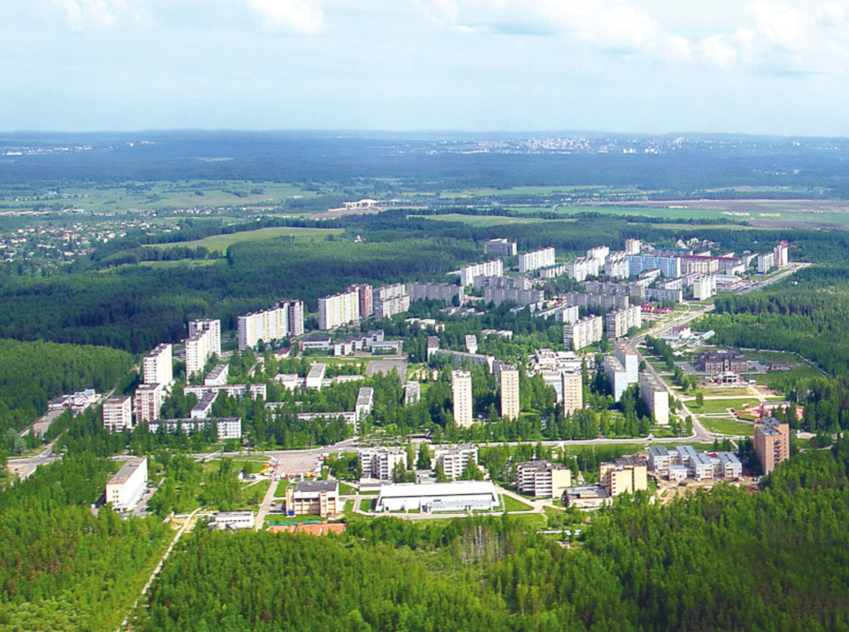
ЗАТО г. Радужный связан с областным центром автомобильной дорогой с твердым асфальтовым покрытием. Находится в стороне от основных автомобильных магистралей.
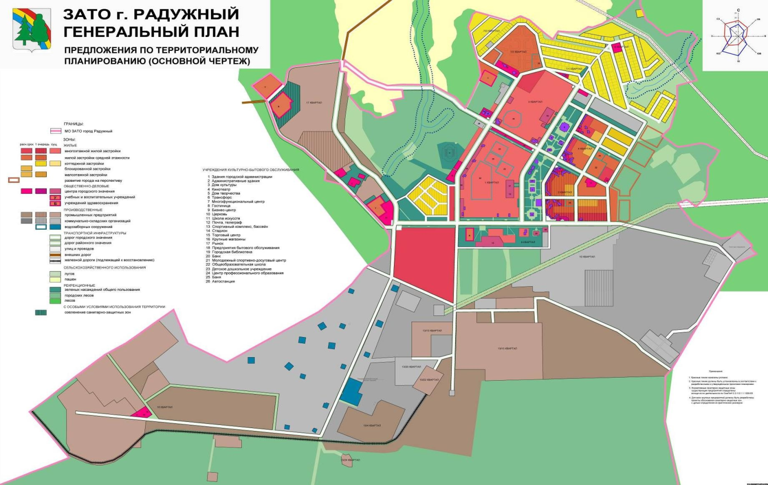
Рис.1. Генеральный план ЗАТО г. Радужный Владимирской области
Административно-территориальное устройство
29 января 1998 года Указом Президента Российской Федерации № 109 г. Радужный Владимирской области преобразован в закрытое административно-территориальное образование для обеспечения особых условий безопасного функционирования предприятия, по роду деятельности которого создано ЗАТО, и экологической безопасности населения.
В соответствии с Законом Владимирской области от 19.07.2004 г. № 71-ОЗ «О наделении статусом городского округа муниципального образования ЗАТО г. Радужный и установления его границы» муниципальное образование ЗАТО г. Радужный Владимирской области наделено статусом городского округа. В состав территории муниципального образования городской округ ЗАТО г. Радужный входит один населенный пункт – город Радужный.
Численность постоянного населения ЗАТО г. Радужный по данным государственной статистической отчетности по состоянию на 01.01.2025 г. составила 17 478 чел.

Ресурсная и производственная специализация
Город Радужный Владимирской области относится к директивно созданным населенным пунктам, социально-бытовая структура которого сформировалась вокруг моноориентированной наукоемкой производственной структуры оборонного назначения - федерального казенного предприятия «Государственный лазерный полигон «Радуга» (далее - ФКП «ГЛП «Радуга»).
В настоящее время ФКП «ГЛП «Радуга» представляет собой комплекс, состоящий из научно-исследовательских подразделений, опытного производства и полигона. По уровню оснащенности его научно-экспериментальная испытательная база является уникальной. После распада СССР и утратой в связи с этим аналогичных Центров, роль и значимость ФКП «ГЛП «Радуга» особенно возросли – сегодня это единственный полномасштабный лазерный полигон, располагающий всем необходимым для натурных испытаний образцов специальной техники с использованием лазерных технологий. По уровню оснащения и своим масштабам он единственный в России и в Евразии. Центр востребован и сейчас, у него есть перспектива развития, и это подтверждается положительной динамикой экономических показателей и ростом объемов выполняемых работ по госзаказам.
Характерной особенностью лазерного полигона является наличие уникального дорогостоящего имущественного комплекса и большая площадь необходимых для эффективной и безопасной работы земельных участков, на которых расположены технологические и производственные площадки:
- суммарная площадь земельных участков лазерного полигона в пределах территории ЗАТО г. Радужный - 4,5 тыс.га;
- площадь защитной зоны лазерного полигона (лесной массив), в котором разнесены площадки - 9,7 тыс.га.
В стратегическом развитии ФКП «ГЛП «Радуга» реализуются следующие направления:
- Выполнение работ в рамках государственной программы вооружения;
- Разработка и внедрение передовых лазерных технологий;
- Импортозамещение элементной базы фотоники;
- Создание лазерных систем и комплексов военного, гражданского и двойного назначения;
- Проведение натурных испытаний оптико-электронных систем различного назначения, в том числе на роботизированных носителях;
- Выпуск нестандартной продукции повышенной сложности и точности;
- Оказание услуг по металлообработке по всем технологическим переделам;
- Расширение технопарковой зоны.
В настоящее время приоритетным направлением деятельности предприятия является разработка в инициативном порядке линейки лазерных систем противодействия беспилотным летательным аппаратам (БпЛА) с целью защиты промышленных объектов и населения. В разработке использовались только отечественные комплектующие, в том числе активные лазерные элементы из композитных оптических керамик собственного производства.
Вместе с тем:
- расширена номенклатура и объемы натурных испытаний БпЛА и лазерных средств поражения БпЛА;
- проведен цикл работ по обеспечению одновременных натурных испытаний различных типов вооружения, военной и специальной техники их составных частей;
- исполнен большой объем сравнительных и демонстрационных испытаний;
- создан задел для развития нормативной базы испытательного и стендового полигонного комплекса (ИСПК) Минпромторга России;
В рамках развития инициативных разработок ФКП «ГЛП «Радуга» реализует проект по продвижению комплексов видеонаблюдения, которые могут быть использованы в том числе в комплексах защиты промышленных объектов от противоправного применения БпЛА.
Таблица 1
Показатели развития ФКП «ГЛП «Радуга»
Показатели | 2021 г. | 2022 г. | 2023 г. | 2024 г. | 2025 г.  (оценка)
Объем отгруженных товаров собственного производства, тыс.руб. | 74 331 | 53 724 | 69 512 | 137 237 | 283 000
Совокупный доход физических лиц, тыс.руб. | 143 476 | 148 876 | 144 118 | 131 638 | 140 000
Налогооблагаемая прибыль, тыс.руб. | 27 889 | 33 852 | 18 341 | 30 683 | 35 000
Среднесписочная численность работников, чел.:  - всего  - ИТР  - рабочих | 359  219  140 | 350  208  142 | 326  182  144 | 257  141  116 | 243  131  112
Создание новых рабочих мест, ед. | - | - | - | - | -
Численность высвобождаемых работников, чел. | - | - | - | - | -
Средняя заработная плата, тыс.руб. | 33,30 | 35,50 | 36,90 | 42,70 | 48,10
Задолженность по з/плате, тыс.руб. | - | - | - | - | -
Объем налоговых отчислений, тыс.руб.: | 36 544 | 41 395 | 44 747 | 52 681 | 55 000
в местный бюджет | 2 797 | 2 923 | 2 863 | 2 615 | 2 730
в бюджеты др. уровней | 33 747 | 38 472 | 41 884 | 50 066 | 52 270
Износ основных фондов, тыс.руб. | 34 867 | 27 047 | 20 690 | 17 489 | 14 200
Перед предприятием стоит серьезная задача по сохранению и приумножению научного потенциала полигона, а также увеличению объемов и номенклатуры выпускаемой продукции оборонного и гражданского назначения.
На сегодняшний день 40 % работников предприятия имеют стаж работы более 20 лет. Несмотря на профессионализм и стабильность коллектива нельзя не говорить о трудностях, связанных с процессом старения работников и отсутствием преемственности квалифицированных кадров. Средний возраст работников - 56 лет. Привлечение молодых специалистов проблематично, так как заработная плата на предприятии значительно ниже, чем на других предприятиях, расположенных на территории города.
Промышленная база ЗАТО г. Радужный представлена такими крупными предприятиями как:
- ООО «Владимирский стандарт» - самое высокотехнологичное мясоперерабатывающее производств в Центральном федеральном округе.
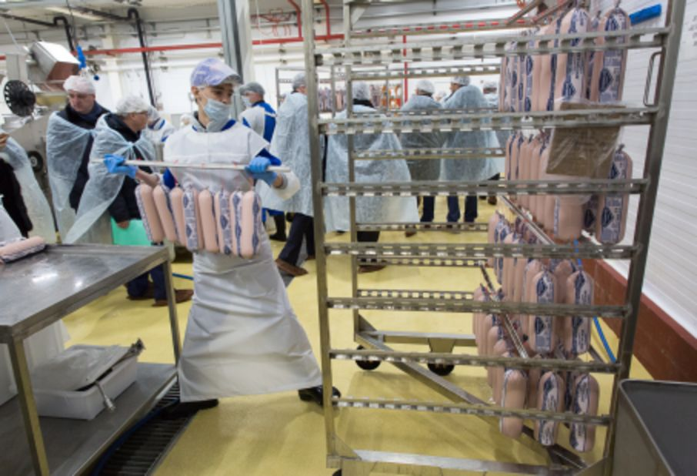
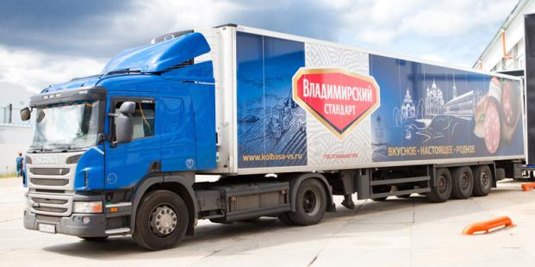
Предприятие специализируется на выпуске колбасных изделий и замороженных полуфабрикатов, производит все виды колбасных изделий и продукцию глубокой заморозки. 250 тонн готовой продукции в сутки, 150 наименований высококачественной продукции. Предприятие оснащено новым высокотехнологичным, современным оборудованием ведущих мировых производителей мясоперерабатывающей отрасли, владеет современной и хорошо организованной службой логистики. Продукция «Владимирского Стандарта» заслуженно пользуется спросом среди покупателей. Благодаря правильно выбранной стратегии развития, активному использованию новых технологий, высокой квалификации менеджмента и персонала, «Владимирский Стандарт» из года в год показывает высокие результаты по всем направлениям деятельности, позволяющие уверенно смотреть в будущее;
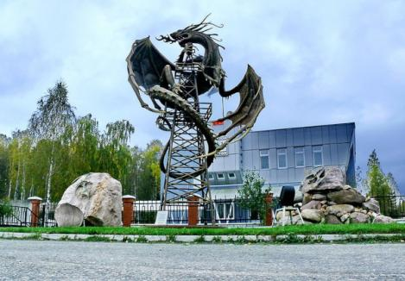
- ЗАО «Электон» - предприятие является одним из лидеров в области производства наземного электротехнического оборудования для нефтяной промышленности в России.
Под торговой маркой «Электон» разрабатываются, изготавливаются и внедряются сложные электротехнические системы и электронные устройства с микропроцессорным управлением, позволяющие оптимизировать технологические процессы в нефтяной промышленности;
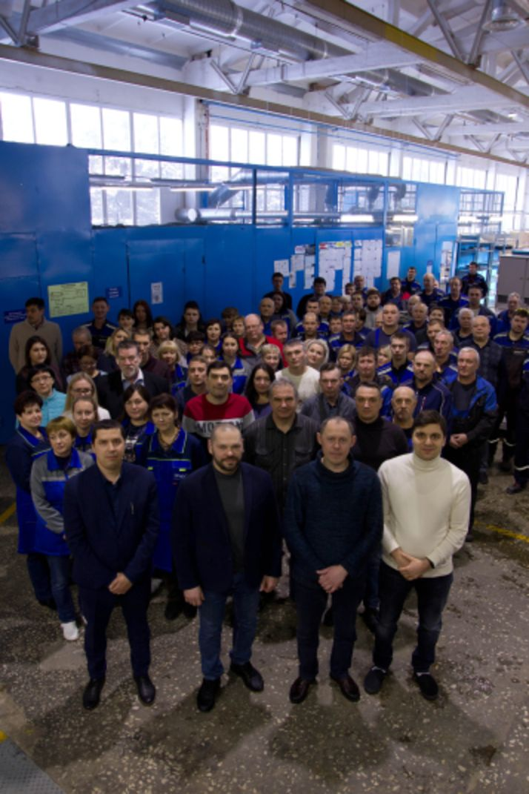
- ООО «Орион-Р» - входит в состав группы компаний «Рунако» (г. Москва). Это современное, молодое, динамично развивающееся предприятие, объединяющее высококвалифицированных специалистов, имеющих опыт по разработке и развитию инновационных технологий в сфере нефтедобывающей промышленности, коммерческой и торгово-закупочной деятельности и высокие показатели результативности в организации и совершенствовании производственного процесса, освоении новых технологий. Основной сферой деятельности ООО «Орион-Р» является производство полнокомплектных погружных электронасосных установок для добычи нефти, оказание профессиональных услуг в данной сфере, капитальный ремонт электропогружного оборудования. Предприятие сотрудничает с ведущими нефтедобывающими и сервисными компаниями: АО «НК «Роснефть» и ее дочерние общества, ОА «Газпром-Нефть», АО «НГК «Славнефть», АО «ЛЕПСЕ», Schlumberger в России, а также в республике Казахстан и Азербайджан.
- ООО Фирма «БиоХимФарм» - основным видом деятельности является разработка и внедрение в производство ветеринарных препаратов для животноводства. За более чем 20 лет своего существования предприятие прошло путь от небольшой группы единомышленников – специалистов в области ветеринарной медицины до серьезного предприятия, производящего и поставляющего на ветеринарный рынок более 200 наименований лекарственных средств для всех видов животных;
- ООО «Славянка» - предприятие производит высококачественные костюмы для самых разных условий и отраслей – от офиса и салона связи, до горячего производства и нефтедобычи;
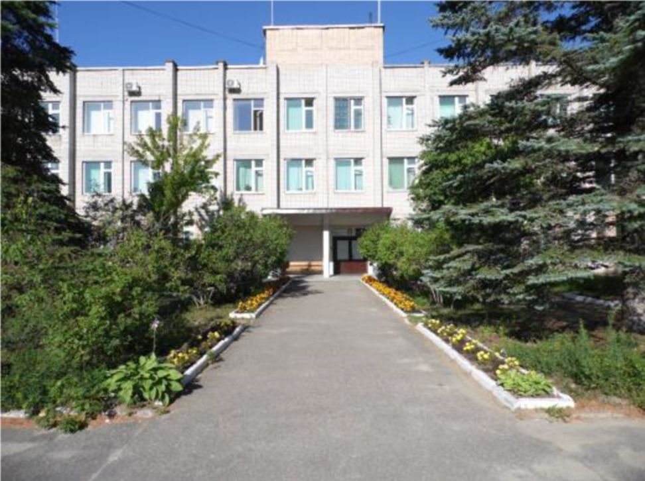
- ЗАО «Радугаэнерго» обеспечивает город и все предприятия, находящиеся на его территории, теплом, питьевой водой и газом. Это современное многопрофильное предприятие, гармонично вписывающееся в единый промышленно-энергетический комплекс России. В жестких условиях современного рынка товаров и услуг предприятие сделало основной упор на разработку и создание высокоэффективных информационных технологий и высоконадежных модульных систем энергоснабжения объектов малой энергетики. Это в значительной степени позволяет на современном техническом уровне решать давно назревшие задачи совершенствования управления производством, снижения его энергоемкости и повышения экономической эффективности.
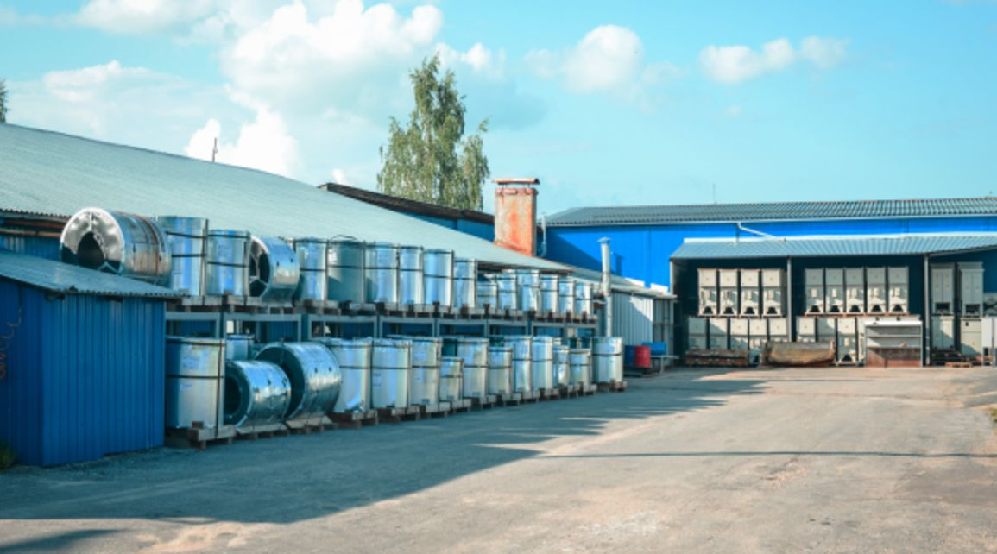
- ООО «Протон» - динамично развивающаяся компания, которая уверенно заняла лидирующие позиции в разработке и производстве электротехнического оборудования в России и странах СНГ (силовые фильтры высших гармоник, синус-фильтры, фильтры токов нулевой последовательности, станции управления, дроссели, трансформаторы, трансформаторы морского исполнения, двигатели АДЧР, магнитопроводы). Объем производства составляет более 20 тыс. единиц продукции в год. По итогам федерального рейтинга входит в реестр юридических лиц, признанных ответственными инвесторами.
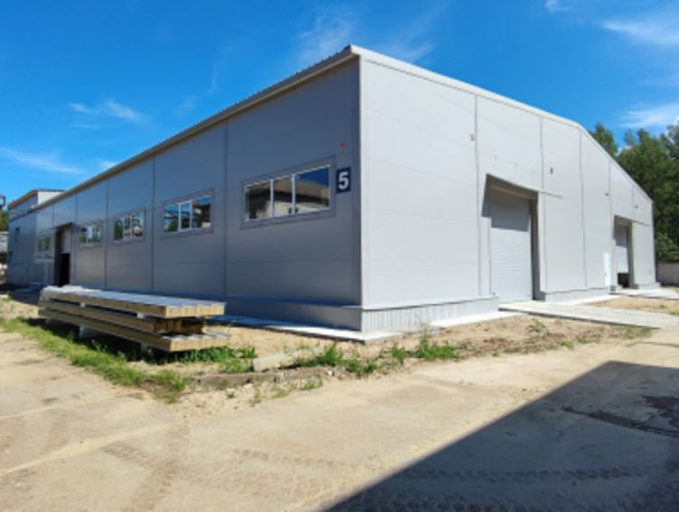
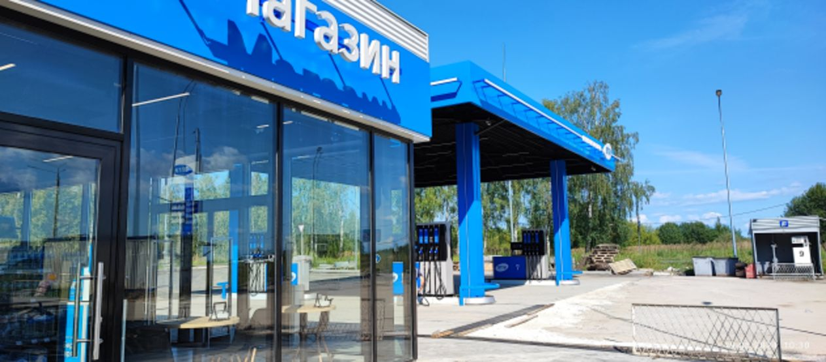

В 2024 г. за счет собственных и заемных средств частных инвесторов введено в действие более 4,5 тыс. м² производственных площадей, в том числе здания производственных цехов, помещения для хранения спецтехники и автомойки, автозаправочная станция, складские помещения.
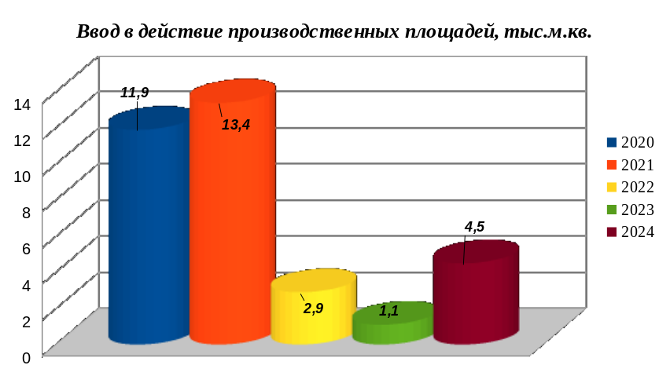

В основу социально - экономического развития ЗАТО г. Радужный положены следующие позиции:
- развитие промышленной деятельности и локальных площадок хозяйственных объектов;
- формирование системы рабочих мест, ориентированной на эффективное использование имеющихся трудовых ресурсов и обеспечивающей рациональную занятость населения;
- развитие сферы услуг, включая все отрасли сервисного обслуживания (транспорт и связь, деловые услуги и т.д.).
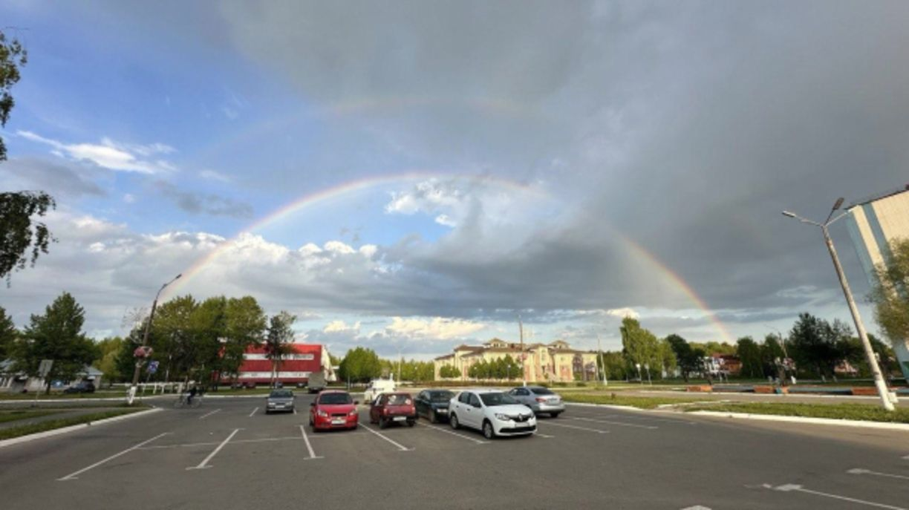
На сегодняшний день Радужный можно рассматривать как территорию, где экономика стабильно развивается в интересах местного населения. Создается и поддерживается среда для культурного развития и отдыха граждан. Населению предоставляются качественные коммунальные и социальные услуги, поддерживается благоприятная экологическая обстановка. Сформирована эффективная система социальной и правовой защиты населения. Расположение Радужного можно назвать привлекательным для создания комфортных условий жизни и обеспечения экологической безопасности. По большей части периметра город окружен лесами. Обилие леса помогает создать и поддерживать благоприятный экологический климат в городе, что напрямую влияет на качество жизни населения.
Таким образом, сочетание вышеперечисленных показателей делает Радужный привлекательным для жителей и закладывает серьезный потенциал развития города.

1.2. Демографическая ситуация, миграционная активность, потенциал трудовых ресурсов, уровень жизни населения

Демографическая ситуация в городе аналогична областной и общероссийской тенденции и характеризуется убылью населения. В 2017 г., впервые с момента закладки города, естественный прирост сменился убылью населения, и по сегодняшний день ситуация не изменилась.
В сравнении со средним значением по Владимирской области (16,2 чел./1 000 чел.), уровень смертности населения в ЗАТО г. Радужный в 2024 г. меньше на 28 % (11,7 чел./1 000 чел.).
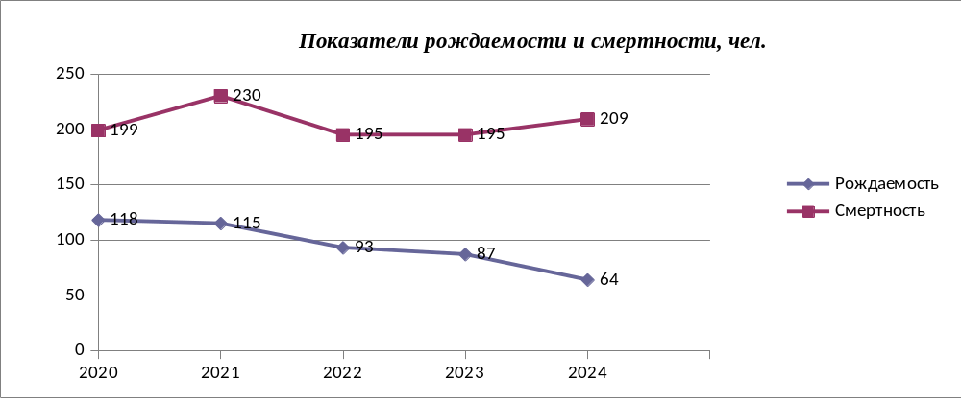

Общая численность населения на 01.01.2025 г. составила 17 478 человек, в том числе трудоспособного возраста около 10 000 чел. (более 50 % от общей численности).
В возрастной структуре населения города наметилась следующая тенденция: доля населения в трудоспособном возрасте составляет 53 % и сохраняется на уровне 2020 г., увеличивается доля населения моложе трудоспособного возраста (с 18 % в 2020 г. до 20 % в 2024 г.) при снижении доли населения старше трудоспособного возраста (с 29 % в 2020 г. до 27 % в 2024 г.).
К сожалению, такое явление, как маятниковая миграция рабочей силы, т.е. каждодневные перемещения граждан от места их постоянной регистрации к месту осуществления трудовой деятельности сохраняется, в том числе и вахтовый метод работы за пределами Владимирской области.
Миграционные процессы вносят незначительный вклад в изменение численности населения ЗАТО за счет притока граждан из других муниципальных образований, но также потенциально могут способствовать сокращению численности населения из-за оттока жителей в случае снижения уровня и качества жизни на территории города.
Миграционная активность в 2024 г. характеризуется положительно: прибыло - 148 человек, убыло - 132 человека.
Таблица 2
Демографическая ситуация
Показатели | 2020 г. | 2021 г. | 2022 г. | 2023 г. | 2024 г.
Численность постоянного населения на конец отчетного периода, чел. из них: | 18 342 | 18 470 | 18 281 | 17 392 | 17 379
- моложе трудоспособного возраста | 3 351 | 3 328 | 3 254 | 3 581 | 3 493
- трудоспособного возраста | 9 609 | 9 633 | 9 694 | 8 983 | 9 198
- старше трудоспособного возраста | 5 382 | 5 509 | 5 333 | 4 828 | 4 688
Численность мужчин, чел. | 8 559 | 8 603 | 8 488 | 8 262 | 8 187
Численность женщин, чел. | 9 783 | 9 867 | 9 793 | 9 130 | 9192
Число родившихся, чел. | 118 | 115 | 93 | 87 | 64
Число умерших, чел. | 199 | 230 | 195 | 195 | 209
Естественный прирост, (убыль) чел. | -81 | -115 | -102 | -108 | -145
Миграционный прирост (убыль), чел. | +194 | -74 | -21 | +92 | +16
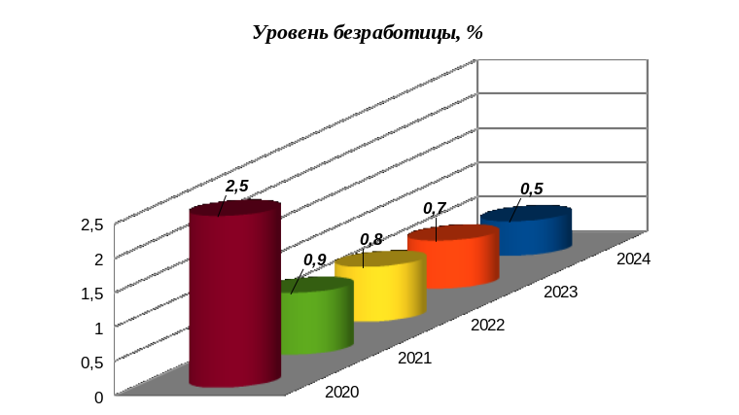
Основная задача развития муниципального образования заключается в устранении имеющихся негативных тенденций в демографической ситуации и создании благоприятных условий для стабилизации и роста численности населения. Необходимо обеспечить комфортные условия для населения путем создания социально–экономической среды, способной обеспечить потребности населения в полном объеме (проекты по благоустройству и созданию качественной окружающей среды).

На момент разработки Стратегии зарегистрирован рекордно низкий уровень безработицы за последние несколько лет - 0,3 % (на 01.01.2024 г. – 0,5 %) от численности трудоспособного населения.
В Центр занятости обратилось в поиске подходящей работы 52 человека (в 2023 г. - 64), статус безработного имели 46 человек, пособие по безработице получали 36 безработных граждан (снижение на 25 % по сравнению с 2023 г.).
Напряженность на рынке труда – 0,6 незанятых граждан на 1 вакансию.

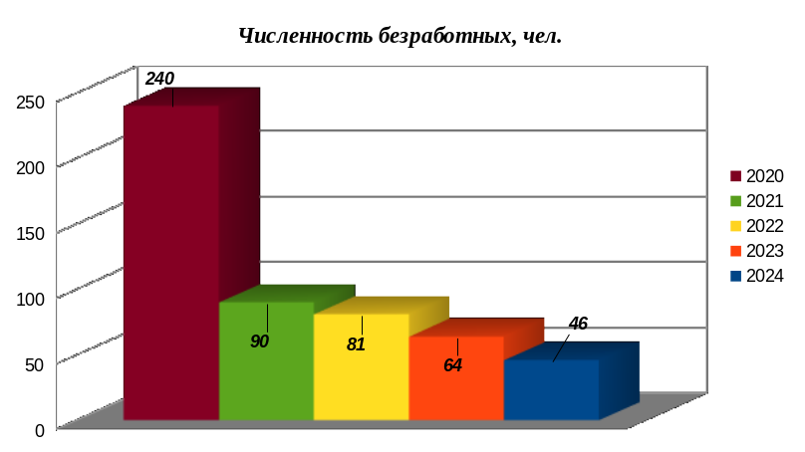

Развитие реального сектора экономики, в том числе его диверсификация, приоритет малого и среднего предпринимательства будут способствовать сохранению и созданию новых рабочих мест, привлечению и закреплению трудовых ресурсов в ЗАТО г. Радужный.
Таблица 3
Занятость населения
№ п/п | Показатель | 2020 г. | 2021 г. | 2022 г. | 2023 г. | 2024 г.
1. | Общая численность экономически активного населения, чел | 10 898 | 11 167 | 10 959 | 11 053 | 10 898
2. | Общая численность занятого населения в экономике, чел. | 6 086 | 6 609 | 6 863 | 7 107 | 6 827
3. | Общая численность безработных, зарегистрированных в службе занятости, чел. | 240 | 90 | 81 | 64 | 46
4. | Уровень безработицы, % | 2,5 | 0,9 | 0,8 | 0,7 | 0,5
5. | Количество пенсионеров, чел. | 5 544 | 5 476 | 5 446 | 5 333 | 5 007
Часть пенсионеров продолжает трудиться, вливаясь в блок экономически активного населения, при этом часть экономически активного населения города трудится за его пределами. Объяснением такого явления может служить отсутствие возможности удовлетворить свои потребности в трудоустройстве на территории города.
Основная задача развития ЗАТО г. Радужный заключается в сохранении постоянного населения путем повышения уровня и качества жизни населения, благоустройства территории. Необходимо формирование миграционной политики, реализация которой обеспечит соответствие текущим и будущим потребностям экономического, социального и демографического развития города, будет способствовать переезду населения Владимира и Владимирской области на постоянное место жительства в ЗАТО г. Радужный, адаптации и интеграции новых жителей.
Создание условий и механизмов для привлечения востребованных экономикой высококвалифицированных и квалифицированных специалистов разного профиля на постоянное место жительства будет способствовать росту и накоплению человеческого капитала, обеспечивающего экономический рост и благосостояние города.
В городе сложилась тенденция динамичного роста заработной платы.
Ежегодное увеличение в среднем составляет от 10 % до 20 %.
Таблица 4
Уровень жизни населения
№ п/п | Показатель | 2020 г. | 2021 г. | 2022 г. | 2023 г. | 2024 г.
1. | Средняя номинальная начисленная заработная плата по ЗАТО г. Радужный, руб. | 39 702 | 42 815 | 48 088 | 57 166 | 67 762
2. | Средняя номинальная начисленная заработная плата по Владимирской области, руб. | 34 343 | 37 804 | 45 122 | 52 000 | 63 229
3. | Темпы роста заработной платы, % | 107 | 108 | 112 | 119 | 119
4. | Средний размер пенсии, рублей | 14 798 | 15 973 | 18 664 | 20 255 | 20 610
5. | Прожиточный минимум в среднем за год на душу населения на территории Владимирской области, руб. | 10 808 | 11 093 | 11 592 | 13 944 | 14 796
Наблюдается положительная динамика снижения численности населения с денежными доходами ниже прожиточного минимума.
Среднемесячная номинальная начисленная заработная плата в крупных и средних организациях города за 2024 г. увеличилась по сравнению с 2023 г. на 19 % и составила 67 762,30 руб., что на 7 % больше, чем по Владимирской области.
Задолженность по выплате заработной платы на 01.01.2025 г. отсутствует.
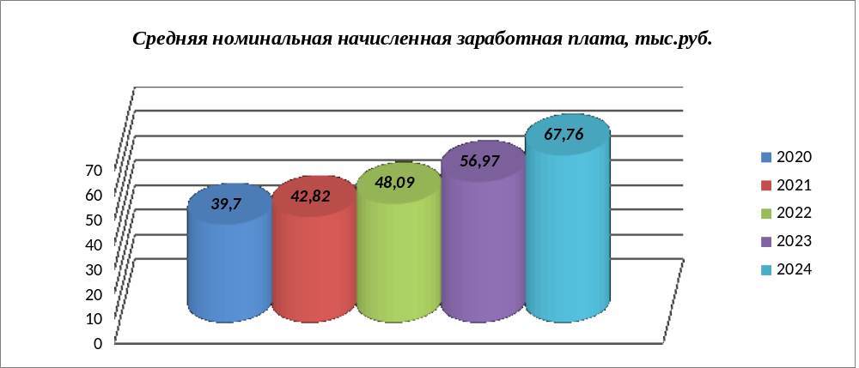

Основная задача ЗАТО г. Радужный заключается в обеспечении условий для дальнейшего роста уровня благополучия населения посредством формирования комфортной среды проживания и предоставления возможности населению за счет трудовой деятельности повышать уровень жизни (развитие реального сектора экономики, материального производства, малого и среднего бизнеса и др.).

1.3. Тенденции развития социальной сферы ЗАТО г. Радужный

Социальная сфера включает две подсистемы – «социальную» («бюджетную») и «коммерческую», которые отличаются друг от друга источниками финансирования и организацией, а также потребительской ориентацией и набором услуг.
«Бюджетная» подсистема ориентирована на обеспечение всего населения гарантированным набором услуг социального минимума и включает учреждения и организации муниципального и регионального значения, главным образом в сфере здравоохранения, образования, культуры, спорта, социальной защиты. Вместимость и достаточность объектов «социальной» подсистемы нормируется в соответствии с действующим законодательством; их функционирование обеспечивается за счет бюджетов различных уровней.
«Коммерческая» подсистема ориентирована на платежеспособное население и обеспечение максимального по объему и разнообразию обслуживания в соответствии с платежеспособным спросом. В коммерческом обслуживании преобладают услуги торговли, зрелищно - развлекательного и спортивно - оздоровительного характера, а также общественное питание, все виды бытовых услуг и ритуальные услуги. В последнее время активно развивается коммерческая составляющая в образовательной и медицинской сферах. Количество и вместимость объектов «коммерческой» подсистемы не нормируется, их функционирование обеспечивается за счет внебюджетных источников.

1.3.1. Образование

Образование формирует основу для будущего устойчивого развития муниципалитета. Современному обществу нужны не только квалифицированные, инициативные и образованные профессионалы, но и развитые личности со сформированной моралью, готовые нести ответственность за свои поступки, делать осознанный выбор.
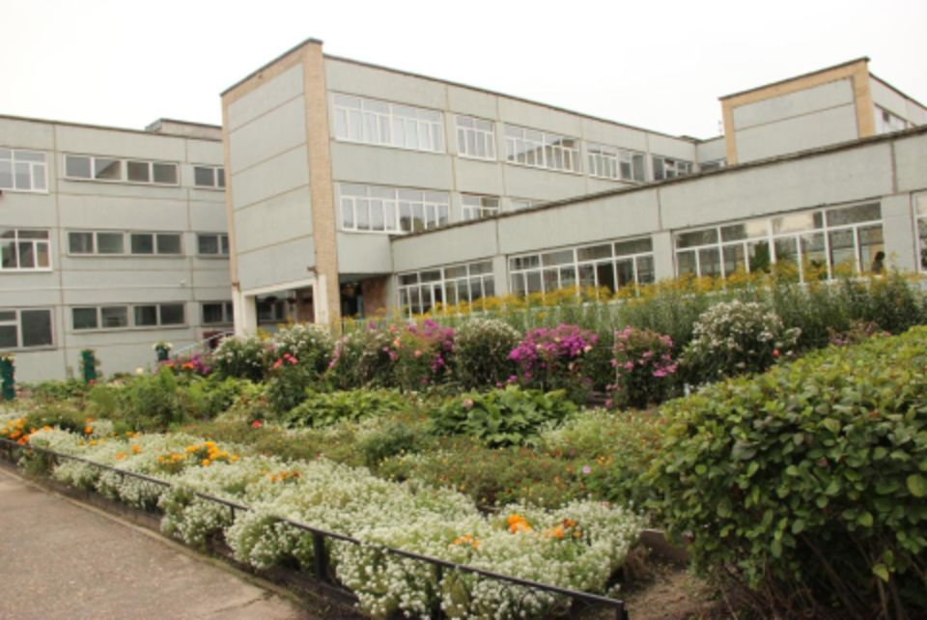
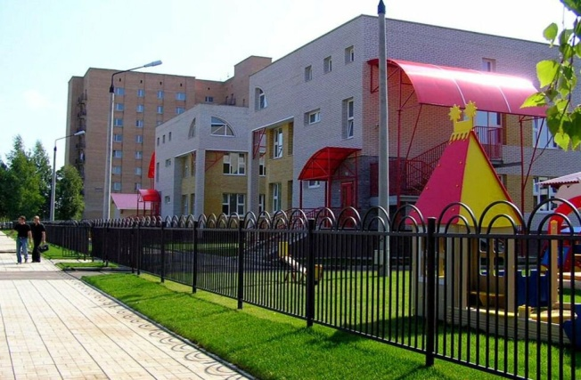
Муниципальная система образования представлена 8 образовательными учреждениями:
- 3 дошкольных образовательных учреждения: Центры развития ребенка ДОУ № 3, ДОУ № 5, ДОУ № 6;
- 2 общеобразовательные школы: средняя общеобразовательная школа № 1 и средняя общеобразовательная школа № 2 им. И.С. Косьминова;
- учреждения дополнительного образования: Центр внешкольной работы «Лад» (имеющее подразделения: детский юношеский центр «Стрелковый клуб», детский оздоровительно-образовательный центр «Лесной городок»), Детская школа искусств, Детско-юношеская спортивная школа.

Дошкольное образование:
На 01.01.2025 г. в дошкольных образовательных организациях города функционировало 34 группы с общей численностью воспитанников – 682. За последние 10 лет численность детей, посещающих дошкольные учреждения, сократилась вдвое.
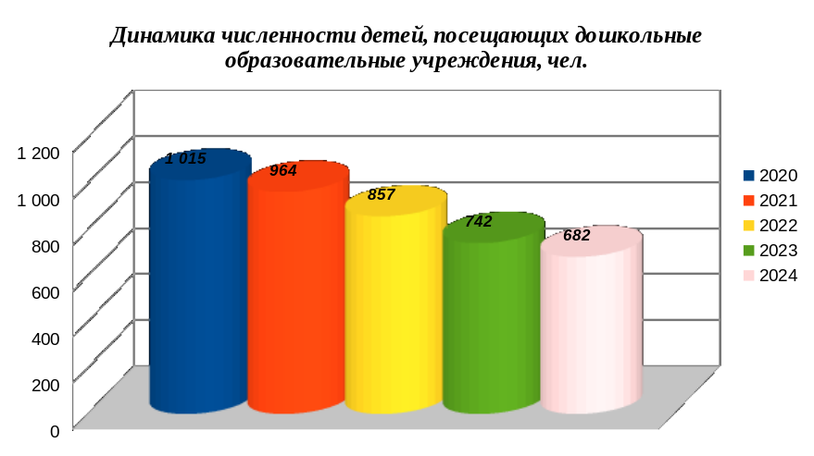

При реализации программ дошкольного образования внимание уделяется обеспечению доступности дошкольного образования для граждан, имеющих особые образовательные запросы.
Укрепление здоровья детей в дошкольный период остается приоритетной задачей дошкольных образовательных учреждений. Во всех ДОУ создана система физкультурно-оздоровительной работы, воспитательно-образовательный процесс строится с учетом здоровьесберегающих и здоровьеформирующих технологий, соблюдается режим двигательной активности.

Общее образование:
На начало 2024-2025 учебного года в школах обучалось 1 909 человек, из них по адаптированным основным общеобразовательным программам 97 учеников (5% от общего количества учащихся образовательных учреждений).
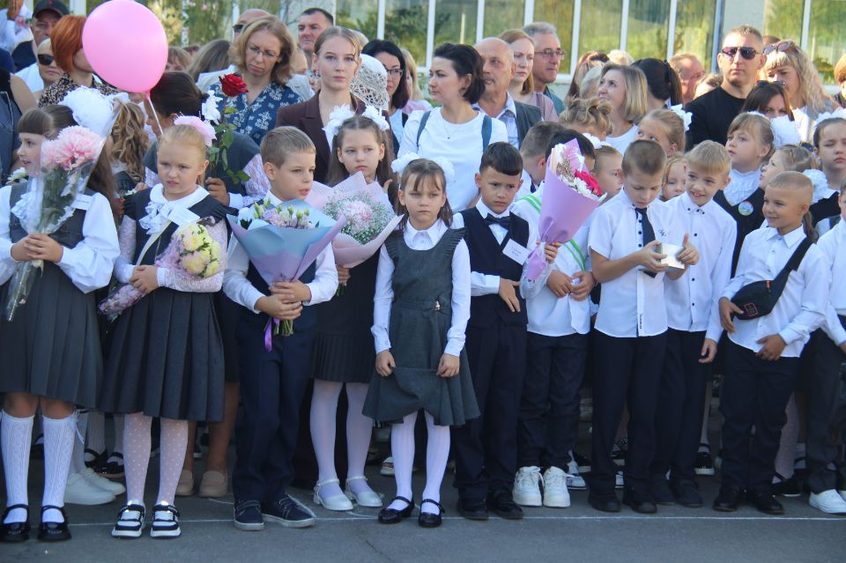
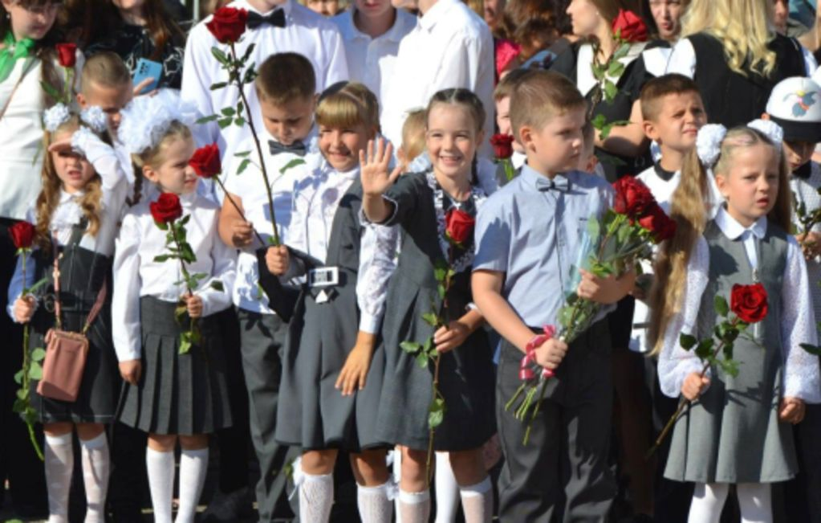

Материально-техническое состояние общеобразовательных учреждений в настоящее время в целом соответствует требованиям действующего законодательства об образовании и обеспечивает подготовку обучающихся в соответствии с государственными образовательными стандартами, учебными планами и программами.
Материально-техническая база постоянно обновляется, в том числе и в рамках реализации национальных проектов:
- в рамках регионального проекта «Современная школа» национального проекта «Образование» на базе средней общеобразовательной школы № 2 открыт Центр образования цифрового и гуманитарного профилей «Точка роста», на базе средней общеобразовательной школы № 1 - «Точка роста» естественно-научной и технологической направленностей, оснащенные новым высокотехнологичным оборудованием, на общую сумму более 3 млн.руб.;
- в рамках регионального проекта «Успех каждого ребенка» национального проекта «Образование» обновлена инфраструктура спортзалов во всех школах;
- в рамках национального проекта «Цифровая образовательная среда» приобретены ноутбуки и многофункциональные устройства во все школы города на общую сумму более 4 млн.руб.
В Радужном сформировалась сильная образовательная система. Учащиеся города показывают высокие результаты: становятся победителями и призерами региональных и национальных олимпиад, Международных форумов, Всероссийских конкурсов; ежегодно принимают участие во Всероссийских открытых уроках (профориентационных онлайн-мероприятиях, организованных Министерством просвещения Российской Федерации совместно с порталом «ПроеКТОриЯ»); успешно сдают ЕГЭ; выпускники поступают в ведущие ВУЗы страны; в городе активно развиваются программы по поддержке одаренных детей.
Работники образовательных организаций - многократные участники и победители региональных и Всероссийских конкурсов профессионального мастерства, лауреаты регионального конкурса на присуждение премий лучшим учителям за достижения в педагогической деятельности, награждены медалью «Педагогическая слава земли Владимирской» и государственными премиями Губернатора Владимирской области в сфере образования за выдающиеся достижения в профессиональной сфере.
Награды такого уровня являются подтверждением того, что в образовательных учреждениях нашего города работают настоящие профессионалы, стремящиеся к высокому качеству образования.

Общеобразовательные школы нашего города:
- проходят профессиональные пробы в образовательных организациях области в рамках проекта «Билет в будущее»;
- в числе 14 образовательных учреждений Владимирской области получили статус региональных инновационных площадок;
- активно включились в региональную программу инициативного бюджетирования, в рамках которой в период 2024-2025 г.г. реализовано 4 проекта;
- успешно прошли оценку деятельности в рамках апробации комплексного показателя «Индекс качества общего образования», проводимой Рособрнадзором Российской Федерации, в связи с чем муниципалитет занял 3-е место по Владимирской области;
- открывают первичные отделения Общероссийского общественно-государственного движения детей и молодежи «Движение Первых»;
- организуют площадки Форума для педагогов центров образования естественно-научной и технологической направленностей «Точка роста», детских технопарков «Кванториум», центров цифрового образования детей «IT-куб» в Центральном федеральном округе;
- активно сотрудничают с Владимирским детским технопарком «Кванториум-33» и ЦДО «Платформа-33».
В целях обеспечения отдыха, оздоровления, занятости детей и подростков, предусмотренные Федеральным Законом от 24.07.1998 № 124-ФЗ «Об основных гарантиях прав ребенка в РФ», в период школьных каникул в городе функционирует система организации отдыха детей и подростков в условиях городских оздоровительных лагерей и загородного лагеря «Лесной городок».
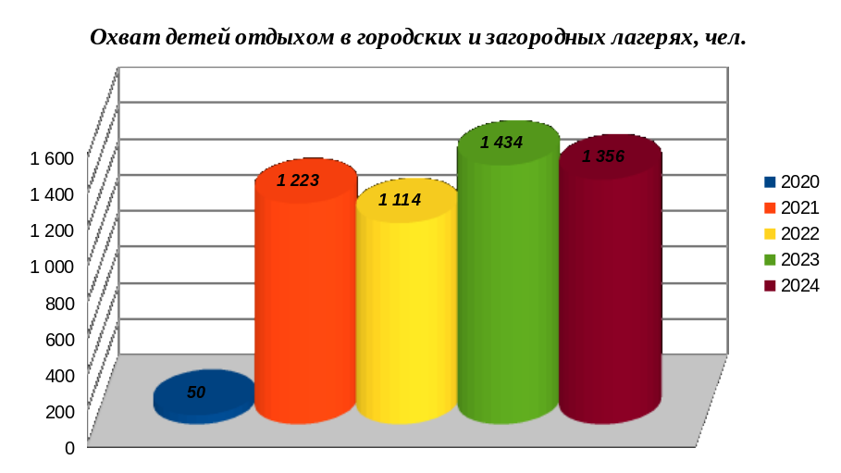

Дополнительное образование:
Широкие возможности для выявления и развития творческого и интеллектуального потенциала детей предоставляет система дополнительного образования, которая включает три учреждения дополнительного образования:
- Центр внешкольной работы «Лад»;
- Детская школа искусств;
- Детско-юношеская спортивная школа.
Общий охват детей во всех учреждениях дополнительного образования на 01.01.2025 г. составил 1 916 чел. (на 01.01.2024 г. – 2 001 чел.), 80,3 % от числа детей в возрасте 5-18 лет.
Кроме того, дополнительное образование реализуется в общеобразовательных школах, где работает 46 кружков с общим охватом детей 1 818 человек (95 % от числа обучающихся общеобразовательных школ).
Центр внешкольной работы «Лад» - муниципальный ресурсный центр, поддерживающий работу со способными и талантливыми детьми на принципах интеграции образования, культуры и спорта.
На 01.01.2025 г. охват обучающихся составил 1 159 человек.
Обучение детей осуществляется по следующим направлениям: техническое, социально-гуманитарное, художественное, естественнонаучное, физкультурно- спортивное и туристско-краеведческое. Наиболее востребованным является художественное направление.
В учреждении созданы условия для занятий детей с ограниченными возможностями здоровья, детей-инвалидов.
Осуществляется работа по обновлению содержания, организационных форм, методов и технологий дополнительного образования.
Совершенствуется инновационная деятельность учреждения.
Численность работников ЦВР «Лад» - 29 человек, в том числе 13 – педагогические работники, из них 62 % имеют высшую и первую квалификационные категории.
С целью патриотического воспитания подрастающего поколения на базе ЦВР «Лад» уже много лет осуществляет свою деятельность Молодежная общественная организация Владимирской области «Ассоциация поисковых отрядов «Гром» - входит в состав Регионального отделения Общероссийского общественного движения по увековечению памяти погибших при защите Отечества «Поисковое движение России» во Владимирской области. ВСК «Гром» проводит поисковые экспедиции на местах боев Великой Отечественной войны, на территории Ленинградской, Смоленской и Воронежской областей.
За время работы было организовано и проведено 69 экспедиций. В период с 2001 по 2024 г.г. участниками организации обнаружены останки 1 252 бойцов и командиров Красной армии, частично или полностью установлены 46 фамилий, найдены родственники 33 бойцов.
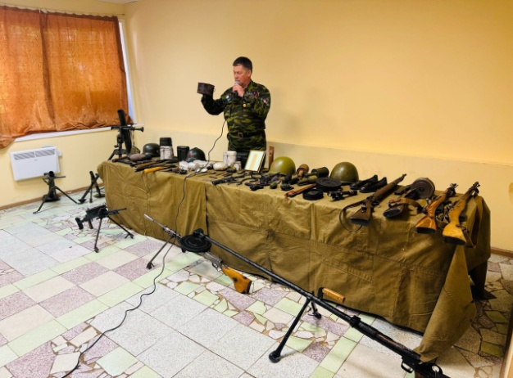
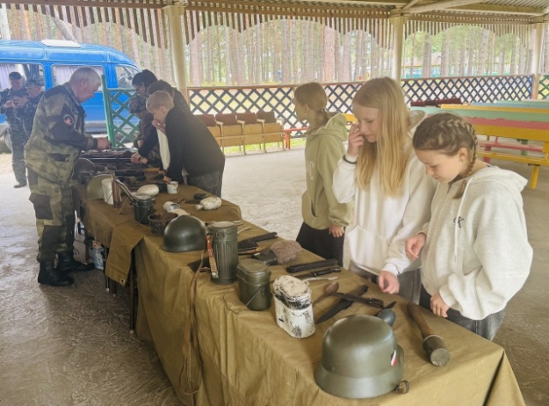
В 2025 г. проект «Выставка, которая сама приходит «в гости»: передвижная выставка ВСК «Гром»» вошел в десятку лучших по итогам конкурса проектов в сфере патриотического воспитания жителей муниципального образования.
История Детской школы искусств началась с двух классов, расположенных в СОШ №1, затем музыкальная школа города несколько лет занимала четыре квартиры в доме № 36 1-го квартала. Отдельное здание появилось у школы в 1998 году.
Детская школа искусств г. Радужный - одна из ведущих школ искусств во Владимирской области с численностью обучающихся более 300 человек.
Сейчас в школе трудятся 18 преподавателей на трех учебных отделениях: музыкальном, хореографическом и художественном - это интересный, творческий высокопрофессиональный коллектив опытных высококвалифицированных преподавателей, специалистов, постоянно совершенствующих свое профессиональное мастерство, деятельность которых направлена на решение главной задачи образовательной политики - дать учащимся полноценное качественное образование.
Воспитанники ДШИ являются лауреатами и дипломантами областных, всероссийских и международных конкурсов и фестивалей. Выпускники школы становятся студентами самых престижных музыкальных, художественных вузов Москвы, Санкт-Петербурга, работают преподавателями музыкальных школ и училищ, художниками, реставраторами, дизайнерами, солируют в популярных вокально-хореографических ансамблях русской народной музыки.
В 2023 г. с целью укрепления материально-технической базы в рамках реализации регионального проекта «Культурная среда» национального проекта «Культура» к 45-летнему юбилею деятельности Детской школы искусств осуществлена закупка музыкальных инструментов на сумму более 4 млн.руб.
В текущем году Детская школа искусств уже в 26-й раз принимала в своих стенах лучших юных гитаристов Владимирской области в рамках открытого конкурса «Радужные струны» - престижного гитарного соревнования областного уровня.
Таблица 5
Показатели развития системы образования
№ п/п | Показатель | 2020 г. | 2021 г. | 2022 г. | 2023 г. | 2024 г.
1. | Число дошкольных образовательных учреждений на конец года, ед. | 3 | 3 | 3 | 3 | 3
2. | Численность детей, посещающих дошкольные образовательные учреждения на конец года, чел. | 1 015 | 964 | 857 | 742 | 682
3. | Охват детей дошкольным образованием, % | 100 | 100 | 100 | 100 | 100
4. | Число общеобразовательных учреждений, всего на 1 сентября ежегодно, ед. | 2 | 2 | 2 | 2 | 2
5. | Численность учащихся общеобразовательных учреждений по комплектованию на 1 сентября ежегодно, чел. | 1 953 | 1 934 | 1 911 | 1 948 | 1 909
6. | Численность обучающихся в первую смену в дневных учреждениях общего образования в % к общему числу обучающихся в этих учреждениях, % | 100 | 100 | 100 | 100 | 100
7. | Охват детей в учреждениях дополнительного образования, подведомственных управлению образования, чел. | 1 422 | 1 162 | 1 350 | 1 664 | 1 159
7.1. | в % от численности детей школьного возраста | 73 | 60 | 71 | 85 | 61
8. | Охват детей отдыхом в городских и загородном оздоровительных лагерях, чел. | 50 | 1 223 | 1 114 | 1 434 | 1 356
8.1. | в % от численности детей школьного возраста | 2,5 | 63 | 58 | 74 | 71
9. | Общая численность педагогических работников, чел. | 233 | 220 | 210 | 207 | 199

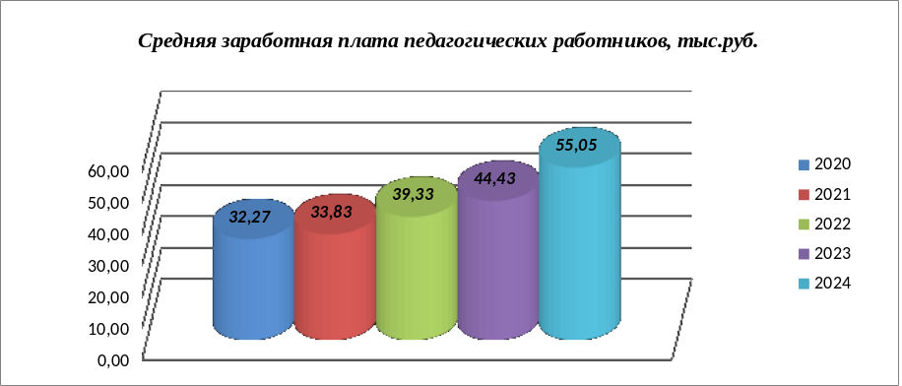
Несмотря на предоставляемые педагогическим работникам льготы, служебное жилье и ежегодный рост заработной платы, общеобразовательные учреждения города Радужный являются непривлекательным местом работы для специалистов системы образования, что приводит к дефициту квалифицированных педагогических кадров, в частности учителей основной школы (математики, физики, информатики, русского языка и литературы).
Образование - это самый крупный получатель бюджетных средств в городе. Объем финансирования сферы образования из бюджета постоянно растет.
Так, в 2024 г. он составил 421,3 млн.руб., что на 17 % выше показателя 2023 г.
Ежегодно проводятся ремонты в дошкольных, образовательных учреждениях и учреждениях дополнительного образования. В 2024 г. проведено ремонтных работ на общую сумму 21,4 млн. руб., в том числе благоустроена территория МБОУ СОШ № 1 на сумму 2,5 млн.руб.
На фоне демографических факторов и спада численности детей, посещающих дошкольные образовательные учреждения и общеобразовательные учреждения города, уровень обеспеченности в местах учреждений системы образования составляет 100 %. На расчетный срок мероприятия по строительству, реконструкции детских садов и школ не планируются.

1.3.2. Культура

Создание условий для занятий самодеятельным творчеством, организация и проведение массовых мероприятий – одно из основных направлений деятельности МКУ «Комитет по культуре и спорту» и сети его подведомственных учреждений.
Сеть муниципальных учреждений культуры представлена муниципальными бюджетными учреждениями культуры «Молодежный спортивно-досуговый центр», «Центр досуга молодежи», Культурный центр «Досуг», Общедоступная библиотека и Парк культуры и отдыха.
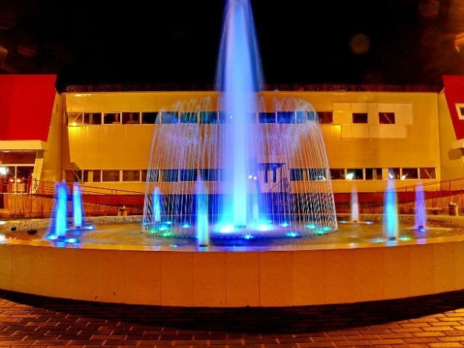
Молодежный спортивно-досуговый центр введен в эксплуатацию в ноябре 2011 года - многофункциональный зал, который позволяет проводить любые мероприятия от концертов до кинопоказов. Центр оснащен новейшей свето - и звуко – аппаратурой. В настоящее время в Молодежно-спортивном досуговом центре проводятся дискотеки, вечера отдыха, общегородские мероприятия.
На базе МБУК «МСДЦ» ведут свою деятельность боксерский клуб «Орион», бильярдный клуб «Пирамида», фитнес-клуб «ENERGY», студия танца «Дыхание», театральные студии «Группа юных дарований» и «Феникс», творческая мастерская «Да Винчи», ВИА «Отражение», вокальная АРТ-студия «Август», музыкальный клуб «Музыкальная Нешкола».
Всего в секциях и клубных формированиях МБУК «МСДЦ» занимается 250 человек.
30 июня 2007 года было введено в эксплуатацию здание, строительство которого «заморозилось» в перестроечные годы, но, благодаря усилиям городской администрации, было завершено и передано молодежи. Так и появился Центр досуга молодежи, в котором быстро сформировался истинно творческий коллектив, создана современная техническая база.
При Центре досуга молодежи ведут свою деятельность военно-исторический клуб «Рыцарское Копье», студия «Кружевница», танцевальный клуб «Душою молоды», вокальная детская эстрадная студия «Радужное созвездие», студия эстрадного вокала «Новые Голоса», клуб авторской песни «Радуга в ладонях», литературный клуб «ЛиРа», клуб интеллектуальных игр «АЙКЬЮДОм» и другие творческие коллективы и клубы по интересам с общей численностью участников 235 человек. Многие из них достигли значительных результатов.
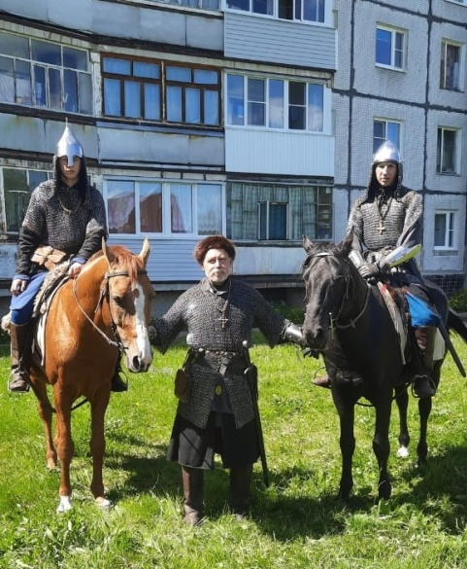
Военно-исторический клуб «Рыцарское Копье» - один из самых титулованных, является постоянным участником Международного фестиваля «Поле Куликово» в Тульской области. Участники клуба награждены дипломами и благодарственным письмом, заняв почти все призовые места.
«Радужные» рыцари на своих лошадях приняли участие в фестивале «Грозный-Fest» в Александровской Слободе в роли конницы царя Ивана Грозного и были приглашены на съемки фильма «Князь Андрей», которые проходили во Владимирской области.
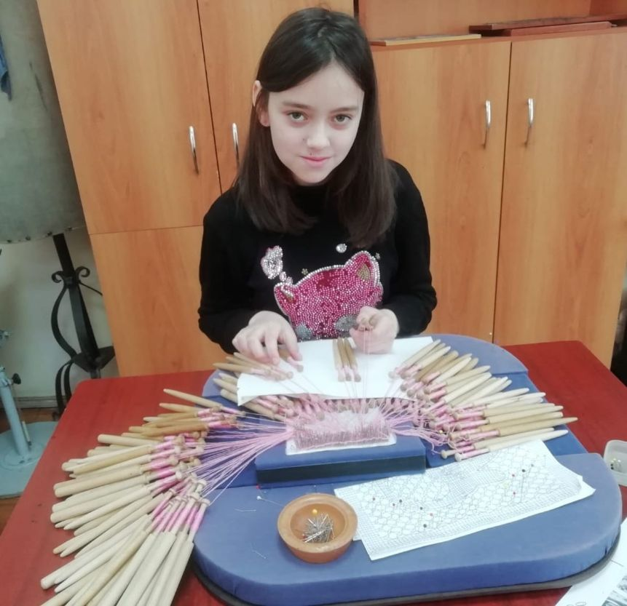
2025 год - юбилейный для прославленной студии «Кружевница». Ей исполнилось 25 лет. Кружевоплетением увлечены не только взрослые, но и дети, которые продолжают традицию удивительного красивого и невероятно трудоемкого промысла – кружевоплетения. Ежегодно кружевницы участвуют в Международном конкурсе детских и юношеских кружевных работ Немецкого кружевного союза. В 2025 г. I место в старшей группе 15-17 лет заняла работа Веры Мирошниченко «Феи добрых снов».
Танцевальный клуб «Душою молоды» является удобной и привлекательной перспективой для удовлетворения духовных, эстетических, коммуникативных потребностей граждан пожилого возраста, обеспечивает пространство психологически комфортного общения, культурного досуга и полезных для здоровья занятий. В 2023 г. на Международном многожанровом конкурсе-фестивале «Радуга талантов» в г. Санкт- Петербург в своей возрастной категории танцевальный клуб был удостоен звания Лауреата 1 степени. Это первый успех коллектива и, будем надеяться, что новые победы еще впереди.
Вокальная детская эстрадная студия «Радужное созвездие», студия эстрадного вокала «Новые Голоса» основаны с целью развития музыкальных талантов среди детей и молодежи и создания платформы для самовыражения через эстрадное искусство. Основная задача - это помочь детям слышать себя и ощущать свободу в пении, получать мощный заряд позитива на каждый день, повышать уровень исполнительского мастерства.
Занятия с каждым ребенком проводятся индивидуально - это и обновление репертуара, и работа над динамикой звука. Творческим ростом детской студии является качество исполнения произведений, повышение мастерства. Воспитанники проявляют интерес к современной эстраде, стремятся к участию в концертной и конкурсной деятельности. Все участники талантливые и замечательные дети. Они дарят людям свой позитив и творчество.
Солисты студии эстрадного вокала «Новые Голоса» не раз становились Лауреатами Международных творческих конкурсов и фестивалей.
Открытие нового кинозала «Сириус» на базе Центра досуга молодежи на 234 зрительских места - это долгожданное и поистине грандиозное событие для нашего небольшого города, ведь теперь для того, чтобы посмотреть премьеры, только что вышедшие в российский прокат, не надо ехать в областной центр. Можно просто прийти в Центр досуга молодежи, купить билет и, удобно устроившись в кресле, наслаждаться просмотром киноновинок.
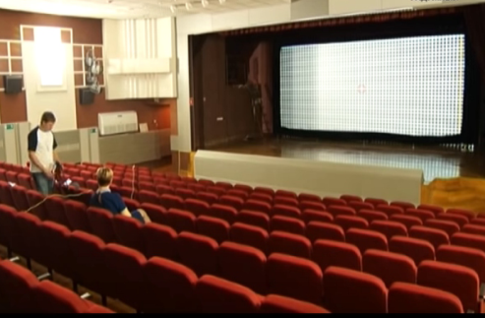
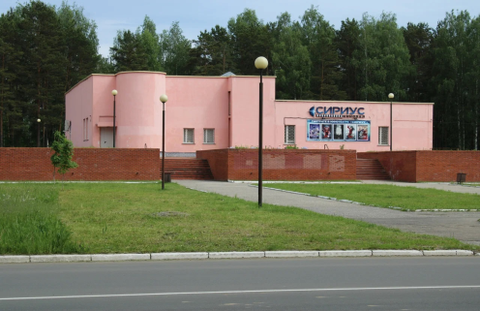
«Сириус» ежегодно становится одной из площадок открытого Российского фестиваля анимационного кино, открытых фестивалей детского и семейного кино «Киноперемена» и «Ноль плюс», участвует в Российской акции «Ночь кино».
В специально оборудованном под массовые мероприятия фойе организуются и проводятся мероприятия патриотической направленности, связанные с «памятными» и «красными» датами календаря, адресные мероприятия воспитательной направленности для молодежи и подростков, форматированные мероприятия.
Одной из основных задач Центра является содействие реабилитации людей с ограниченными возможностями здоровья посредством организации их активного досуга, создания условий для реабилитации творческого потенциала, более широкого доступа к культурным ценностям, современным информационным технологиям, формирования их активной жизненной позиции в условиях современного общества.
МБУК Культурный центр «Досуг» имеет звание «Лучший Дом культуры» Владимирской области, является первым учреждением культуры в нашем городе, которое уже около 50 лет осуществляет культурное обслуживание радужан. Культурный центр стал правоприемником клуба ОКБ «Радуга» и всегда являлся флагманом учреждений культуры города.
На базе КЦ «Досуг» созданы и успешно ведут свою деятельность 9 коллективов: образцовый ансамбль эстрадного танца «Диско-альянс», образцовая танцевальная студия «SKY», народный хор русской песни «Радуга», народный коллектив академический хор «Вдохновение», народный хор ветеранов войны и труда, народный театр «Классика», театральная студия «ПодРосток», народный коллектив вокальная студия «Пилигрим», шоу-группа «Усы».
На сцене культурного центра проходят различные программы, посвященные календарным праздникам, концерты творческих коллективов, театрализованные концертные программы, художественные выставки, творческие встречи, литературно-музыкальные вечера.
Творческие коллективы МБУК КЦ «Досуг» - постоянные участники конкурсов и фестивалей различного уровня. «Диско-альянс» и «SKY» - неоднократные обладатели гран-при крупных танцевальных конкурсов.
Библиотечно-информационные услуги населению г. Радужный представляет единственная в городе общедоступная библиотека, которая расположена в здании городской администрации.
Библиотека обслуживает все население города, используя все ресурсы, предоставляет оптимальные условия для культурного развития, формирования и удовлетворения образовательных, коммуникативных и других потребностей населения, создает среду развития читателей через чтение, Интернет, сайт. На базе библиотеки осуществляет деятельность отдел обслуживания детей с абонементом и читальным залом на 18 посадочных мест, библиотечно-игровой центр «Почиграйка» для детей с ограниченными возможностями здоровья с книжным фондом и фондом развивающих игр и игрушек и отдел обслуживания взрослых с абонементом и читальным залом на 18 посадочных мест. На базе отдела обслуживания взрослых работает информационно-правовой центр, где еженедельно проводятся бесплатные юридические консультации для населения.
Парк культуры и отдыха расположен в живописной части лесопарковой зоны Радужного. Родники, поляны, аллеи – это то, что дала парку природа. На территории парка размещены летняя эстрада, танцевальная площадка, малые игровые формы, детские аттракционы.
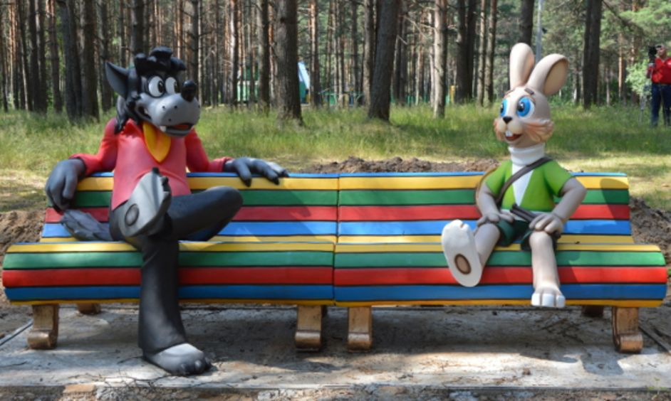
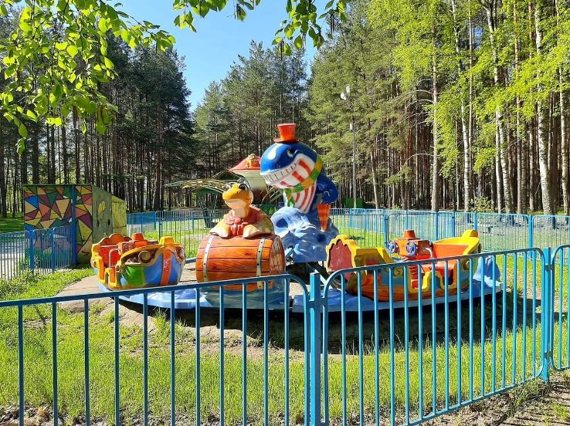

В 2025 г. на «тропе здоровья», ведущей на родники, появились деревянные арт-объекты с изображением персонажей русского фольклора и фауны, подаренные городу на День рождения мастерами по резке деревянных скульптур в рамках фестиваля деревянного зодчества.
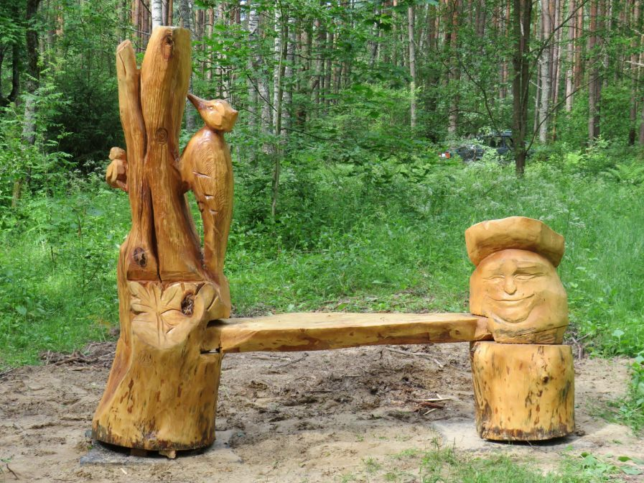
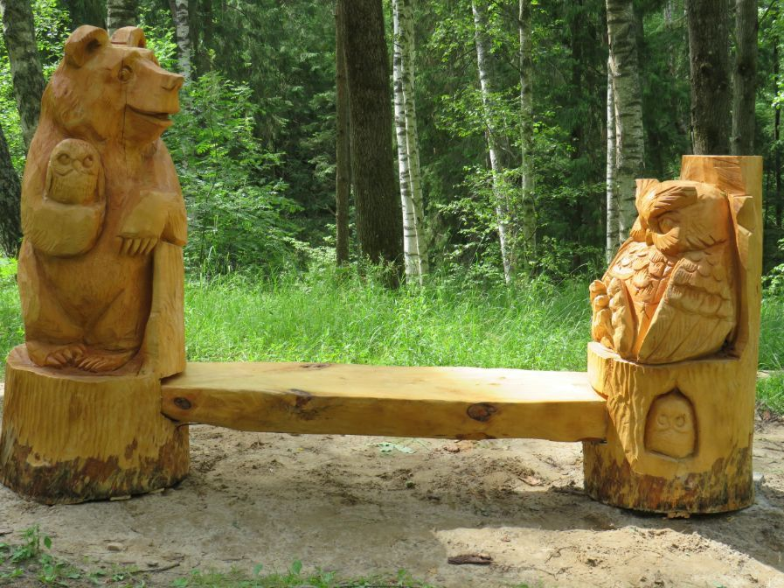

Городской парк с каждым годом становится все популярнее и для любителей спорта. На его территории обустроены волейбольная и баскетбольная площадки, большой теневой навес с тренажерами и спортивными элементами. Зимой жители в парке катаются на лыжах, а летом совершают пробежки в лесопарковой зоне.
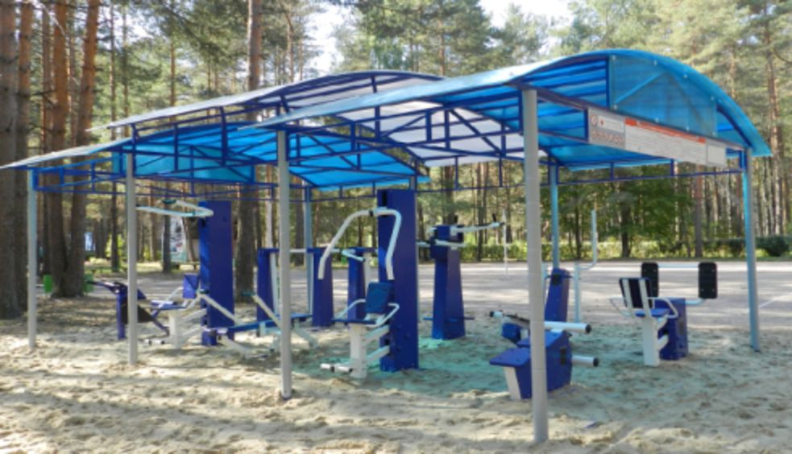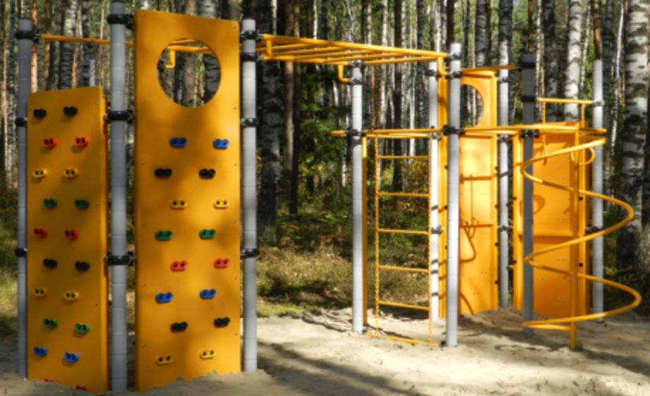
В текущем году в рамках реализации регионального проекта «Развитие физкультурно-спортивных организаций на территории Владимирской области» государственной программы «Развитие физической культуры и спорта» на территории парка появился еще один спортивный объект - «умная площадка» стоимостью более 16 млн.руб., открытие которой было приурочено к празднованию Дня физкультурника.
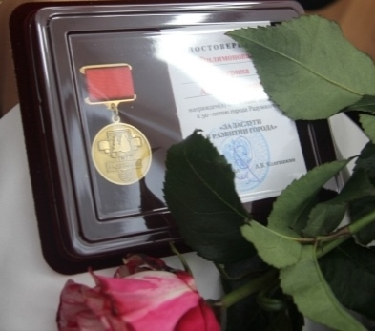
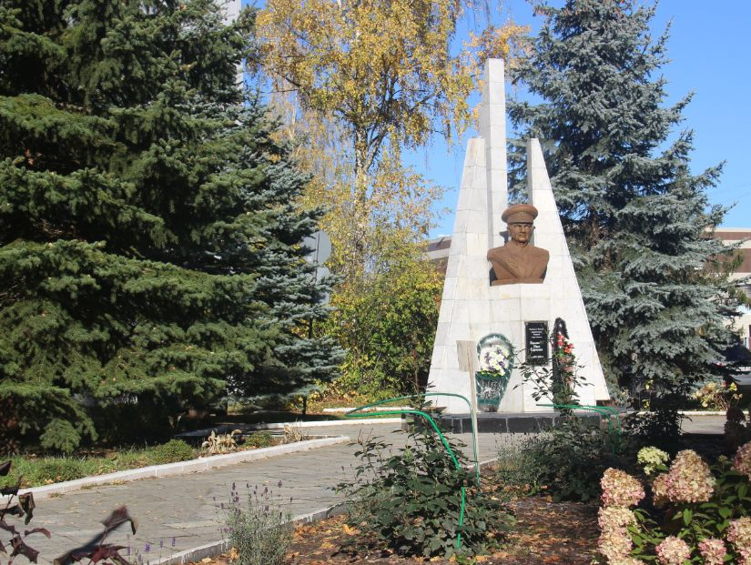
Ежегодно в городе организуется и проводится более 100 городских массовых мероприятий и программ, праздники, посвященные знаменательным датам и профессиональным праздникам. Один из наиболее массовых праздников - День города. В 2022 году наш город отметил юбилейную дату - 50-летие со дня его основания, к чему были приурочены мероприятия по установке нового бюста основателя города И.С. Косьминова и присвоения его имени средней образовательной школе № 2, выпущена юбилейная медаль за вклад в развитие, строительство и становление города.

Город Радужный - морская столица Владимирской области и единственный сухопутный город страны, где День Военно-морского флота возведен в ранг праздника городского. Около 700 семей моряков со всех флотов России получили в Радужном квартиры, работают на предприятиях города, в учреждениях, активно занимаются общественной деятельностью, подавая всем пример высокого профессионализма, добросовестности и ответственности. Ежегодно в последнее воскресенье июля представители всех флотов проходят в праздничном шествии, отмечая День Военно - морского флота.
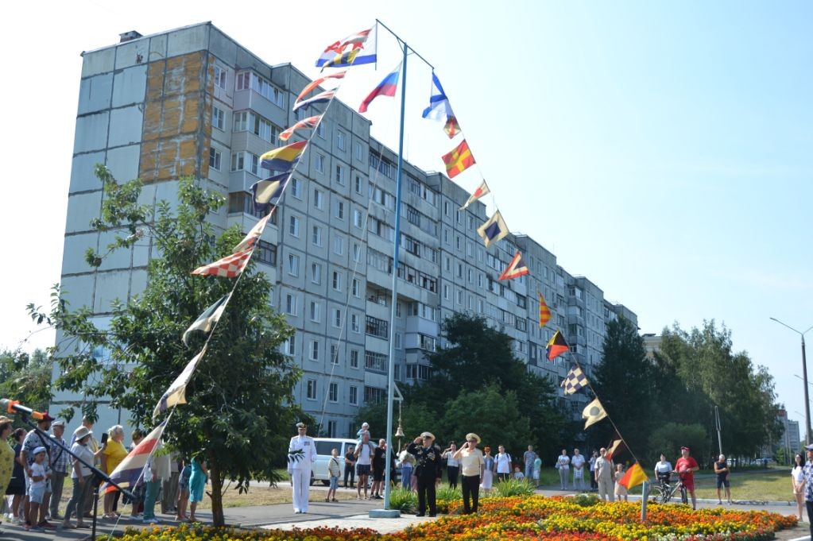
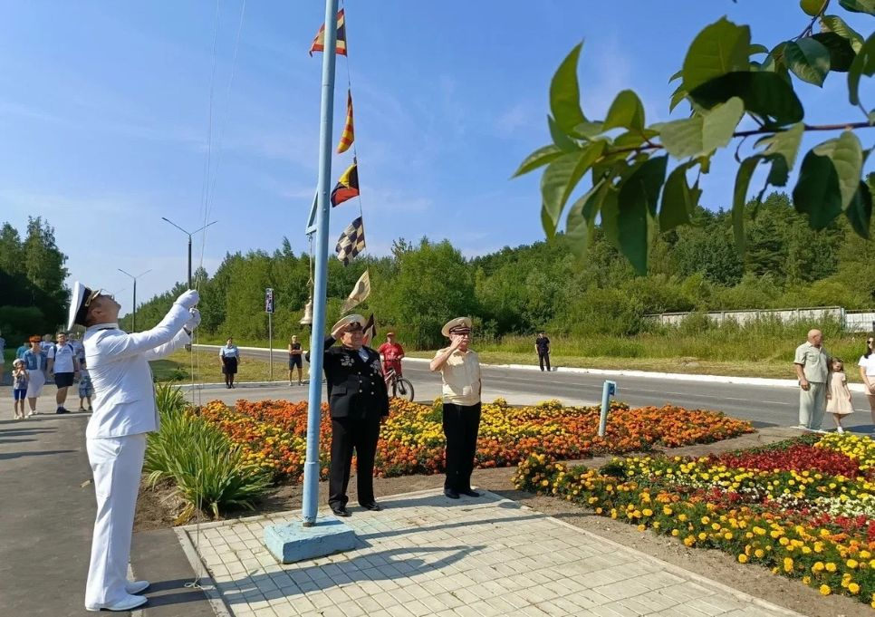
12 августа в Радужном отмечается еще один традиционный, городской праздник - День строителя. В 2022 г. к его празднованию были приурочены мероприятия по устройству памятной стелы «Первостроителям города».
Несмотря на «закрытость» Радужного, администрация и жители поддерживают тесные связи с областным центром, активно участвуют в культурной жизни области.
С 2023 г. наш город принимает открытый фестиваль хоров ветеранов «Какие наши годы», основной целью которого является возрождение хоровой культуры, как символа единения и дружбы народов.
После длительного перерыва, связанного с ковидными ограничениями, в 2024 г. состоялся VII межрегиональный фестиваль кружевоплетения на коклюшках «Кружевная тропинка», который собирает лучших мастеров со всей России, становится площадкой для профессионального и дружеского общения, обучения, обмена опытом, да и просто - одним из самых зрелищных событий культурной жизни. Это большая честь для нашего города. В гостях у радужных кружевниц были коллеги из Москвы и далекого Североморска, Орла и Мценска, Нижнего Новгорода и Балахны, Владимирской, Ивановской, Ленинградской, Московской областей.
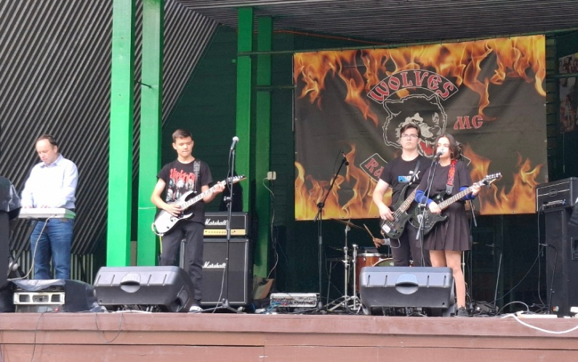
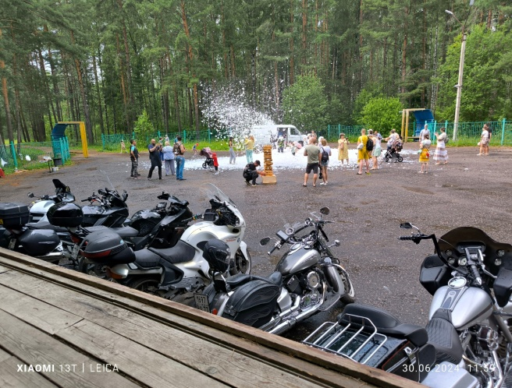
Интересным стало сотрудничество города с местным клубом байкеров «WOLVES MC RADUZHNYY», которые уже несколько лет организуют праздник для «детей ангелов» и проводят в городском парке рок-фестивали.
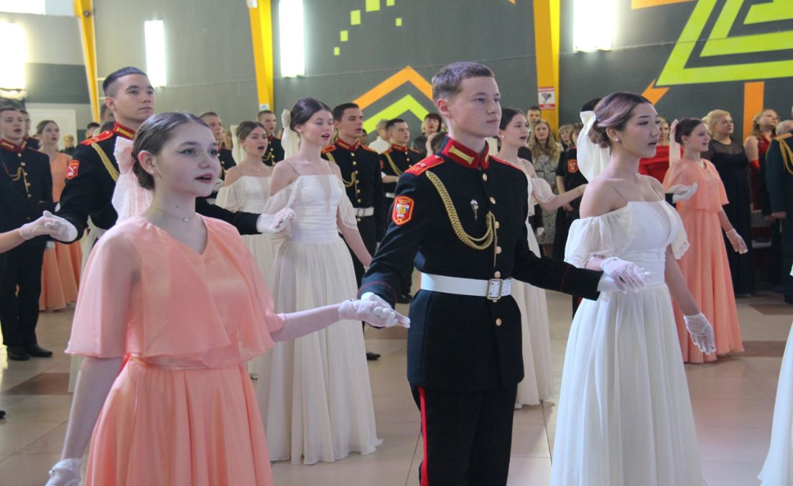
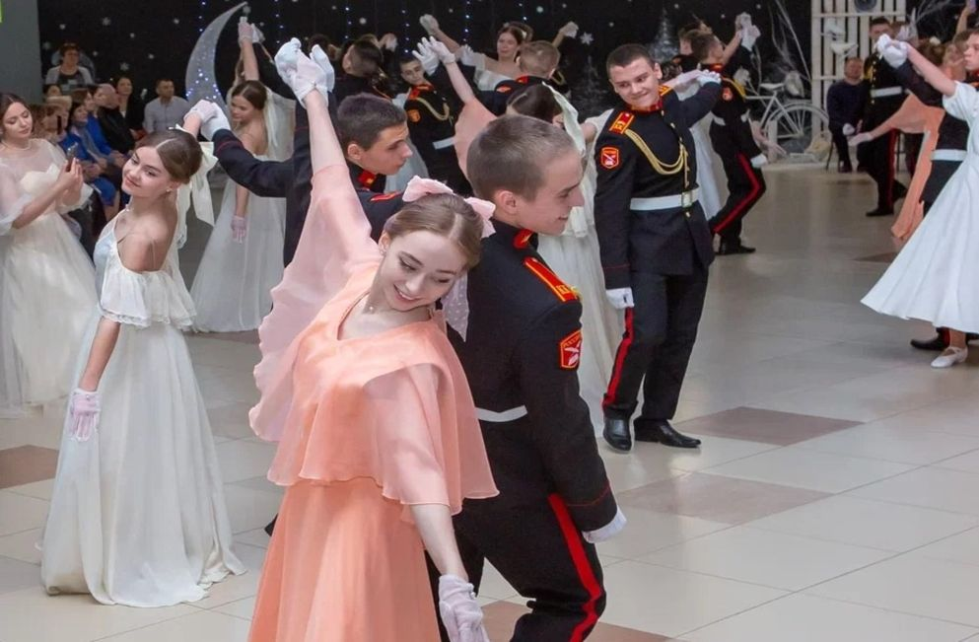
В 2024 г. впервые в городе прошел Кадетский бал. Его главными героями стали кадеты из ГКОУ ВО «Кадетский Корпус» им. Д.М. Пожарского и воспитанницы хореографического отделения Детской школы искусств, а также их преподаватели.
Дети, достигшие успехов в учебе, творчестве, спорте и общественной деятельности, ежегодно награждаются дипломами и денежными премиями в рамках проведения церемонии «Золотая надежда города».
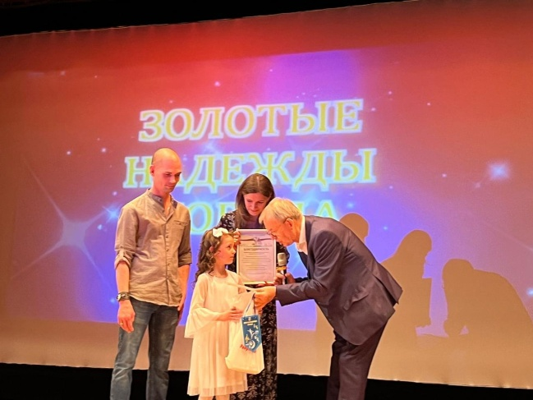
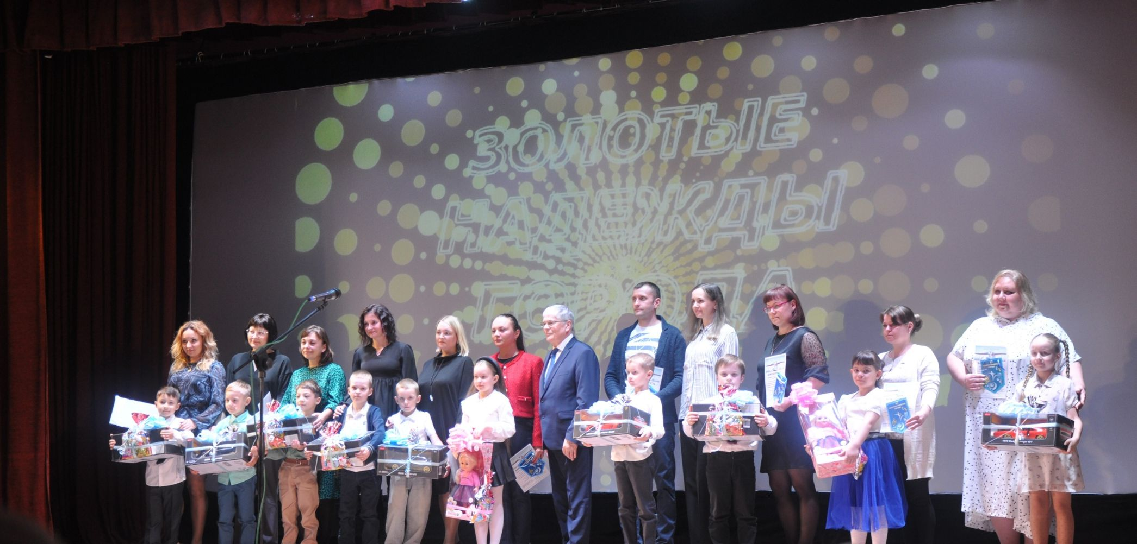
В целях организации досуга населения в летний период еженедельно на открытых площадках проводятся праздники выходного дня.
Говоря о досуговых мероприятиях нельзя не отметить новый культурный проект «Летние вечера у фонтана», который стал настоящим событием для нашего города. Благодаря данному проекту городской фонтан уже второй год превращается в центр притяжения, а площадь у фонтана - в открытую культурную площадку с общим охватом участников более 2 500 человек.
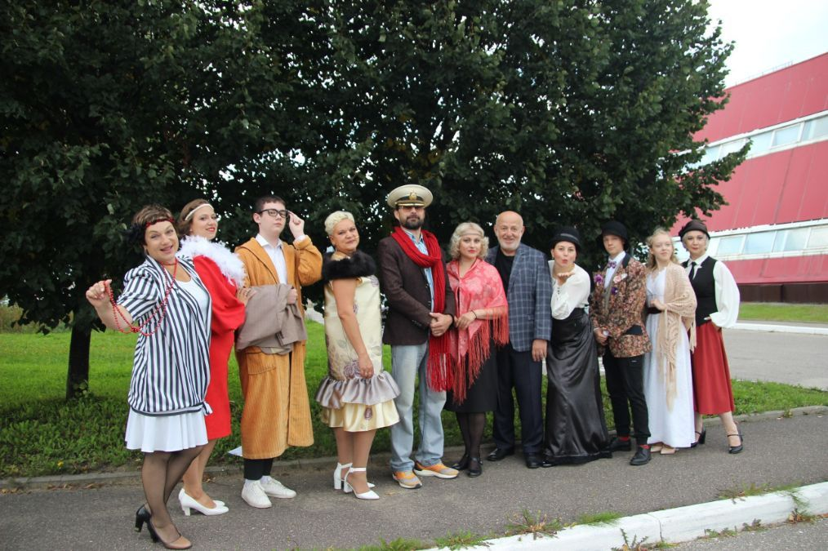
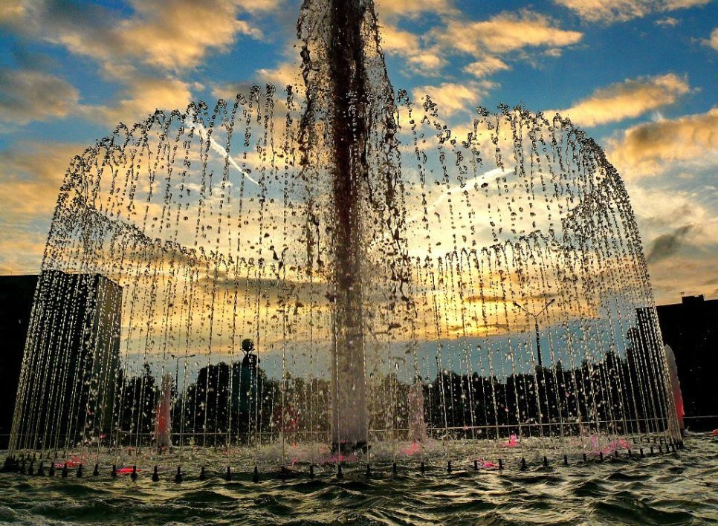
Проект «Летние вечера у фонтана» подчеркнул важность культурной жизни в нашем городе, став символом единения и креативности. Он доказал, что искусство способно объединять людей, создавать атмосферу праздника и вдохновения, а также обогащать культурный ландшафт нашего города.
А результатом этого проекта стало рождение творческой инициативной группы, включившей в себя людей разных возрастов и занятий.
При активном сотрудничестве с ветеранскими движениями организуются и проводятся мероприятия, посвященные Дню вывода советских войск из Афганистана, День пограничника, День ВДВ.
Таблица 6
Показатели сферы культуры
№ п/п | Показатель | 2020 г. | 2021 г. | 2022 г. | 2023 г. | 2024 г.
1. | Число общедоступных (публичных) библиотек (ед.) | 1 | 1 | 1 | 1 | 1
2. | Книжный фонд библиотек (тыс. экз.) | 23,809 | 23,588 | 24,012 | 24,204 | 24,308
3. | Число пользователей библиотек (чел.) | 2 966 | 3 990 | 3 937 | 3 560 | 3 598
4. | Число организаций культурно-досугового типа (ед.) | 3 | 3 | 3 | 3 | 3
5. | Число кинозалов (ед.) | 1 | 1 | 1 | 1 | 1
6. | Число музеев (ед.) | - | - | - | - | -
7. | Число детских школ искусств (ед.) | 1 | 1 | 1 | 1 | 1
8. | В них учащихся на 1 сентября года | 338 | 316 | 319 | 320 | 322
В учреждениях культуры выполнены мероприятия, предусмотренные региональной «дорожной картой» по повышению заработанной платы работников культуры и искусства.
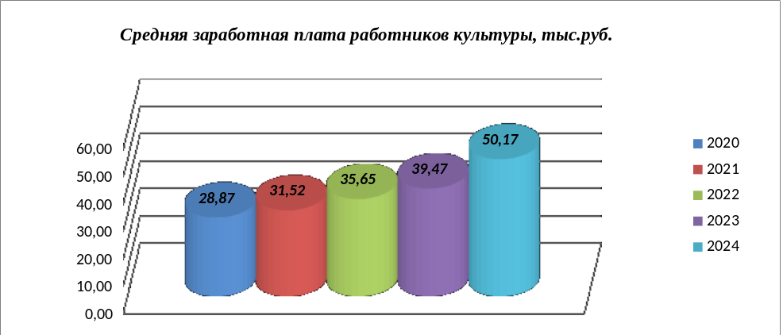
Основными задачами, решаемыми учреждениями культуры, на сегодняшний день остаются:
- организация досуга и приобщения жителей муниципального образования к творчеству, культурному развитию и самообразованию, любительскому искусству и ремеслам;
- удовлетворение потребностей молодых людей в профессиональном самоопределении, в реализации творческого и интеллектуального потенциала;
- приобщение молодежи к ценностям отечественной и мировой культуры;
- оказание социально-психологической поддержки молодежи,
- воспитание патриотизма и уважения к историческому и культурному прошлому России.
Мероприятия по строительству в данном направлении не предусматриваются ввиду достаточной оснащенности объектами культуры постоянного населения города.

1.3.3. Физическая культура и спорт

Развитие физической культуры и спорта рассматривается, как важнейшая составляющая социальной политики государства. Ее основное содержание заключается в создании условий, ориентирующих граждан на здоровый образ жизни, на занятия физической культурой и спортом.
Спортивно-массовая работа в городе проводится по следующим направлениям: проведение круглогодичной спартакиады среди предприятий и учреждений города по 10 видам спорта, организация и проведение соревнований среди обучающихся, проведение городских чемпионатов по видам спорта и спортивных праздников в честь памятных дат, участие в областных спортивно-массовых мероприятиях.
Обеспеченность населения города объектами спортивной инфраструктуры в соответствии с рекомендованными приказом Минспорта России от 19.08.2021 № 649 нормативами является достаточной - это 10 спортивных залов, 25-метровый плавательный бассейн, лыжная трасса, 50-метровый стрелковый тир и ряд плоскостных спортивных сооружений. Единовременная пропускная способность 43 спортивных сооружений города составляет 906 человек.
Ежегодно Комитетом по культуре и спорту совместно с Детско-юношеской спортивной школой проводится свыше 100 спортивно-массовых мероприятий.
Основной базой для проведения спортивно-массовых мероприятий являются спортивные объекты Детско-юношеской спортивной школы, где занимается более 470 детей. Основные спортивные достижения радужан последних лет связаны с участием в соревнованиях воспитанников Детско-юношеской спортивной школы. Юные спортсмены ДЮСШ неоднократно становились победителями и призерами областных и межрегиональных соревнований по футболу в залах, а в 2023 г. команда «Кристалл» стала серебряным призером первенства России среди юношей 12-13 лет. В 2025 г. старшие юноши команды «Кристалл», стали победителями во Всероссийском турнире по микрофутзалу в Чеченской Республике, представляя Владимирскую область.
На протяжении многих лет в различных турнирах и первенствах успешно выступают пловцы и борцы греко-римского стиля, подтверждением чему является присвоение спортсменам этих видов спорта разрядов «Кандидат в мастера спорта». За 2020-2024 г.г. этого знака были удостоены 10 радужан.
Следует также отметить и успешное выступление сборной команды города по футболу в залах, становившейся бронзовым призером чемпионата Владимирской области в течение двух последних лет.
Большую помощь на реализацию спортивной подготовки и укрепление материально-технической базы Детско-юношеская спортивная школа получает в виде субсидий от Министерства физической культуры и спорта Владимирской области, что позволяет закупать новый спортивный инвентарь, оборудование и экипировку, принимать участие в областных и межрегиональных соревнованиях, на достойном уровне проводить спортивные мероприятия местного и регионального уровня. За 2020-2024 г.г. на указанные цели направлено около 3 млн.руб.
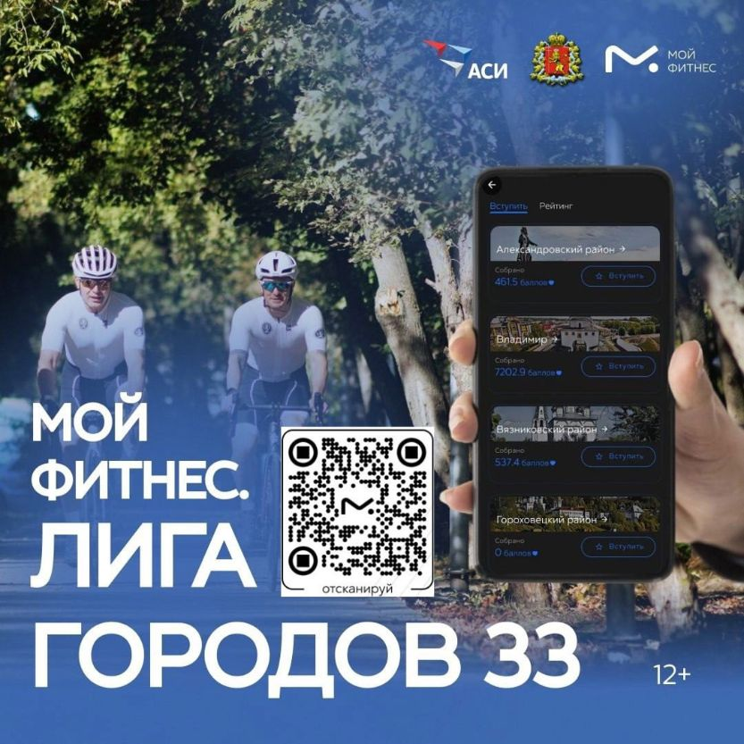
В 2024 г. город принял активное участие в проекте «Мой фитнес. Лига городов 33», который вошел в число проектов-победителей форума «Сильные идеи для нового времени» и получил поддержку Президента Российской Федерации.
В проекте, направленном на популяризацию спортивного образа жизни, стимулирование двигательной активности граждан и укрепление здоровья населения, участвовало около 450 радужан. Благодаря высокой активности наш город стал победителем этого проекта среди муниципальных образований Владимирской области, и по условиям конкурса в 2025 г. получил денежный грант в размере 7 млн.руб. на строительство уличной спортивной площадки в 3 квартале.
Спортивная работа с детьми и молодежью ведется также и на базе Молодежного спортивно-досугового центра, где имеется зал бокса, фитнес-зал и зал бильярда.
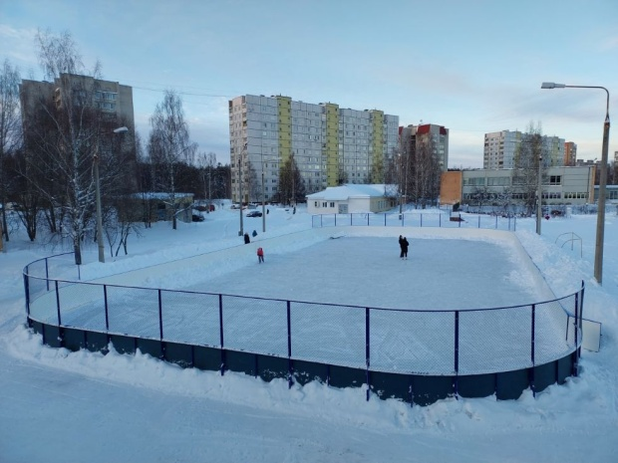
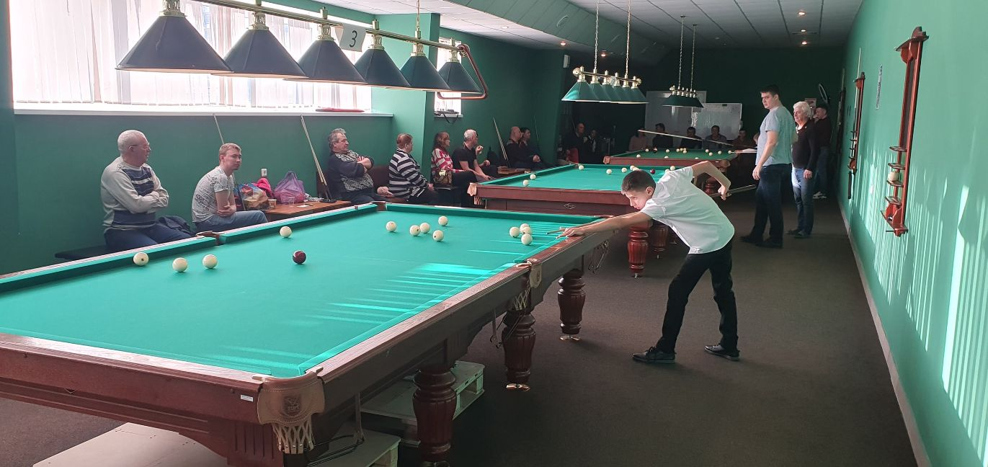
В зимнее время по месту жительства востребованы 2 ледовые площадки для массового катания детей и взрослых, на одной из которых функционирует пункт проката коньков и тюбингов.
Таблица 7
Показатели сферы физической культуры и спорта
№ п/п | Показатель | 2020 г. | 2021 г. | 2022 г. | 2023 г. | 2024 г.
1. | Число спортивных сооружений, единиц, в т.ч.: | 38 | 38 | 39 | 43 | 43
1. | Стадионы с трибунами | нет | нет | нет | нет | нет
1. | Спортивные залы | 10 | 10 | 10 | 10 | 10
1. | Плоскостные спортивные сооружения | 15 | 15 | 16 | 16 | 16
1. | Плавательные бассейны, шт.  из них с размером чаши 25х11м | 2  1 | 2  1 | 2  1 | 2  1 | 2  1
2. | Количество систематически занимающихся физической культурой и спортом, чел. | 7 925 | 8 706 | 9 387 | 9 355 | 9 788
3. | Доля населения, систематически занимающихся физической культурой и спортом, % | 46,4 | 49,5 | 53,8 | 56,4 | 58,9
В целях исполнения задачи по популяризации физической культуры и пропаганде массового спорта за период 2020-2025 г.г. реализованы следующие мероприятия с общим финансированием более 43 млн.руб.:
- открытие спортплощадки для игры в пляжный волейбол и теннис на территории межшкольного стадиона;
- ремонт «Скейт-площадки» для занятий экстремальными видами спорта и проведение фестиваля экстремальных видов спорта;
- ремонт асфальтового покрытия и замена бортов ограждения хоккейных коробок в 1 и 3 кварталах;
- приобретение и монтаж системы фильтрации и подготовки воды для плавательного бассейна МБОУ ДО «ДЮСШ»;
- ремонтные работы в здании в МБОУ ДО «ДЮСШ»;
- капитальный ремонт крыши бассейна ФОК.
Строительство объектов спортивной направленности на планируемый период не предусматривается ввиду достаточной оснащенности объектами физкультуры и спорта постоянного населения города.

1.3.4. Здравоохранение

Сфера здравоохранения представлена Государственным бюджетным учреждением здравоохранения «Городская больница ЗАТО г. Радужный Владимирской области», в которое входят три самостоятельных отделения:
- амбулаторно-поликлиническое на 600 посещений в смену (4 врача-терапевта участковых на 8 терапевтических участков, 3 врача-педиатра участковых на 4 педиатрических участка );
- стационарное отделение (включает в себя приемное отделение с круглосуточным постом дежурных врачей, терапевтическое отделение на 13 круглосуточных коек и 5 коек стационара дневного пребывания, отделение паллиативной медицинской помощи взрослым на 10 коек);
- отделение скорой неотложной медицинской помощи (обеспечено дежурствами 2-х общепрофильных бригад в смену).
Наблюдается дефицит высококвалифицированных специалистов. С 2020 г. численность врачей сократилась на 25 %, численность среднего медицинского персонала - на 15 %.
С 01.01.2012 г. ГБУЗ «Городская больница ЗАТО г. Радужный Владимирской области» из муниципальной собственности передана в государственную собственность Владимирской области (в совокупности со всеми другими лечебно-профилактическими учреждениями области) и финансируется за счет средств бюджета Владимирской области.
Основной целью развития здравоохранения в муниципальном образовании ЗАТО г. Радужный является сохранение и укрепление здоровья населения на основе формирования здорового образа жизни и обеспечения качества и доступности медицинской помощи населению, задачами для достижения которой являются:
- обеспечение выполнения стандартов качества и доступности медицинской помощи на основе модернизации системы здравоохранения;
- совершенствование организационно-экономического потенциала здравоохранения, усиление профилактической составляющей в здравоохранении.
Существующая материально-техническая база медицинского учреждения Радужного в основном позволяет удовлетворить спрос населения на медицинские услуги, однако оборудование быстро устаревает, часто не отвечает современным медицинским требованиям и не позволяет исполнять стандарты медицинского обслуживания, установленные на федеральном уровне. Работают рентгенологический и УЗИ кабинеты, клинико-биохимическая лаборатория, отделение функциональной диагностики, физиотерапевтическое отделение. Ведется прием узкими специалистами. В амбулаторно-поликлиническом отделении ведется прием врачей по экстренным и плановым обращениям, осуществляется оказание помощи на дому (по показаниям). В отделении скорой медицинской помощи две врачебно-фельдшерские бригады круглосуточно оказывают экстренную медицинскую помощь.
С 2021 г. в ГБУЗ «Городская больница ЗАТО г. Радужный» ведутся работы по капитальному ремонту амбулаторно-поликлинического отделения. Окончание работ запланировано на 2026 г.
Финансирование строительства новых медицинских учреждений, а так же реконструкция и капитальный ремонт существующих из бюджета ЗАТО г. Радужный не осуществляется. Организация реализации комплексного развития системы здравоохранения и ответственность за достижение конечных результатов программы в области здравоохранения является компетенцией Министерства здравоохранения Владимирской области.
Работу по реабилитации пациентов, перенесших инсульт, нейрохирургические операции, травмы спинного и головного мозга, радикулопатии и другие заболевания неврологического профиля на территории города проводит филиал клиники «Радужная» ФГБУЗ «Медицинский центр «Решма» ФМБА России.
Cфера здравоохранения города представлена так же организациями частной формы собственности:
- ООО Медицинский центр «Здоровье» - многопрофильный медицинский центр со следующими видами услуг: комплексное диагностическое обследование и сдача анализов, услуги массажа, посещение соляной пещеры и кедровой бочки «Здравица»;
- ИП Гаврилов В.П. - стоматологический кабинет.

1.3.5. Поддержка молодежи и молодежных инициатив

В нашем городе проживает около 4 000 человек в возрасте от 14 до 35 лет, что составляет более 20 % от численности всего населения.
Основной целью молодежной политики, проводимой на территории города является создание благоприятных условий для проявления и развития инновационного потенциала молодых людей и возможностей для успешной социализации и эффективной самореализации молодых людей вне зависимости от социального статуса.
Задачи организации работы с молодежью:
- адресная помощь детям - инвалидам;
- организация летнего досуга для детей и подростков, в том числе детей и подростков, имеющих инвалидность;
- оказание адресной помощи семьям и поднятие престижа многодетных семей;
- организация временного трудоустройства детей и молодежи;
- организация праздничных мероприятий для семей с детьми;
- формирование и развитие гражданственности и патриотизма детей и молодежи, воспитание уважения к историческому и культурному наследию;
- повышение общественно-политической активности молодежи, вовлечение ее в управление;
- развитие творческого и интеллектуального потенциала, содействие самореализации детей и молодежи в различных областях интеллектуальной и творческой деятельности;
- поддержка деятельности детских и молодежных объединений;
- профилактика асоциального поведения в детской и молодежной среде;
- содействие интеграции в общество детей и молодых людей, находящихся в трудной жизненной ситуации;
- формирование информационных ресурсов, обеспечивающих позитивную социализацию молодежи города.
Основное мероприятие направлено на достижение следующих показателей:
- рост количества участников различных видов молодежного творчества;
- повышение уровня духовно–нравственного, гражданского и военно–патриотического воспитания молодежи;
- увеличение количества участников мероприятий по патриотическому и гражданскому воспитанию.
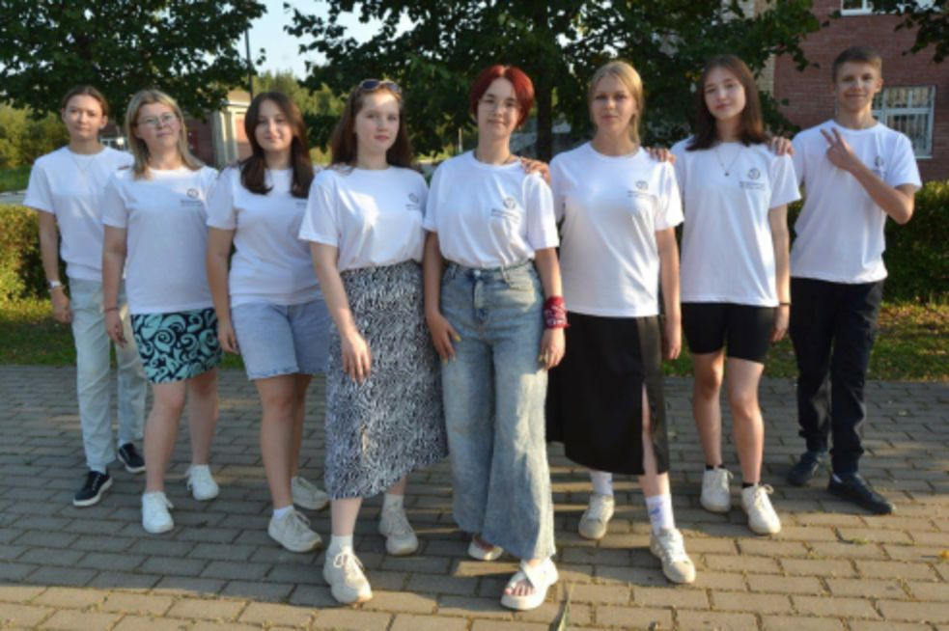
На сегодняшний день на территории города действуют 12 детских и молодежных общественных объединений общей численностью около 500 человек.
Ежегодно активисты детских общественных объединений принимают участие в областных профильных сменах для одаренных старшеклассников и активистов детских общественных объединений, поисковых экспедициях к местам боевых сражений в период Великой Отечественной войны и других мероприятиях, являются активными участниками общественной жизни города. С 2022 г. в муниципальном образовании работает совещательно – консультативный орган – Молодежный совет, который активно помогает ребятам и представляет интересы молодежи перед администрацией и активно принимает участие в организации свободного времени молодежи.
Наша молодежь – самая мобильная, подвижная и энергичная часть нашего общества. Поэтому проблема организации молодежного досуга и направление молодежной энергии в доброе русло является сегодня одной из актуальных, поскольку формирование полноценного общества немыслимо без активного участия в его жизни молодого поколения. Это особенно актуально в летний период, когда у молодежи больше свободного времени, и молодые люди с удовольствием могут попробовать себя в чем-то новом, проявить свои таланты, разнообразить свой досуг, узнать много интересного.
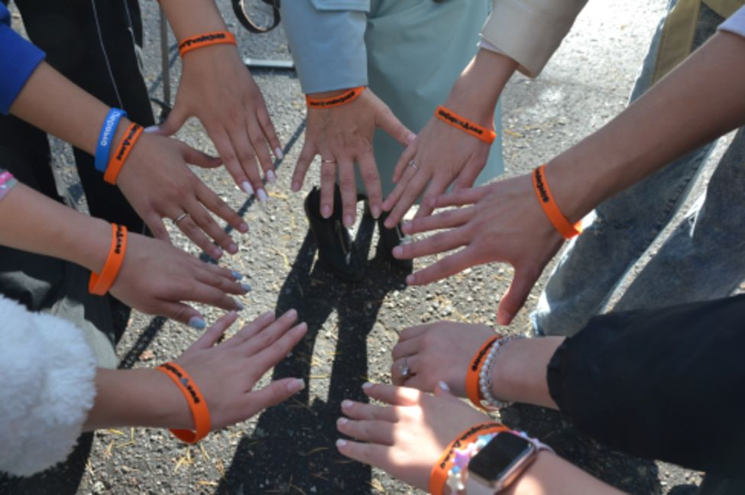
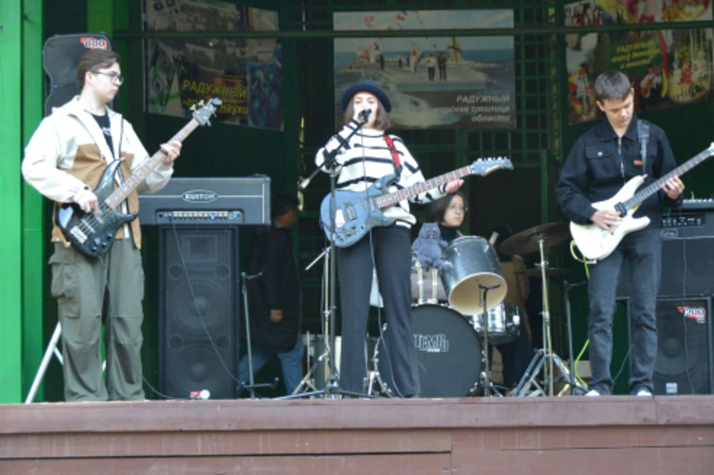
Последние несколько лет ребята принимают участие в региональном конкурсе добровольческих проектов «Важное дело» и получают грантовую поддержку. На средства гранта в 2023 г. волонтеры-экологи ЦВР «Лад» в рамках реализации проекта «Мы сбережем тебя, природа» привели в порядок территории возле родников в городском парке, в 2024 г. активисты Молодежного совета провели масштабный молодежный фестиваль «#НеСидимДома», который дал возможность творческим молодым людям города проявить себя.
В течение лета в рамках реализации этого проекта на различных городских площадках активная молодежь принимала участие в квизах, квартирниках, вечерах настольных игр, мастер-классах, встречах с музыкантами.
В 2025 г. в рамках реализации проекта «Нам песня жить помогает» организована концертная деятельность для ветеранов Великой Отечественной войны.
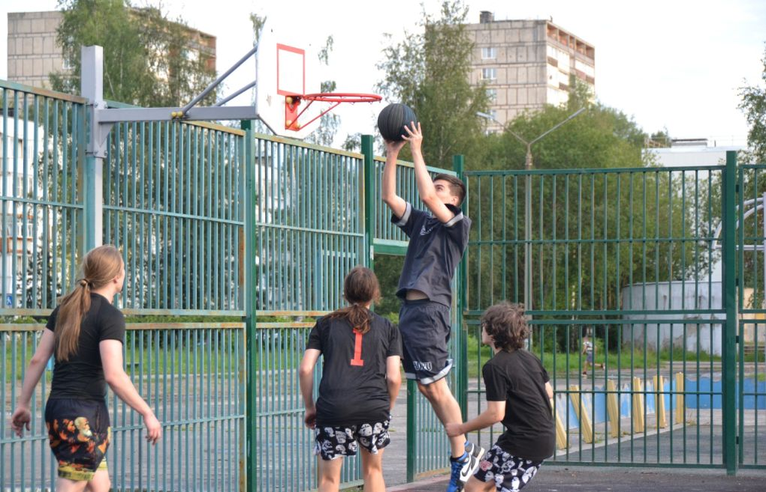
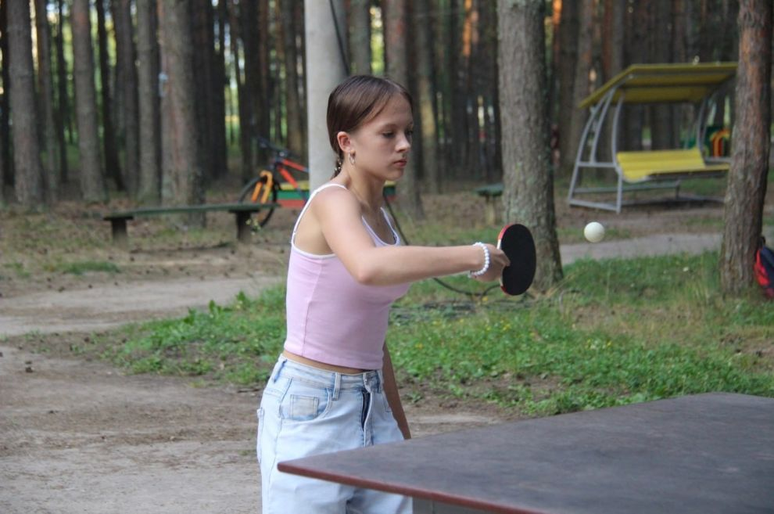
В рамках реализации проекта «Дворовой спорт» отделом по молодежной политике администрации города в летнее время проводится до 10 мероприятий по развитию дворовых видов спорта, в которых принимают участие более 150 человек.
Активно ведется работа по вовлечению ребят в проектную деятельность. Организуются встречи с экспертами грантовых конкурсов с целью поддержки и помощи ребятам, желающим написать свой социальный проект.
Ключевым направлением в деятельности молодежной политики является волонтерское движение. Развитие волонтерства (добровольчества) является одной из актуальных государственных задач в части становления гражданского общества, социального и экономического развития региона.
В городе действуют 5 волонтерских молодежных объединений: городские - «За добро» и «Радуга добрых сердец»; школьные - «Юные Косьминовцы», «Щедрые души» и «Зеленые галстуки». Ежегодно 5 декабря мы чествуем самых активных волонтеров города на праздничном мероприятии, посвященном Дню волонтера.
В целях содействия временному трудоустройству несовершеннолетних граждан, профилактики преступности и правонарушений в подростковой среде ежегодно в городе организуется временное трудоустройство более 100 подростков в каникулярный период на предприятия и в организации города на сумму более 1 млн.руб. В трудоустройстве задействованы ЗАО «Радугаэнерго», ООО «Орион-Р», ООО «ЖКХ Радужный», МКУ «Дорожник», организации, подведомственные МКУ «Комитет по культуре и спорту» и управлению образования.

Представители активной молодежи в настоящее время могут проводить мероприятия только на площадках учреждений культуры, это ограничено и по времени и по количеству мероприятий. В стенах этих организаций молодежь ограничена авторитетом взрослых, отсутствует возможность для реализации собственных идей, чаще проявляется пассивная позиция. Однако, активисты готовы брать на себя ответственность, включаться в работу по улучшению качества жизни в городе, проводить мероприятия воспитательного характера и соответственно реализовываться и самосовершенствоваться. Поэтому на данном этапе важно поддержать ребят и дать им возможность (а соответственно место) для воплощения их идей в жизнь. Осознается необходимость создания площадки для молодого поколения, проживающего на территории ЗАТО г. Радужный, которое сможет и должно дать молодому человеку шанс полноценного развития в профессиональном, интеллектуальном, личностном плане, где есть возможность самореализоваться, где будут воспитываться духовно- нравственные качества и дух патриотизма. Такой площадкой призвано стать молодежное пространство «Притяжение» - именно этот проект победил в конкурсном отборе инициативных проектов, выдвигаемых для получения финансовой поддержки за счет межбюджетных трансфертов из областного бюджета.
В помещении площадью 179 м², выделенном администрацией ЗАТО г. Радужный для реализации указанного проекта, в 2025 г. запланированы ремонтные работы, а также материально-техническое оснащение молодежного пространства. На данные цели направлено 6 млн.руб. из местного и областного бюджета.

1.4. Бюджетный процесс и межбюджетные отношения, муниципальные услуги, информационная политика, взаимодействие с гражданским обществом

Современная ситуация в сфере государственного управления в Российской Федерации характеризуется продолжением процессов формирования систем управления и местного самоуправления, основанных на разделении полномочий между уровнями власти, применении методов стратегического планирования, управления по результатам, увязке принятия бюджетных решений по целям и задачам, в первую очередь в рамках программно–целевого подхода.
Процесс реформирования на муниципальном уровне осуществлялся в рамках проводимой в Российской Федерации бюджетной реформы в части развития казначейского исполнения бюджета, реформирования бюджетного процесса, разграничения бюджетных полномочий, повышения эффективности расходов и качества управления муниципальными финансами.
Ключевыми целями и задачами управления в ЗАТО г. Радужный является создание благоприятных условий для жизни и деятельности граждан и организаций. Определены основные направления совершенствования системы муниципального управления, которые в свою очередь задают приоритеты в сфере муниципального управления ЗАТО г. Радужный.
По приоритетным направлениям совершенствования системы муниципального управления в ЗАТО г. Радужный созданы определенные предпосылки для повышения эффективности муниципального управления. Идет процесс создания системы предоставления муниципальных услуг по принципу «одного окна», создан и развивается сайт ЗАТО г. Радужный в информационно–телекоммуникационной сети интернет, на котором размещается нормативная правовая, справочная и новостная информация, связанная с деятельностью администрации, Совета народных депутатов и иных органов.
В значительной мере на эффективность муниципального управления влияет уровень профессиональной подготовки, повышения квалификации и профессиональных навыков в сфере управления. Актуальным остается вопрос дистанционного обучения муниципальных служащих.
Формирование сбалансированного бюджета ЗАТО г. Радужный на финансовые года делают значимой проблему повышения доходности бюджета муниципального образования за счет повышения эффективности управления и распоряжения муниципальной собственностью.

1.4.1. Бюджетный потенциал

Муниципальное образование ЗАТО г. Радужный – дотационный город.
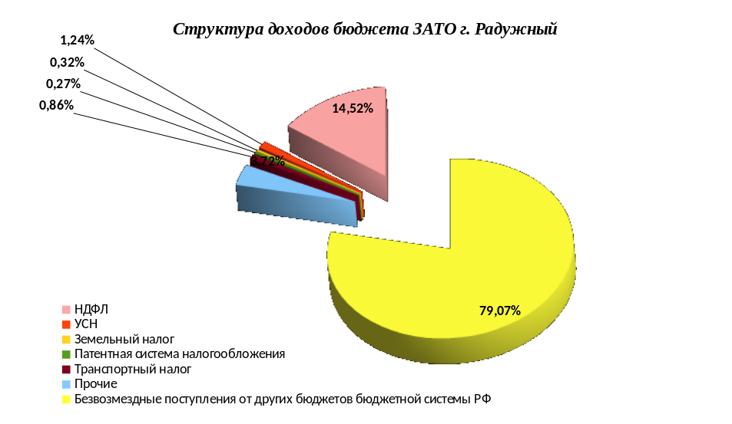
До 1998 года дотации поступали из областного бюджета, после получения статуса ЗАТО – из федерального и регионального бюджетов на компенсацию дополнительных расходов, связанных с особым режимом безопасного функционирования закрытого административно-территориального образования, а также связанных с развитием и поддержкой социальной и инженерной инфраструктуры, выделяемой из федерального бюджета бюджету субъекта Российской Федерации для предоставления бюджету закрытого административно-территориального образования. Дотации составляют более 70 % доходов города.
Для обеспечения жизнедеятельности города, обеспечения благосостояния населения ЗАТО г. Радужный, в котором проживает более 17 тыс.чел., и содержания в нормативном состоянии инженерной и транспортной инфраструктуры ежегодно необходимо в среднем около 1 млрд.руб., которые на сегодняшний день складываются из:
- собственных налоговых и неналоговых доходов – 229 млн.руб., из них в городской бюджет от ведущих предприятий города поступают:
- налог на доходы физических лиц – около 160 млн.руб.;
- земельный налог – 3,5 млн.руб.;
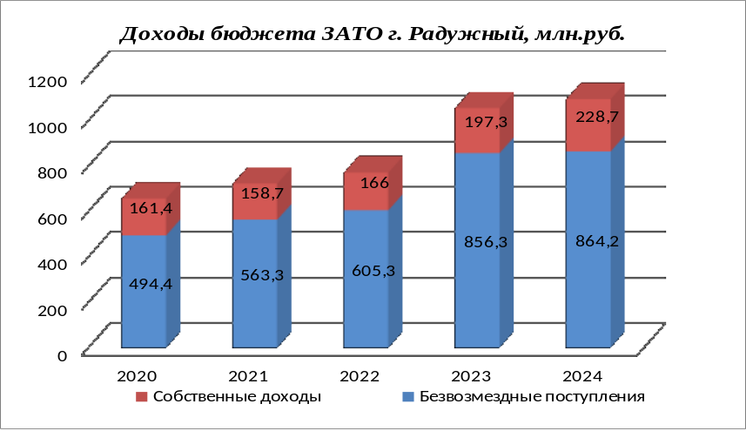
- дотации бюджетам городских округов на выравнивание бюджетной обеспеченности из бюджета субъекта – 115 млн.руб.;
- дотации бюджетам городских округов из федерального бюджета, связанной с особым режимом ЗАТО, рассчитанной на компенсацию дополнительных расходов, необходимых для развития и поддержки социальной и инженерной инфраструктуры – 247 млн.руб.;
- субвенций на исполнение переданных государственных полномочий - 232 млн.руб.;
- субсидий на софинансирование мероприятий по национальным проектам (федеральным и государственным программам) - 270 млн.руб.
По состоянию на 01.01.2025 г. действует 491 договор аренды земельных участков общей площадью 121,43 га.

Расходы бюджета муниципального образования за 2024 г. - 1 093,20 млн.руб. выполнены на 94,4 %, что говорит о высоком качестве планирования.
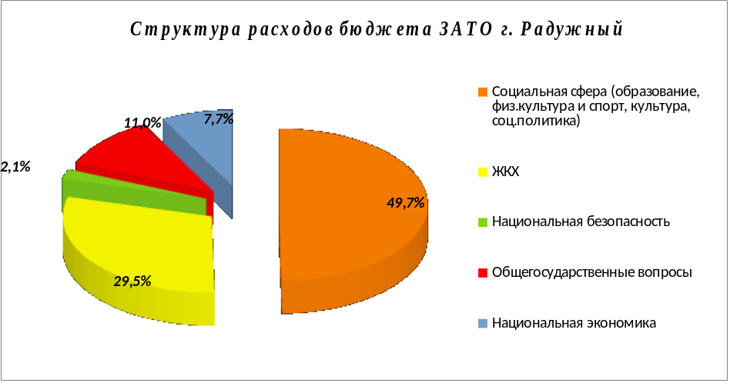

Основной задачей в области управления муниципальными финансами является обеспечение сбалансированности и устойчивости бюджета ЗАТО г. Радужный.
1.4.2. Муниципальные услуги

Реализация муниципальных и государственных услуг обеспечивается по принципу «одного окна» в филиале ГБУ «МФЦ Владимирской области» в г. Радужный.
На момент разработки Стратегии на базе МФЦ оказывается 134 вида услуг, из них:
- государственные услуги - 122 ед.;
- муниципальные услуги - 2 ед.;
- иные виды услуг - 10 ед.
Среди населения ЗАТО г. Радужный проводится активная информационная кампания (размещение информации в офисе, распространение буклетов, показ видеороликов).
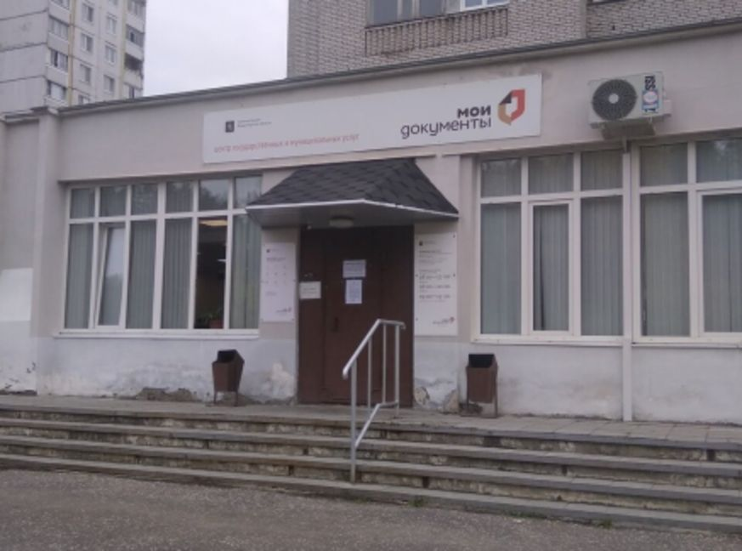
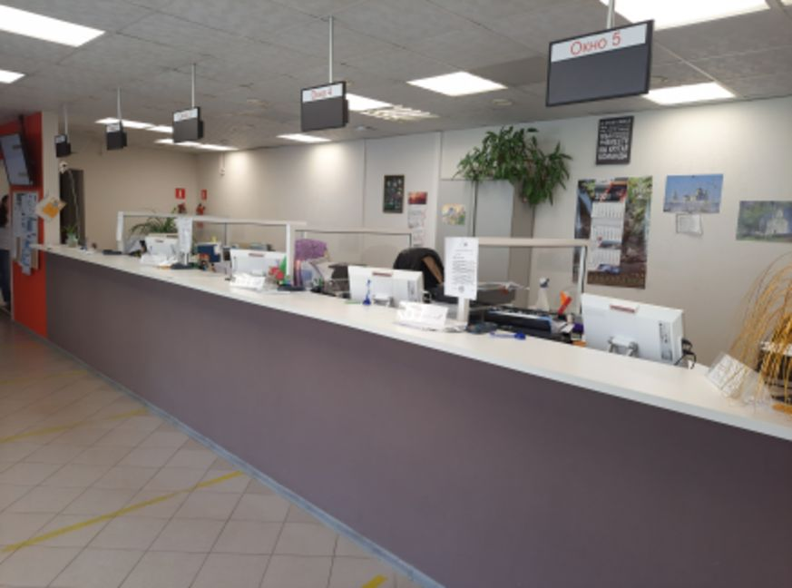

Реализуется задача по дальнейшему расширению сферы деятельности МФЦ. Так в 2025 г. проводится работа по организации предоставления новых видов услуг, в т.ч. организация приема заявлений на выдачу квалифицированных сертификатов ключей проверки электронных подписей.
Практически каждый второй обратившийся использует механизм получения государственных и муниципальных услуг в электронной форме.
По данным федеральной системы «Ваш контроль» уровень удовлетворенности заявителей качеством услуг, оказываемых на базе филиала ГБУ «МФЦ Владимирской области» в г. Радужный, составляет 100 %.
С учетом требований Федерального закона от 27.07.2010 № 210-ФЗ «Об организации предоставления государственных и муниципальных услуг» на территории ЗАТО г. Радужный утверждены реестры муниципальных (государственных) услуг, оказываемых органами местного самоуправления ЗАТО г. Радужный.
Во исполнение Закона Владимирской области от 05.12.2022 № 116-ОЗ «О развитии ответственного ведения бизнеса во Владимирской области» сформирован верифицированный перечень услуг со сроками, которые возможно оказывать ответственному бизнесу на территории муниципального образования.
Уровень удовлетворенности граждан качеством и доступностью муниципальных услуг, предоставляемых непосредственно органами местного самоуправления ЗАТО г. Радужный, оценивается как высокий.

1.4.3. Информационная политика, взаимодействие с гражданским обществом

Органы местного самоуправления ЗАТО г. Радужный полностью обеспечены базовой информационно-технологической инфраструктурой, активно используют в своей деятельности информационные системы и ресурсы, межведомственный документооборот ведется в электронном виде (в 90% случаев служебная переписка ОМСУ и подведомственных учреждений ведется в электронном виде).
Подавляющее большинство обращений граждан связано с жилищно-коммунальным обслуживанием населения, дорожной инфраструктурой и благоустройством города.
Работа с обращениями граждан обеспечивается на базе организационно-контрольного отдела и является важнейшим направлением деятельности администрации города, которая позволяет оперативно реагировать на возникающие социальные, экономические, правовые и бытовые вопросы. Для рассмотрения поступивших обращений граждан привлекаются конечные исполнители обращений (управляющая компания, ресурсоснабжающие организации, структурные подразделения и учреждения администрации и пр.).
Развитие информационных технологий в деятельности органов местного самоуправления является одним из приоритетных направлений социально–экономического развития муниципального образования.

1.5. Анализ потребительского рынка и сферы услуг

Предприятия торговли и общественного питания
Состояние потребительского рынка города характеризуется высоким уровнем товарной насыщенности, сбалансированности спроса и предложения, наличием в продаже всех основных видов товаров.
В городе сформирована достаточно крупная инфраструктура потребительского рынка и услуг, насчитывающая 130 предприятий, 89 из которых - объекты розничной торговли, из них:
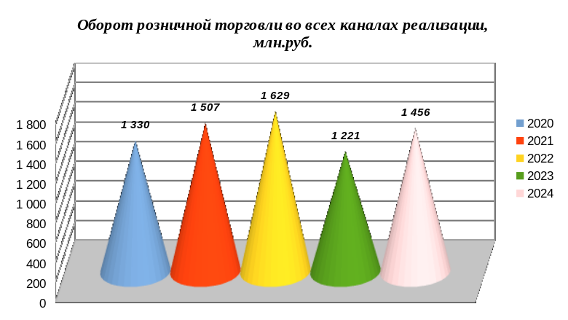
- 8 супермаркетов,
- 27 специализированных продовольственных магазинов,

- 12 минимаркетов,
- 38 специализированных непродовольственных магазинов.
Оборот розничной торговли во всех каналах реализации за 2024 г. составил 1 455,60 млн., что на 19,2 % больше чем в 2023 г.
На сегодняшний день на территории города открыты 3 магазина «Пятерочка», 5 магазинов «Магнит» - крупных федеральных продуктовых ритейлеров, 1 магазин-дискаунтер «Smart», 1 магазин «фиксированной цены» «Fix Price», что позволяет значительно расширить ассортимент приобретаемых товаров и соответственно это невысокий ценовой сегмент.
По состоянию на 01.01.2025 г. на территории ЗАТО г. Радужный осуществляют деятельность 8 объектов общественного питания (имеют статус кафе). Рынок бытовых услуг города представлен 32 объектами бытового обслуживания.
На территории города расположена одна универсальная ярмарка с общим количеством торговых мест – 63.
Сохраняется тенденция высокой обеспеченности населения площадями торговых объектов: фактическая обеспеченность составляет 55 ед. при нормативной минимальной обеспеченности – 51 ед.
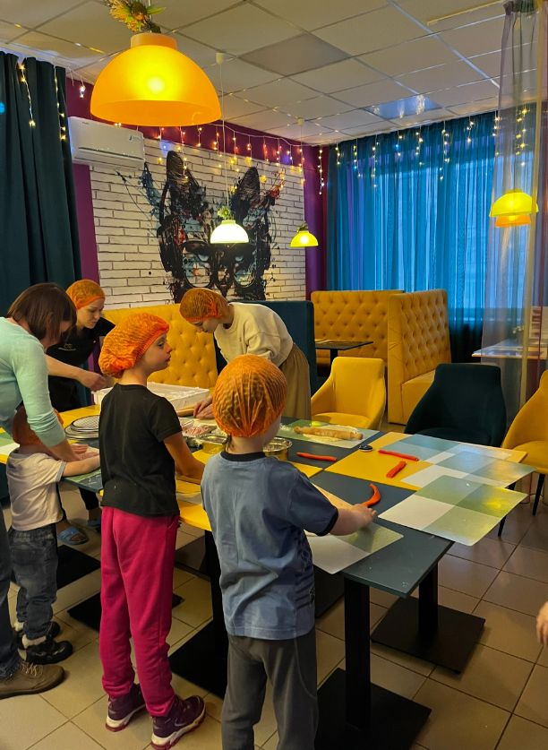
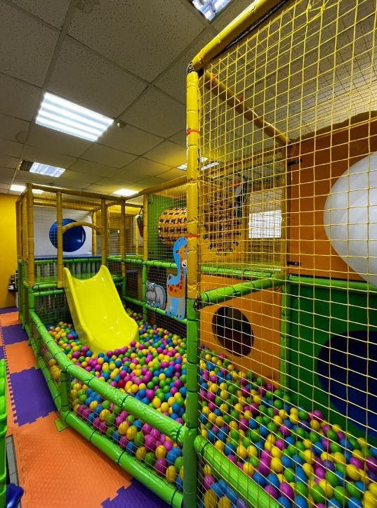
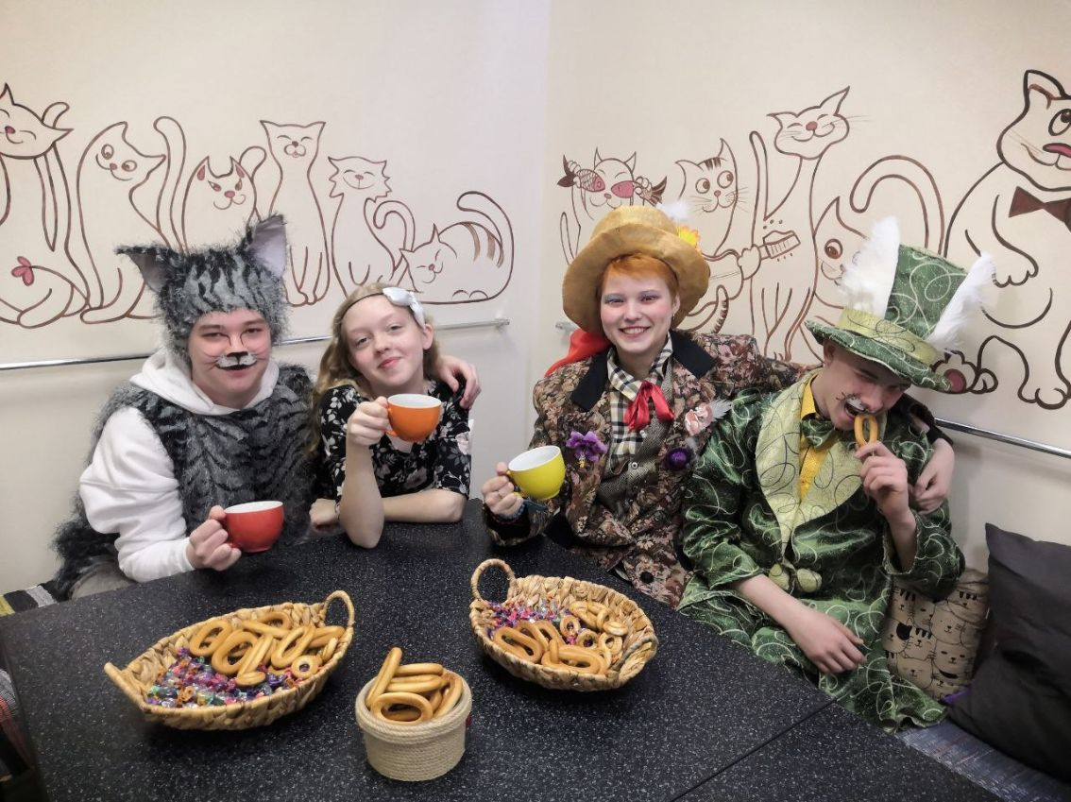
В 2024 г. на территории города открылся семейный центр «Цитрус» и семейное кафе «Карамельный кот» на базе молодежного центра «Отражение».
Ситуация в сфере торговли и услуг уже пятый год формируется в условиях ограничительных мер - сначала пандемия короновируса, с 2022 года санкционное давление. Это серьезно повлияло на покупательские привычки.
В торговле сделан большой акцент на сервисах доставки, как собственными силами, так и с помощью федеральных агрегаторов. Стала очень активно развиваться электронная коммерция. Основными факторами тенденции можно назвать растущее количество онлайн-покупателей и повышенный спрос на товары первой необходимости в интернете. В связи с чем, на территории города открыто 8 пунктов выдачи заказов OZON, 8 пунктов выдачи заказов Wildberries, 3 пункта выдачи заказов Яндекс-маркет, которые пользуются большим спросом у населения.
Нестационарная торговая сеть представлена 6 объектами, из которых на сегодняшний день действуют 4: 2 киоска (реализация печатной продукции, реализация непродовольственной группы товаров); 2 павильона (реализация плодовоовощной продукции, реализация непродовольственной группы товаров).

Малый и средний бизнес
Существенный вклад в экономику города вносит малый бизнес, который является важнейшим фактором перспективного развития, способствующий созданию новых рабочих мест и повышению занятости населения.
На 01.01.2025 г. по данным Единого реестра субъектов малого и среднего предпринимательства Федеральной налоговой службы на территории города зарегистрировано 556 субъектов малого и среднего предпринимательства, в том числе 103 организации и 453 индивидуальных предпринимателя, а так же более 500 самозанятых граждан. Доля работающих в малом и среднем предпринимательстве составляет 20 % в численности работников всех предприятий, находящихся на территории ЗАТО г. Радужный.
Структура малых предприятий по видам экономической деятельности в течение ряда лет остается практически неизменной. Сфера торговли и оказания услуг, в связи с достаточно высокой оборачиваемостью капитала, является наиболее востребованной в малом бизнесе.
В общем количестве малых предприятий - предприятия розничной торговли занимают 30%.
Успешное развитие малого и среднего бизнеса в значительной степени зависит от обеспеченности предпринимателей финансовыми ресурсами как долгосрочного, так и краткосрочного характера. Основным источником финансирования текущей деятельности предприятий и средствами на развитие по-прежнему остаются личные сбережения предпринимателей. Привлечение заемных и кредитных ресурсов остается для предпринимателей достаточно проблематичным.
Субъекты малого и среднего предпринимательства, самозанятые граждане арендуют 14 помещений муниципальной собственности общей площадью 301,3 м² и 98 земельных участка общей площадью 43,03 га.
Для перспективного развития экономики субъектов малого и среднего предпринимательства в промышленной зоне 17 квартала определена территория для создания технопарка. Для обеспечения энергоресурсами на территории технопарка за счет средств городского бюджета ЗАТО г. Радужный построена трансформаторная подстанция, сформирован и поставлен на государственный кадастровый учет земельный участок для строительства газораспределительного пункта.
Сформировано 9 земельных участков общей площадью 4,3 га для строительства объектов промышленного производства, 6 из которых освоены.
В целях обеспечения взаимодействия бизнеса и власти на всех уровнях, привлечения широких кругов предпринимателей к решению вопросов социально-экономического развития города на территории ЗАТО г. Радужный создан Координационный Совет по содействию развития малого и среднего предпринимательства, действует муниципальная программа «Содействие развитию малого и среднего предпринимательства на территории ЗАТО г. Радужный», на официальном сайте ЗАТО г. Радужный размещена разнообразная информация о мерах региональной и федеральной поддержки предпринимательства.
Работа по развитию малого и среднего предпринимательства ведется в тесном взаимодействии с областными организациями инфраструктуры поддержки малого бизнеса. Ежегодно администрация ЗАТО г. Радужный совместно с Министерством предпринимательства и туризма Владимирской области организует на территории города информационно-консультационные встречи для предпринимателей «Бизнес-Автобус» с приглашением представителей органов власти для разъяснения вопросов, возникших у индивидуальных предпринимателей города по поводу осуществления предпринимательской деятельности, изменений в законодательстве и т.д. Субъекты МСП обращаются за финансовой поддержкой в виде предоставления гарантий и поручительств в АО «Корпорация «МСП», за услугами финансовой аренды в Фонд «ВладимирЛизинг», а также за консультационной поддержкой в центр оказания услуг «Мой бизнес».
С момента начала реализации положений Федерального закона «О государственной социальной помощи» от 17.07.1999 № 178-ФЗ ГКУ Владимирской области «Отдел социальной защиты населения по ЗАТО г.Радужный» совместно с администрацией города заключено 49 социальных контрактов с субъектами малого и среднего предпринимательства и самозанятыми гражданами на ведение предпринимательской деятельности на общую сумму более 15 млн.руб., в т.ч. в сфере бытового обслуживания и красоты, изготовления хлебобулочных и кондитерских изделий, деревообработки, организации праздников и звукозаписи, дополнительного образования детей, выполнения автомобильных и грузоперевозок, строительных услуг и услуг по изготовлению изделий из кожи и фотопечати на одежде.
Два индивидуальных предпринимателя из нашего города при содействии администрации участвовали и победили в региональной программе «Агростартап», проводимой в рамках реализации национального проекта «Малое и среднее предпринимательство и поддержка индивидуальной предпринимательской инициативы». На полученные средства грантов на территории муниципального образования были реализованы бизнес-планы по разведению радужной форели и выращиванию овощных культур.
Можно утверждать, что в ЗАТО г. Радужный существует реальная основа для успешного развития малого предпринимательства: создана инфраструктура поддержки предпринимательства, на территории сконцентрирован значительный производственно–технический потенциал, имеется существенный запас энергоресурсов и возможность подключения новых потребителей.
К общим негативным факторам, оказывающим влияние на развитие малого бизнеса можно отнести: рост цен на энергоносители, нехватка квалифицированного персонала, недостаток денежных средств на развитие, недостаток оборотных средств, высокая арендная плата.
Предпринимательство – наиболее динамичный сектор общественных отношений, быстро приспосабливающийся к изменяющимся условиям и способный более результативно удовлетворять потребности населения. Создание условий для развития малого и среднего бизнеса является задачей первоочередной важности.

1.6. Социальная поддержка

Деятельность системы социальной защиты населения города направлена на поддержание приемлемого уровня качества жизни малообеспеченных и малоимущих граждан, смягчение отрицательного влияния социально-экономической нестабильности на их жизнедеятельность.
Льготным категориям граждан оказывается социальная поддержка в рамках переданных государственных полномочий путем предоставления ежемесячных, квартальных и единовременных денежных выплат по оплате жилья и коммунальных услуг, выплат различным категориям семей (малообеспеченным, при рождении детей, по уходу за детьми в возрасте до полутора лет, многодетным); реализации социальных гарантий приемным семьям, семьям с подопечными детьми.
Основная цель в области социальной защиты населения – обеспечение государственных гарантий по предоставлению мер социальной поддержки отдельным категориям граждан. В течение 2024 г. на учете состояло 192 многодетные семьи, имеющие 3-х и более детей в возрасте до 18 лет.
Число граждан, получивших социальную поддержку по оплате жилья и коммунальных услуг, составило 3 252 человека. Среднемесячный размер социальной поддержки на одного пользователя 1 158 руб.
В 2024 г. 748 семей (13,4 % от общего количества семей, проживающих в городе) получили субсидии на оплату жилья и коммунальных услуг на сумму 17,91 млн. руб.
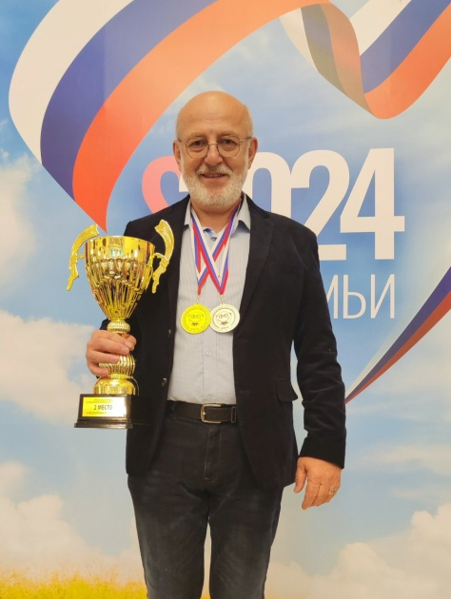
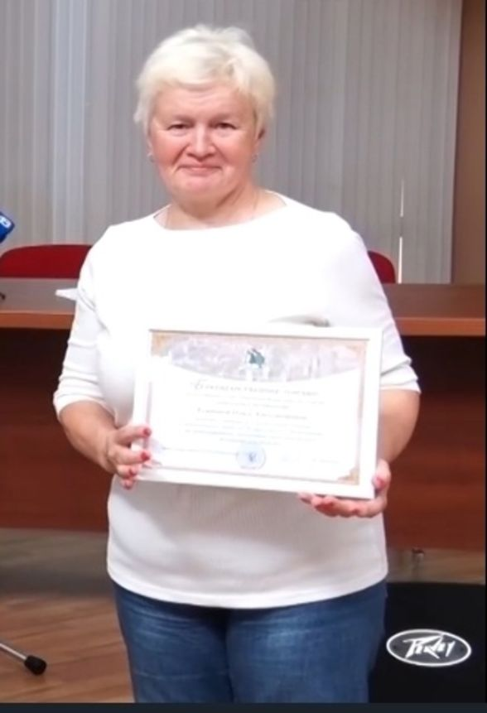
На территории муниципального образования ГКУ Владимирской области «Отдел социальной защиты населения по ЗАТО г. Радужный» оказывается 40 видов мер социальной поддержки (в т.ч. 21 в электронном виде). Свыше 6 тыс. человек воспользовались возможностью получения различных льгот, субсидий и пособий. За счет средств федерального и областного бюджетов в 2024 г. предоставлено мер социальной поддержки на общую сумму около 141 млн.руб., что на 12 % больше, чем в 2023 г.
Администрация города создает условия для развития гражданского общества, стимулирования социальной активности граждан пожилого возраста, инвалидов. На протяжении нескольких лет занимали призовые места в областных конкурсах команда участников компьютерного многоборья, творческий коллектив хора ветеранов.
В тесном взаимодействии с областными учреждениями социальной защиты на территории города успешно реализуется региональный социальный проект «Активное долголетие».

Создаются условия для проведения реабилитационных мероприятий для детей, находящихся в трудной жизненной ситуации, в том числе для проведения оздоровительной кампании, оказанию помощи и поддержки таким семьям.
Поддержка наиболее социально уязвимых групп населения остается по- прежнему приоритетной.
В течение нескольких лет в нашем городе с решением задач по осуществлению всесторонней социальной поддержки семьям с детьми, пропаганде семейных ценностей, здорового образа жизни, помощи детям-сиротам, выпускникам детских домов, людям с ограниченными возможностями здоровья, инвалидам, нуждающимся в социальной адаптации, отлично справляется автономная некоммерческая организация поддержки семьи, материнства, отцовства и детства, защиты семейных ценностей, помощи нуждающимся «Радуга» - участник многочисленных социальных проектов, поддержанных Фондом президентских грантов.
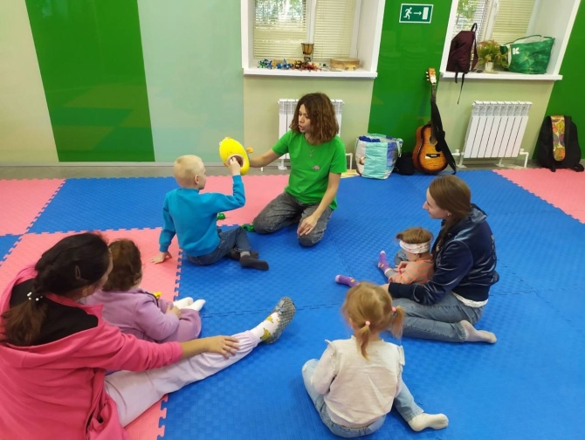
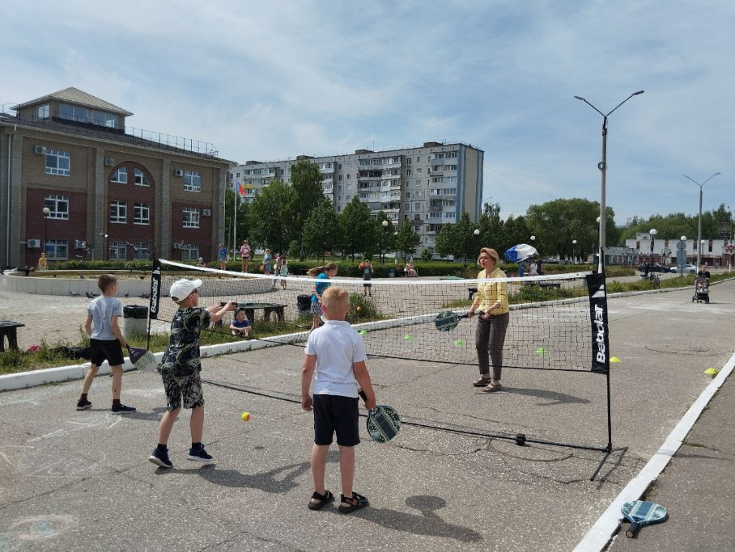

В целях реализации социально значимых для жителей города проектов в качестве имущественной поддержки по решению Совета народных депутатов ЗАТО г. Радужный Владимирской области во временное безвозмездное пользование АНО «Радуга» предоставлены нежилые помещения общей площадью около 2 тыс. м².
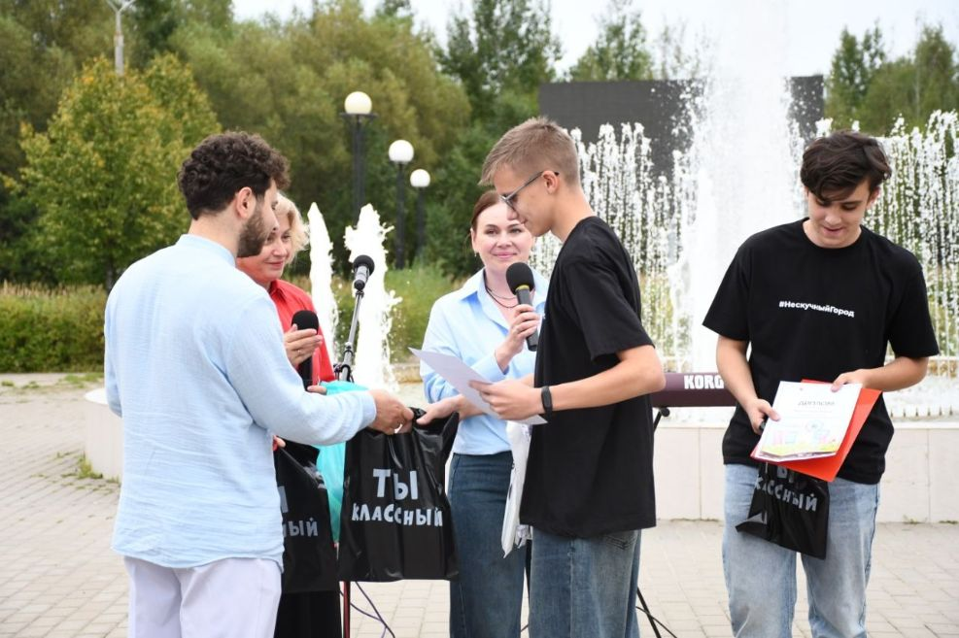
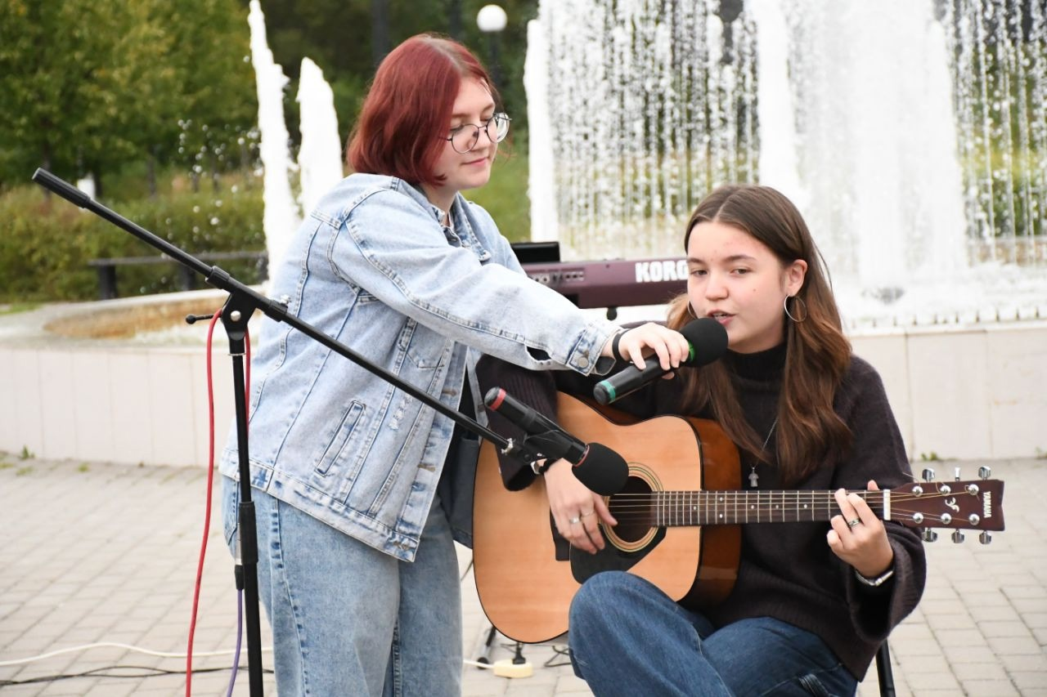
В 2025 г. АНО «Радуга» совместно с Молодежным советом реализован новый летний молодежный проект «#Нескучныйгород», поддержанный Фондом президентских грантов, в рамках которого проведено обучение для 15 активных ребят, организованы тренинги на сплоченность, командное взаимодействие, проектная мастерская и знакомство с волонтерством через реальные примеры. Завершением стал городской фестиваль «#Несидимдома»в формате квартирника, который создал особую атмосферу уюта.

1.7. Безопасность населения

Для контроля оперативной обстановки в общественных местах и жилых секторах, с целью предупреждения терактов, обеспечения личной безопасности горожан и их имущества, ведется работа по установке систем видеонаблюдения на улицах и в дворовых комплексах, оказанию содействия органам внутренних дел, созданию условий для деятельности общественных формирований правоохранительной направленности. Работа ведется в рамках ежегодных Программ по предупреждению преступности и профилактике правонарушений в городе.
В соответствии с пунктами 13,14 статьи 32 Федерального закона № 33-ФЗ от 20.03.2025 «Об общих принципах организации местного самоуправления в единой системе публичной власти» важным критерием комфортности проживания в городе является уровень общественной безопасности и степень защищенности населения от чрезвычайных ситуаций природного и техногенного характера.
Комплексная безопасность населения и городской инфраструктуры в ЗАТО на порядок выше, чем в других муниципальных образованиях, что позволяет на высоком уровне решать задачи по укреплению правопорядка, повышению уровня антитеррористической защищенности, достижению более высокой результативности в борьбе с преступностью, в первую очередь с ее организованными проявлениями, снижению риска возникновения чрезвычайных ситуаций и минимизации их последствий, повышению уровня пожарной безопасности, готовностью экономики ЗАТО противостоять чрезвычайным ситуациям мирного и военного времени.

1.8. Инфраструктурное развитие и существующие инфраструктурные ограничения в развитии территории ЗАТО г. Радужный

1.8.1. Качество жизни
Качество жизни тесно связано с условиями, в которых проживает человек.
Жилищный фонд состоит из 76-ти многоэтажных жилых домов, с горячим и холодным водоснабжением, центральной канализацией.
Жилой сектор города представлен тремя микрорайонами, застроенными преимущественно 5 и 9-этажными домами. Севернее микрорайонов сформирован и продолжает расширяться район коттеджной индивидуальной застройки.
В Генеральном плане города отображены инвестиционные площадки для жилищного строительства в целях обеспечения граждан доступным и комфортным жильем.
Город имеет высокий показатель обеспеченности жилым фондом: при нормативном требовании 18 м² на человека, фактические показатели составляют 23,3 м² на человека.
Ветхое и аварийное жилье на территории муниципального образования отсутствует.
Таблица 8
Основные показатели жилищного устройства
№п/п | Показатель | 2020 г. | 2021 г. | 2022 г. | 2023 г. | 2024 г.
1. | Общая площадь жилья, тыс.м² | 400,9 | 402,9 | 404,8 | 406,0 | 406,4
2. | Обеспеченность жильем, м² на 1 чел. | 21,7 | 22,0 | 23,3 | 23,3 | 23,3
3. | Ввод в действие жилых домов, тыс.м² общей площади | 1,45 | 2,00 | 1,91 | 1,18 | 0,45
4. | Общая площадь ветхого и аварийного жилья, тыс.м² | - | - | - | - | -
5. | Удельный вес ветхого и аварийного жилищного фонда | - | - | - | - | -
По состоянию на 01.01.2025 г. в администрации ЗАТО г. Радужный Владимирской области на учете в качестве нуждающихся в жилых помещениях состоит 64 семьи.
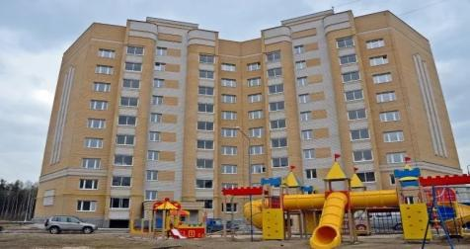
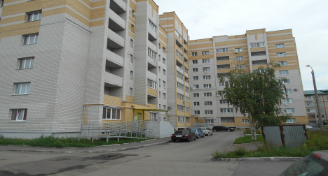
На территории нашего города действует ряд программ в целях оказания государственной и муниципальной поддержки жителям города для улучшения жилищных условий. Ежегодно в рамках реализации муниципальной программы «Обеспечение доступным и комфортным жильем населения на территории ЗАТО г. Радужный Владимирской области» предоставляются социальные выплаты на приобретение жилья молодым семьям и на строительство индивидуальных жилых домов многодетным семьям.
Продолжается работа по бесплатному предоставлению многодетным семьям земельных участков под индивидуальное жилищное строительство. По состоянию на 01.01.2025 г. предоставлен 51 участок общей площадью 60 886 м².
В городе на протяжении нескольких лет ведется работа по приобретению благоустроенных жилых помещений (квартир) для обеспечения жильем граждан, признанных в установленном порядке нуждающимися в улучшении жилищных условий. Было приобретено 13 благоустроенных квартир на общую сумму 35,50 млн.руб. для дальнейшего предоставления работникам сферы жизнеобеспечения, медицинским и педагогическим работникам в качестве служебного жилья.
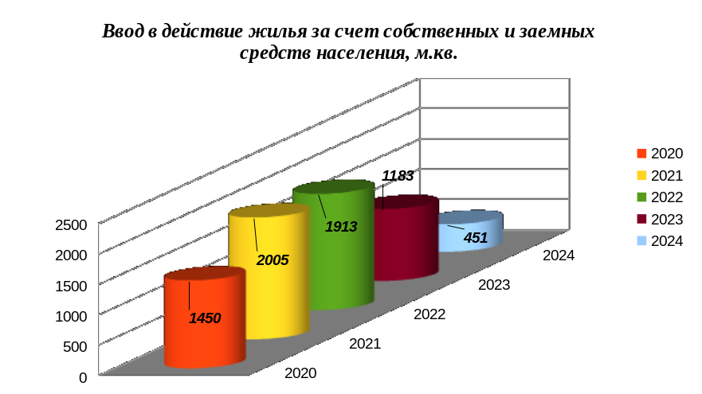

Строительство объектов капитального строительства является одним из основных показателей развития города.
Основными задачами в области жилищно-строительной политики для органов местного самоуправления ЗАТО г. Радужный на проектный период могут являться:
- поддержка индивидуального жилищного строительства и создание условий для увеличения объемов ввода жилья в эксплуатацию;
- расширение адресной поддержки граждан, нуждающихся в улучшении жилищных условий при приобретении или строительстве жилья с учетом уровня их дохода и времени ожидания в очереди (молодые специалисты, работники образования, культуры, ЖКХ, здравоохранения);
- сохранение практики предоставления социальных выплат на приобретение жилья молодым семьям и работникам бюджетной сферы, на строительство индивидуальных жилых домов многодетным семьям.

Исходя из существующих потребностей и практики строительства жилья в современных условиях, перспективные объемы нового жилищного строительства в ЗАТО г. Радужный определяются тремя типами жилья:
- 5-9 этажная жилая застройка;
- 2-4 этажная жилая застройка;
- ИЖС (индивидуально-определенное жилищное строительство).
Новая жилая застройка в г. Радужный предусматривается проектом во 2, 4, 7/1, 7/2, 7/3, 8 и 9 кварталах города – территориях свободных от застройки.
В квартале 7/1:
- проведены работы по обеспечению инженерной инфраструктурой: электро-, газо-, водоснабжения и водоотведения;
- построена автомобильная дорога протяженностью 3,5 км;
- многодетным семьям предоставлен 51 земельный участок для индивидуального жилищного строительства общей площадью 60 886 м².

1.8.2. Энергетическая система

Система электроснабжения
Организацией, осуществляющей электроснабжение муниципального образования ЗАТО г. Радужный, является ООО «Энергосбыт Волга».
Деятельность предприятия направлена на обеспечение комплексного развития и совершенствования энергетического хозяйства муниципального образования, надежного и бесперебойного снабжения электрической энергией промышленности, транспорта, связи, ЖКХ и населения, проведение единой технической политики в области электроснабжения.
РЭС г. Радужный АО «ОРЭС-Владимирская область» обслуживает 90 трансформаторных подстанций города.
Общая протяженность воздушных линий на территории муниципального образования составляет 298,6 км (в т.ч.: 110 кВ - 13,856 км, 10 Кв - 210,786 км, 04 кВ - 74,006 км).
Основной высоковольтной линией электропередач, подающей электрическую энергию в город, является ЛЭП-110 кВ, протяженностью 13,5 км.
Перераспределение электроэнергии производится на трансформаторной подстанции ТП-110/10.
Система электроснабжения имеет мощность 50 МВт.
Свободная мощность - до 8,1 МВт.
На случай аварийных ситуаций по отключению ЛЭП-110 кВ в городе построена резервная газодизельная электростанция, которая обеспечит электроэнергией все жизненно важные объекты в городе.
Узлами учета электрической энергии оснащены все объекты социально-культурного и бытового назначения, промышленные объекты и население города.
Износ сетей составляет 90 %. Нуждаются в замене 222,556 км сетей.
Основными существующими техническими и технологическими проблемами, возникающими в системах электроснабжения, остаются:
- Значительное увеличение потребления электроэнергии муниципального образования ЗАТО город Радужный бытовыми электроприборами (электрочайник, микроволновая печь, компьютер, электрообогреватель, кондиционер и т.д.) приводит к работе электрических сетей в режиме высокой загрузки;
- Высокий амортизационный износ как трансформаторных подстанций, так и электросетей.
В 2024 г. завершены работы по замене светильников наружного освещения на светодиодные в рамках реализации энергосервисного контракта с ООО «Энергосбыт Волга» на оказание услуг, направленных на энергосбережение и повышение энергетической эффективности использования электрической энергии при эксплуатации объектов уличного (наружного) освещения территории ЗАТО г. Радужный Владимирской области.
Можно отметить, что объем электрической энергии, потребленный светильниками наружного освещения в 2024 г., меньше объема электрической энергии, потребленного наружным освещением в 2023 г. на 45 %. Расчетная экономия составила 666,5 тыс. кВт/ч.

Система теплоснабжения
Единственной теплоснабжающей организацией в муниципальном образовании является ЗАО «Радугаэнерго».
На территории ЗАТО г. Радужный централизованное теплоснабжение осуществляется от одной центральной котельной с установленной тепловой мощностью 177,2 Гкал/ч. Подключенная нагрузка – 73,55 Гкал/час.
Свободная мощность – 103,65 Гкал/час.
Приборами учета тепловой энергии оснащены 100 % объектов социально-культурного, бытового назначения, промышленных объектов и многоквартирных жилых домов.
Основными техническими и технологическими проблемами, влияющими на безопасность, надежность и качество теплоснабжения, выявленными на основании анализа существующего положения в системе теплоснабжения муниципального образования, являются:
- высокий уровень износа тепловых сетей (50% от общей протяженности тепловых сетей эксплуатируются более 25 лет и нуждаются в замене);
- низкий остаточный ресурс, изношенность находящегося в эксплуатации оборудования котельной.
В рамках реализации концессионного соглашения и мероприятий муниципальной программы «Энергосбережение и повышение надежности энергоснабжения в топливно-энергетическом комплексе ЗАТО г. Радужный Владимирской области» ежегодно проводятся работы по капитальным ремонтам объектов, входящих в единую закрытую систему теплоснабжения на сумму более 9 млн.руб.

Система газоснабжения
На территории ЗАТО г. Радужный осуществляется централизованное газоснабжение природным сетевым газом. Услуги по обеспечению населения сетевым газом осуществляет ЗАО «Радугаэнерго».
Обеспечение стабильного и безопасного газораспределения до потребителей осуществляют 3 существующих газорегуляторных пункта (ГРП).
Общая мощность ГРП на территории муниципального образования составляет 45 000 м³/час.
Основной проблемой в газоснабжении является наличие оборудования, выработавшего нормативный срок службы или характеризующегося значительной величиной потери ресурса, и отсутствие резервного газопровода.
Аварийные участки газопроводов отсутствуют. Ведется постоянное обслуживание и контроль за состоянием системы газопроводов, сооружений и технических устройств на них.

Система водоснабжения
На территории муниципального образования ЗАТО г. Радужный услуги по холодному водоснабжению оказывает ЗАО «Радугаэнерго».
Водопользование ЗАТО г. Радужный осуществляется с целью хозяйственно-питьевого и производственного водоснабжения. К системе водоснабжения города подключены здания, сооружения производственного, социального назначения и объекты жилого фонда.
Централизованное водоснабжение осуществляется на всей территории жилой и промышленной застройки ЗАТО г. Радужный.
Источником водоснабжения являются подземные воды гжельско-ассельского водоносного горизонта.
Разрешенный водоотбор воды из подземного источника, согласно лицензии на право пользования недрами, составляет 6 653 м³/сут (2 428 тыс. м³/год).
Схема водозабора следующая: вода с глубины 120 м из 16 скважин насосами первого подъема по сборным водоводам подается для очистки на станцию водоподготовки и аккумулируется в двух резервуарах общей емкостью 3 800 м³, расположенных на площадке водопроводных сооружений (УВС-3), откуда насосами второго подъема подается в водопроводную сеть города и на промышленные площадки.
Протяженность сетей водоснабжения на начало 2025 г. составила 50,1 км.
Ежегодно в рамках концессионного соглашения и реализации муниципальной программы «Энергосбережение и повышение надежности энергоснабжения в топливно-энергетическом комплексе ЗАТО г. Радужный Владимирской области» проводятся работы по капитальным ремонтам объектов, входящих в централизованную систему водоснабжения на сумму более 5 млн.руб.

Таблица 9
Показатели надежности централизованных систем водоснабжения в муниципальном образовании ЗАТО город Радужный
Наименование показателей | Ед. измерения | Значение показателя
Показатели надежности и бесперебойности снабжения услугой
Аварийность (с учетом повреждения оборудования) | шт. | 8
Износ водопроводных сетей | % | 69,7
Протяженность сетей, нуждающихся в замене | км | 12,35
Показатели качества воды
Доля проб воды на нужды ХВС после водоподготовки, не соответствующих санитарным нормам и правилам. | % | 1,51
Показатели качества обслуживания абонентов
Количество жалоб абонентов на качество питьевой воды | ед. | 0
Обеспеченность населения централизованным водоснабжением (от численности населения) | % | 100
Охват абонентов приборами учета | % | 100

В целом, основной проблемой водоснабжения на территории муниципального образования ЗАТО г. Радужный является общий износ оборудования системы водоснабжения.
В рамках реализации национального проекта «Жилье и городская среда» федерального проекта «Чистая вода» регионального проекта «Чистая вода» в 2025 г. завершилось строительство станции водоподготовки на территории УВС третьего подъема в ЗАТО г. Радужный Владимирской области, производительностью 4 800 м³/сутки, с прокладкой сетей холодного водоснабжения в квартале 17 протяженностью около 3 км. Стоимость строительства – 370 млн.руб., более 95 % из которых - это средства федерального и областного бюджета.
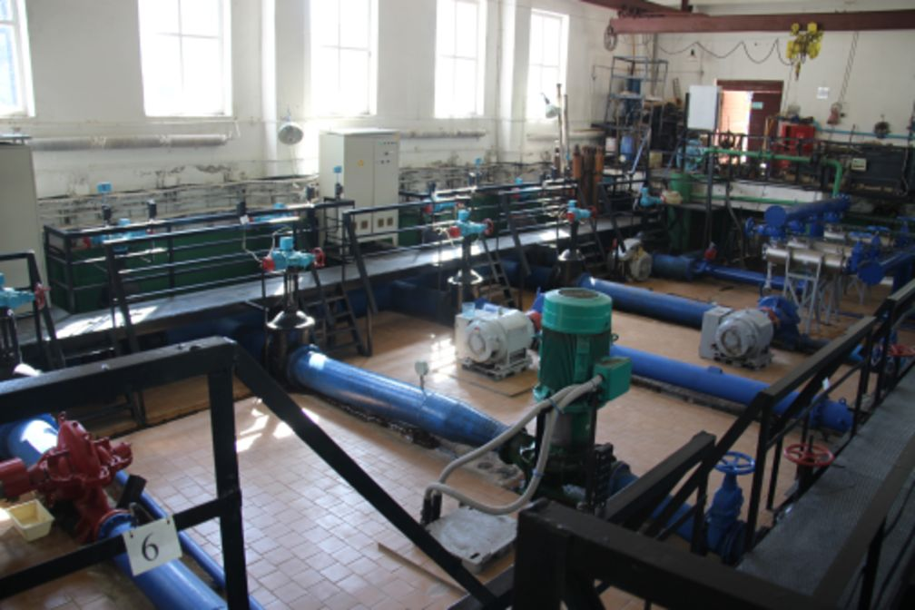
Ввод в эксплуатацию указанного объекта позволил значительно улучшить качество подаваемой воды в городские сети потребителям. Вода централизованных источников по бактериологическим показателям соответствует гигиеническим и санитарно-техническим нормативам.
Качественная вода в городе является одним из показателей улучшения качества жизни населения, защиты его здоровья и благополучия.

Система водоотведения
На территории муниципального образования ЗАТО город Радужный услуги по водоотведению осуществляет муниципальное унитарное предприятие водопроводных, канализационных и тепловых сетей ЗАТО г. Радужный Владимирской области (МУП «ВКТС»).
Система водоотведения в ЗАТО г. Радужный включает в себя сеть самотечной канализации, канализационные насосные станции, напорные коллекторы и очистные сооружения северной группы (ОССГ).
Принципиальная схема хозяйственно-бытовой системы водоотведения следующая: хозяйственно-бытовые сточные воды города по сети самотечных коллекторов поступают на канализационные насосные станции, а затем при помощи насосов перекачиваются на очистные сооружения северной группы. ОССГ находятся в восточной части города. После очистных сооружений очищенные сточные воды сбрасываются в канал р. Поль.
На городские очистные сооружения поступают сточные воды, как от жилой застройки, так и от ряда предприятий.
Очистные сооружения северной группы включают в себя две очереди: ОССГ-I и ОССГ-II, построенные по типовому проекту КЭ-3-70 «Канализационная станция биологической очистки» производительностью 7 000 куб. м/сутки.
Протяженность сетей водоотведения на начало 2025 г. составила 43,6 км.
Износ канализационных сетей - более 75 %. Протяженность сетей, нуждающихся в замене - 4 км.
Для нормальной работы канализационных сетей необходимо решение следующих задач:
- внедрение полной биологической очистки сточных вод на первом этапе доочистки;
- обеспечение очистки перспективного увеличения объема сточных вод.
Основными проблемами водоотведения на территории муниципального образования ЗАТО г. Радужный являются:
- общий и моральный износ и технологическая отсталость оборудования системы водоотведения;
- значительный износ сетей канализации;
- отсутствие на предприятиях локальных очистных сооружений.
За последние несколько лет в рамках исполнения муниципальной программы «Перспективное развитие и совершенствование гражданской обороны, защита населения и территории, обеспечение пожарной безопасности и безопасности людей на водных объектах ЗАТО г. Радужный Владимирской области» на ремонтно-восстановительные работы центрального канализационного коллектора, расположенного в 3 квартале, и приобретение фекальных насосов направлено более 27 млн.руб.
Совершенствование и модернизация системы водоотведения муниципального образования ЗАТО город Радужный необходимы для улучшения качества жизни населения, защиты его здоровья и благополучия.

Система утилизации твердых коммунальных отходов
На территории муниципального образования ЗАТО г. Радужный услуги по вывозу твердых коммунальных отходов (ТКО) осуществляет региональный оператор ООО «Биотехнологии».
Таблица 10
Основные показатели системы сбора и удаления отходов
на территории ЗАТО г. Радужный
Показатель | Значение показателя
Наличие системы сбора и удаления отходов (да/нет) | да
Количество контейнерных площадок | 270 шт.
Количество контейнеров на площадке и объем одного контейнера | 524 шт. (объем 0,7 и 0,15 м³)
Место вывоза ТКО | Полигон ТБО  (Владимирская область, ЗАТО  г. Радужный, 13/12 квартал)
Наличие несанкционированных свалок (да/нет) | нет

Основной проблемой, связанной со сбором, использованием, обезвреживанием, транспортировкой, размещением отходов 1-4 класса опасности является отсутствие системы селективного сбора ТКО, соответственно и системы стимуляции населения для селективного сбора ТКО.
1.8.3. Строительство, благоустройство и жилищно-коммунальное хозяйство

Невозможно говорить о развитии территории, не акцентируя внимание на создании качественных условий проживания для населения.
С момента участия ЗАТО г. Радужный в региональном проекте «Формирование комфортной городской среды» национального проекта «Жилье и городская среда» выполнены работы по благоустройству 24 дворовых территорий многоквартирных домов (замена асфальтового покрытия, разметка парковочных мест для инвалидов и маломобильных групп населения, установка (замена) лавочек и урн) на общую сумму более 45 млн.руб.
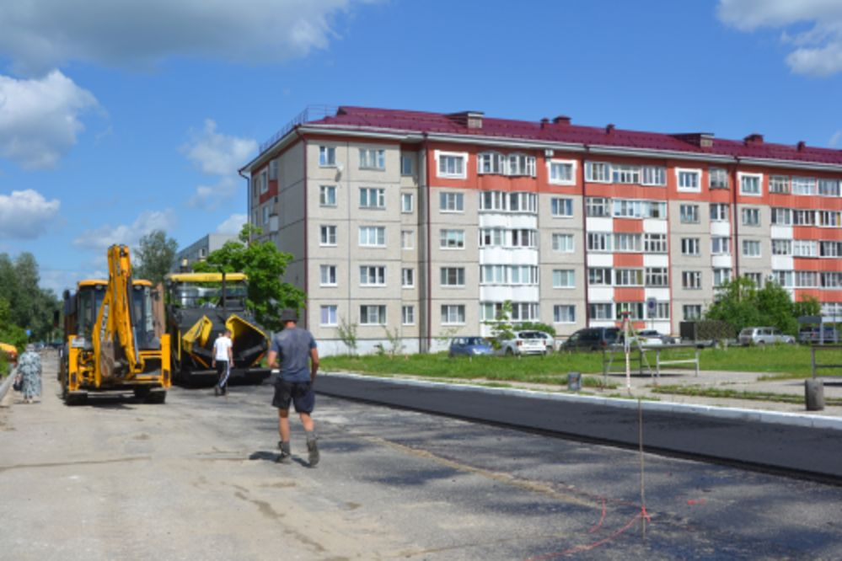
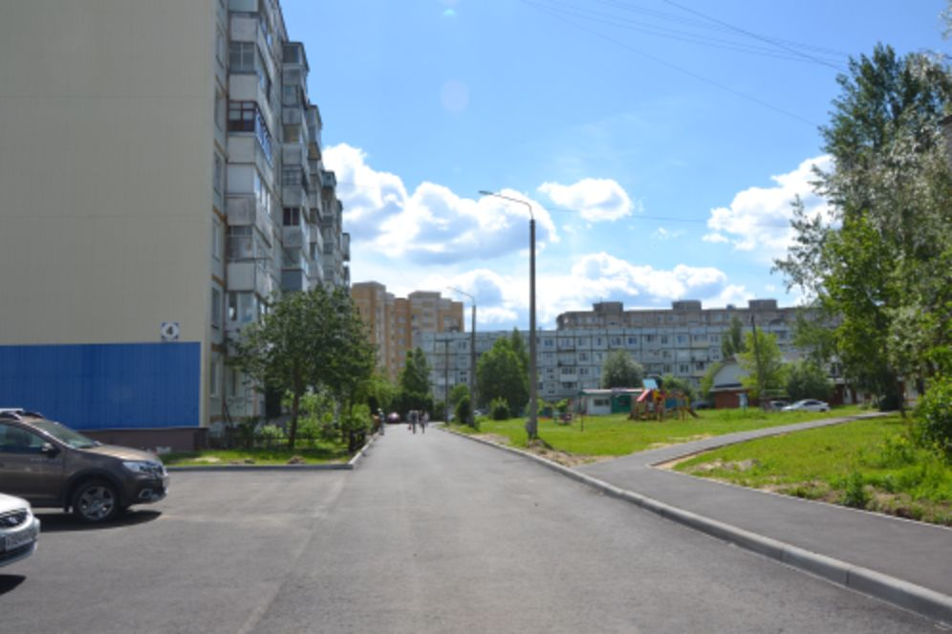

С 2024 г. ЗАТО г. Радужный активно участвует в новом инициированном Губернатором Владимирской области региональном проекте «Благоустроенный двор и прилегающие пространства», в рамках реализации которого проведены работы по приведению в нормативное состояние внутриквартальных дорог и придомовых территорий и благоустроено еще 10 дворовых территорий и 8 прилегающих пространств на общую сумму около 20 млн.руб.
Всего с 2018 г. выполнены работы по благоустройству 34 дворовых территорий многоквартирных домов (45 % от общего количества дворовых территорий) на сумму 65 млн.руб.
То, что в нашем городе из года в год улучшается внешний вид дворовых территорий, не может не радовать. Результаты 2024 г. по благоустройству дворов вообще замечательные. Такое большое количество дворов за один сезон благоустроено в нашем городе впервые.
В 2023 г. наш город принял участие во Всероссийском конкурсе лучших проектов создания комфортной городской среды. Был разработан и утвержден дизайн-проект на обустройство общественного пространства площади у торгового центра в 1 квартале.
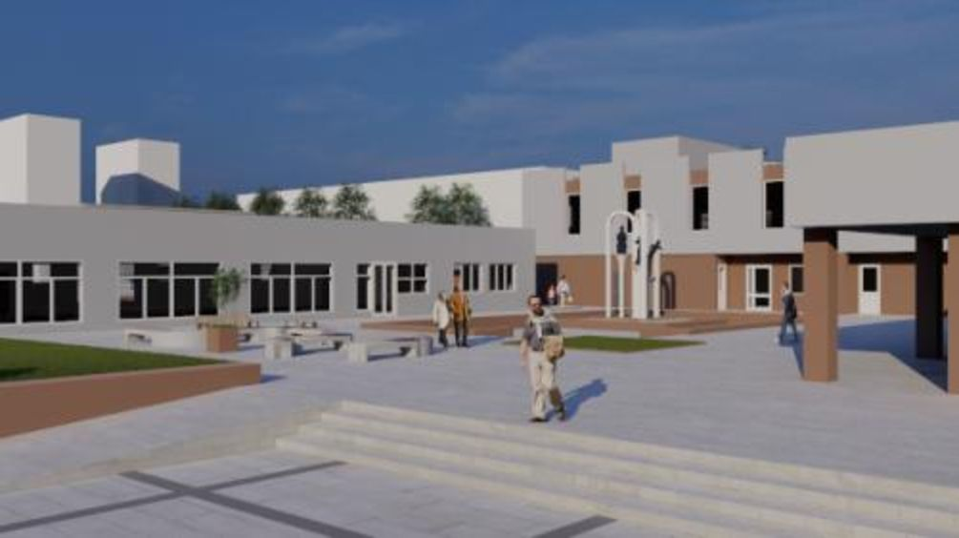
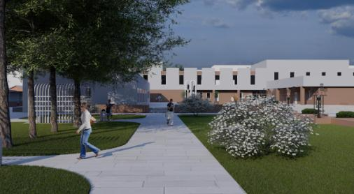
В 2025 г. в рамках реализации национального проекта «Инфраструктура для жизни» федерального и регионального проекта «Формирование комфортной городской среды», в соответствии с соглашением, заключенным администрацией ЗАТО г. Радужный с Министерством жилищно-коммунального хозяйства Владимирской области, выполнены работы по благоустройству общественной территории, в том числе устройство покрытий из тротуарной плитки общей площадью более 1500 м², как самой площади, так и подходящих к ней тротуаров, ремонт лестницы и установка поручней, устройство кирпичной кладки с цветниками и монтаж новых светильников, установка малых архитектурных форм – уличных диванов (скамей) и урн) согласно утвержденного дизайн-проекта.
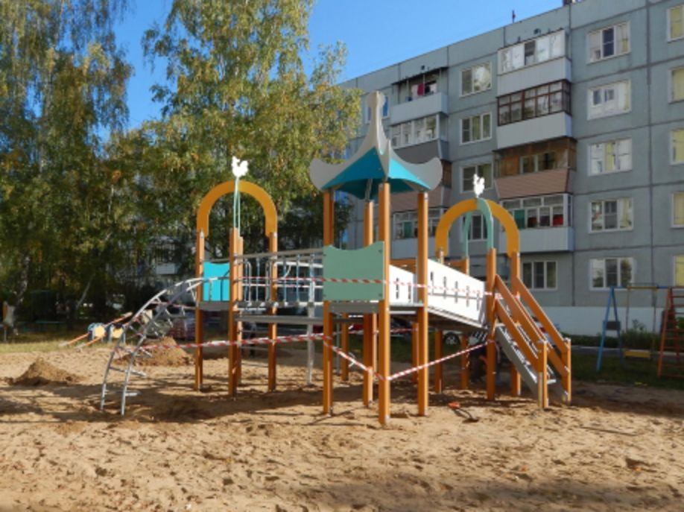
С 2022 г. при поддержке Губернатора Владимирской области А.А. Авдеева, с учетом возможности городского бюджета ведется работа по установке новых современных детских игровых комплексов на территории города.
На сегодняшний день новые детские игровые площадки устроены у жилых домов №№ 13, 14, 15, между многоквартирными домами №№ 35,36,37 1-го квартала и у жилых домов №№ 19,17а 3-го квартала. А в 2024 г. игровые формы для детей младшей возрастной группы появились у жилого дома № 11 1-го квартала в рамках реализации инициативного проекта.
Жилищно-коммунальное хозяйство ЗАТО Радужный – это многоотраслевой механизм с развитой внутренней инфраструктурой, отвечающий потребностям города, сложный комплекс инженерно-технических объектов и основное направление работы органов местного самоуправления города, так как вопросы ЖКХ касаются каждого жителя.
В рамках исполнения муниципальных программ ежегодно выполняются следующие мероприятия:
- предоставление субсидии из бюджета города с целью создания необходимых экономических условий для обеспечения стабильного функционирования городской бани;
- содержание и обслуживание городского кладбища традиционного захоронения (вырубка кустарника, асфальтирование территории, устройство ограждений территории, установка емкостей для воды, текущий ремонт участков для воинских захоронений и пр.);
- установка пандусов и настенных поручней в жилых домах;
- текущие ремонты административных зданий.
С целью укрепления материально-технической базы ООО «ЖКХ-Радужный», предоставления качественных услуг населению в 2023 г. в лизинг приобретен новый мусоровоз, а в 2024 г. - грузовой автомобиль с бортовой платформой на общую сумму более 7 млн.руб.

1.8.4. Транспортная инфраструктура и дорожное хозяйство

Удаленность г. Радужный от областного центра (г. Владимир) составляет 25 км.
На сегодняшний день на территории города преобладают автомобильные дороги с капитальным типом покрытия (более 90%). Связь с другими поселениями и городами осуществляется только по автодороге.
Основным и единственным видом внешнего транспортного сообщения является автомобильный транспорт, обеспечивающий грузовые и пассажирские перевозки.
Автомобильный транспорт является базовым элементом транспортной системы муниципального образования и занимает первое место по объемам перевозок пассажиров.
Существующая транспортная структура состоит из автомобильных дорог местного значения. Общая протяженность автомобильных дорог на территории муниципального образования ЗАТО г. Радужный составляет 31,256 км.
Пассажирские перевозки осуществляются автобусами общего пользования, ведомственными автобусами предприятий по специальным маршрутам, личным автотранспортом и маршрутными такси.
Пассажирский транспорт является важнейшим элементом сферы обслуживания населения, без которого невозможно нормальное функционирование общества. Он призван удовлетворять потребности населения в передвижениях, вызванных производственными, бытовыми, культурными связями. Основным пассажирским транспортом является автобус.
На территории муниципального образования действует 1 городской маршрут, обслуживаемый ООО «АТП-Радуга».
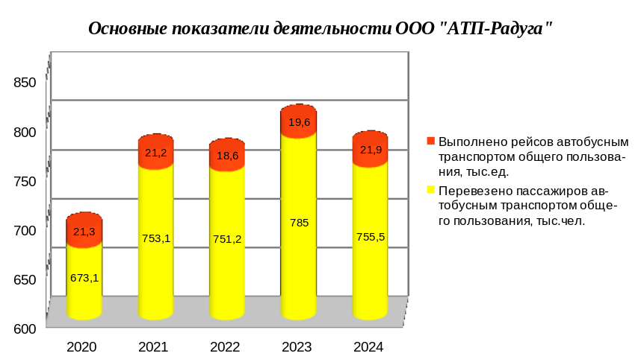

ЗАТО г. Радужный - одно из двух муниципальных образований Владимирской области, где реализуются студенческие проездные билеты, а так же проездные билеты для детей из многодетных семей на пригородный маршрут.
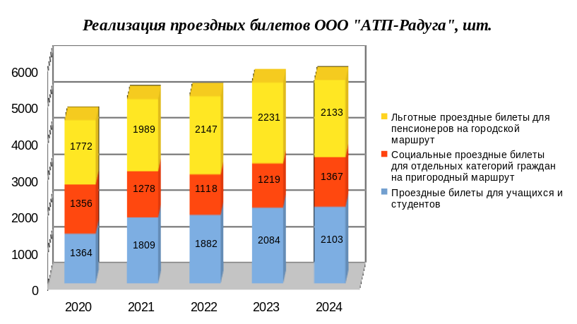

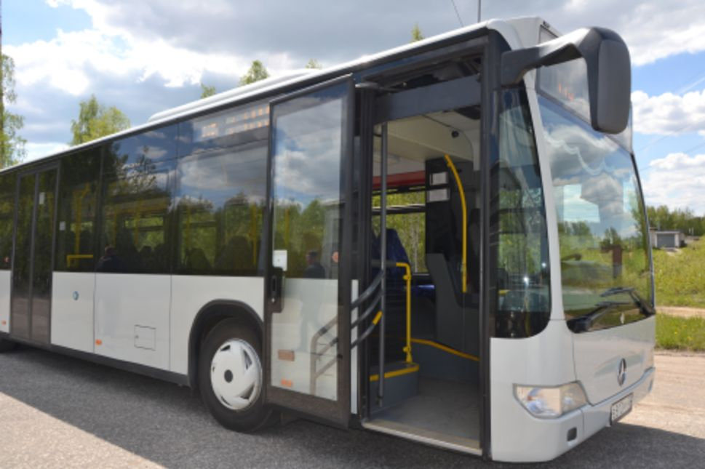
За последние несколько лет в целях удовлетворения потребности в транспортных средствах и повышения качества перевозок пассажиров на регулярных автобусных маршрутах автопарк ООО «АТП Радуга» пополнился 2 автобусами общей стоимостью 12,30 млн.руб., которые были приобретены на собственные средства предприятия, 2 низкопольными автобусами Минского автозавода на сумму 20,0 млн.руб., приобретенными за счет средств областного бюджета, 4 низкопольными автобусами ЛиАЗ-5292, которые были выделены в безвозмездное пользование автотранспортному предприятию в рамках подписанного соглашения о сотрудничестве между г. Москвой и Владимирской областью о передаче автобусов на безвозмездной основе.
Согласно расчетным данным генерального плана в муниципальном образовании уровень автомобилизации составляет 410 ед. автотранспортных средств на 1 000 жителей или 8 200 единиц автотранспортных средств: количество легковых машин - 5 800 шт., грузовых - 1 700 шт. и автобусов – 700 шт., что требует проведения организации мест хранения личного транспорта, устройства парковок, организацию дорожного и пешеходного движения.
На территории ЗАТО г. Радужный обустроено 582 парковочных места. В настоящее время часть автотранспорта не имеет специализированных мест хранения, отвечающих нормативным требованиям, что приводит к несанкционированному использованию дворового пространства для размещения автотранспорта. Несанкционированные парковки вдоль городских улиц затрудняют движение транспорта. В условиях повышения уровня автомобилизации, потребность в местах хранения и паркования автомобилей значительно возрастает. В связи с этим в 2025 г. выполнены работы по устройству придомовой автостоянки за многоквартирным жилым домом № 2 квартала 3 на 9 парковочных мест на сумму около 1 млн.руб.
Содержанием улично-дорожной сети в нормативном состоянии занимается МКУ «Дорожник». Специальная автомобильная техника для обслуживания дорог
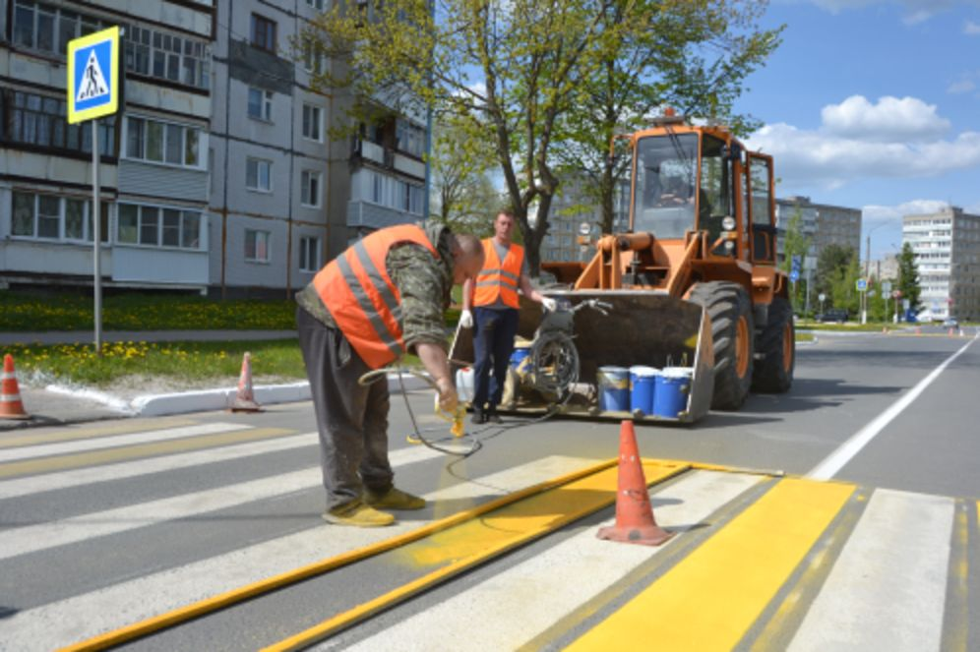
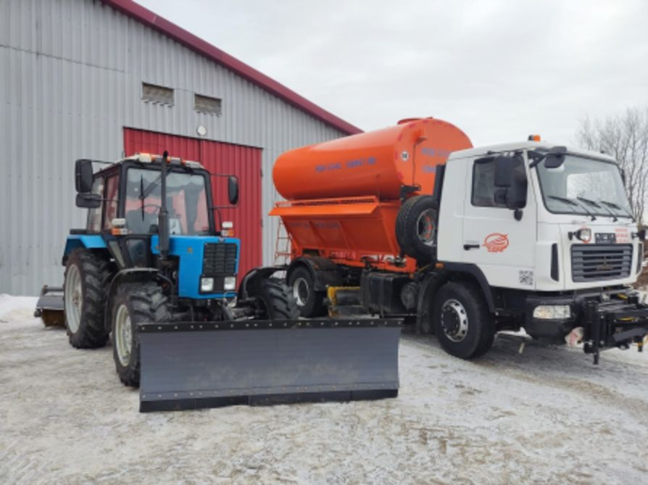

у предприятия имеется в достаточном количестве, техника находится в хорошем техническом состоянии. Только за последние несколько лет благодаря поддержке Губернатора Владимирской области А.А. Авдеева и администрации ЗАТО г. Радужный Владимирской области из средств областного бюджета МКУ «Дорожник» получило 5 единиц дополнительной спецтехники, предназначенной для обслуживания и уборки автомобильных дорог и пешеходных дорожек города в зимний и летний периоды. За счет средств местного бюджета в лизинг была приобретена комбинированная дорожная машина стоимостью 12,5 млн.руб.
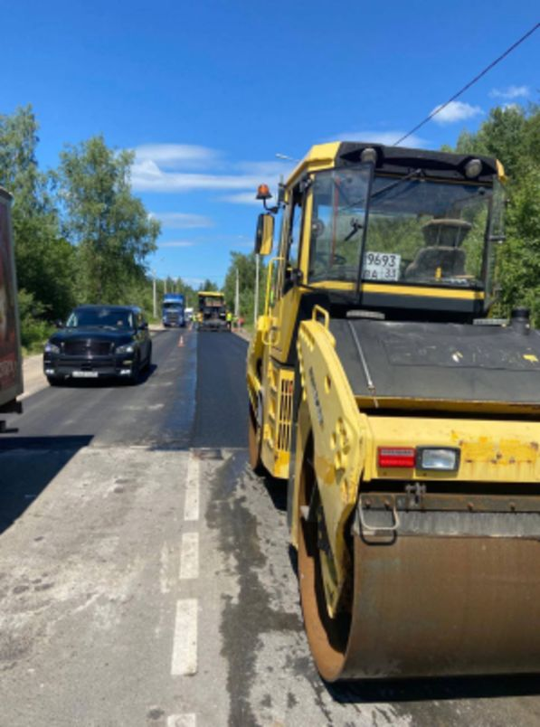
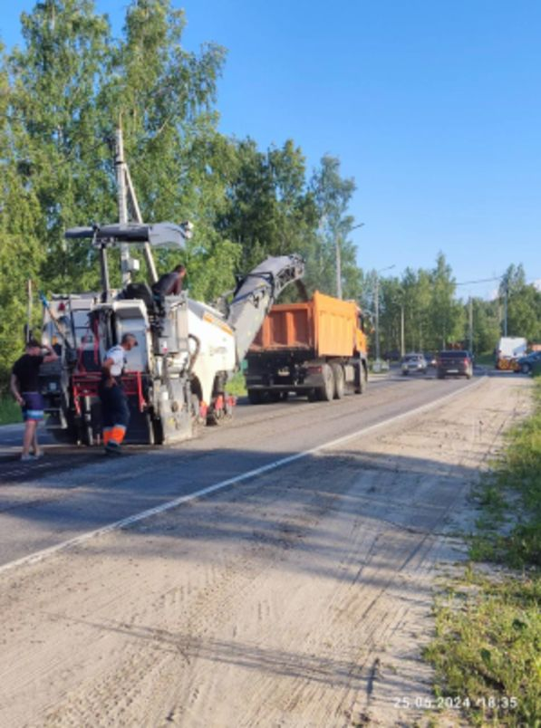
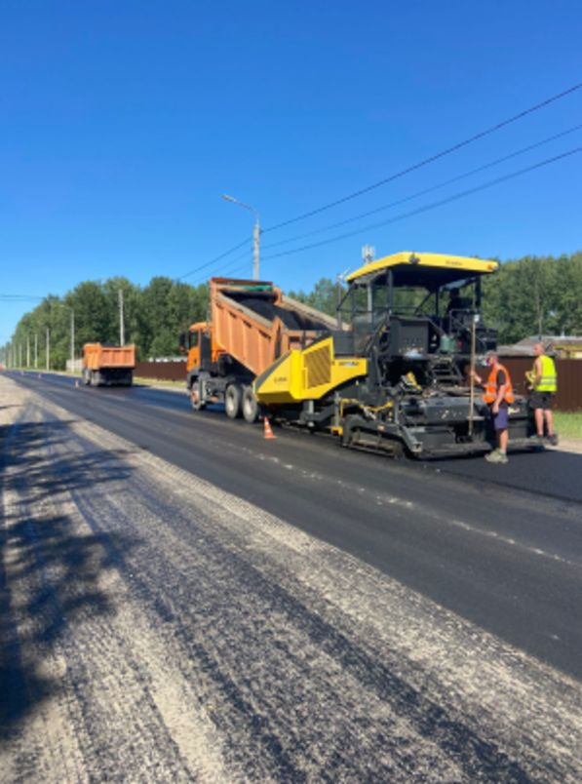
На протяжении последних 5 лет ЗАТО г. Радужный принимает активное участие в реализации регионального проекта «Дорожная сеть (Владимирская область)» национального проекта «Безопасные качественные дороги», в рамках которого на территории муниципального образования выполнен ремонт 7 участков автомобильных дорог общего пользования местного значения протяженностью 4,5 км. на общую сумму более 49 млн.руб. (в т.ч. из средств местного бюджета более 13 млн.руб.).
Всего в рамках реализации муниципальной программы «Дорожное хозяйство на территории ЗАТО г. Радужный Владимирской области» в период с 2020 по 2024 г.г. выполнен ремонт 35 участков автомобильных дорог общего пользования местного значения протяженностью более 12 км на общую сумму более 105 млн.руб.
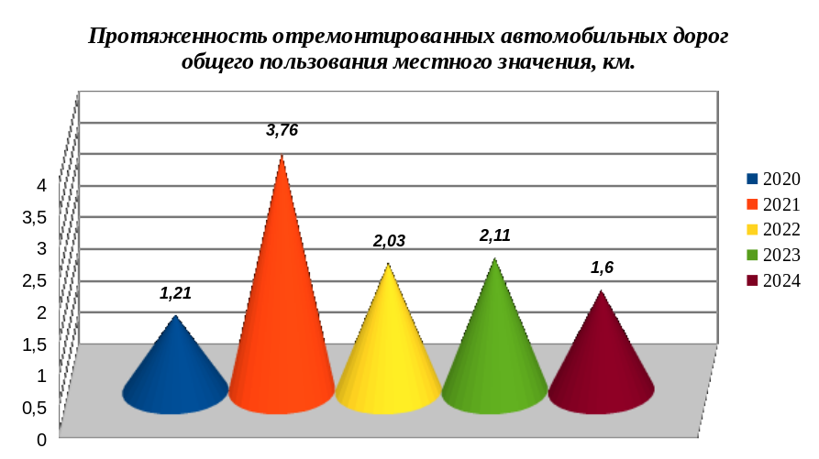

1.8.5. Инфраструктура связи и информационных технологий

Службы связи предоставляют населению ЗАТО г. Радужный следующие услуги связи:
- местную телефонную связь;
- внутризоновую телефонную связь;
- междугороднюю и международную телефонную связь;
- эфирное теле и радиовещание.
Услуги почтовой связи на территории города обеспечивает отделение АО «Почта России».
Услуги курьерской доставки грузов и документов для организаций и частных лиц осуществляет логистический оператор СДЭК («Служба доставки экспресс-курьером»).
По данным Единого реестра субъектов малого и среднего предпринимательства Федеральной налоговой службы на территории ЗАТО г. Радужный зарегистрированы следующие юридические лица, осуществляющие свою предпринимательскую деятельность в области связи на базе проводных технологий и предоставляющие платные услуги населению в сфере связи и телекоммуникаций:
- АО «Городской узел связи г. Радужный» - современный комплекс связи: телефон, интернет по технологии FTTb, цифровое кабельное телевидение, радиоузел, видеонаблюдение, домофон, бюро ремонта;
- ЗАО «ЛВС» (LiteNet) - городской интернет-провайдер, предоставление доступа в интернет с использованием технологий Ethernet и FTTx.
Услуги интернет-провайдера предоставляет также ПАО «Ростелеком».
Городское телевидение учреждено администрацией ЗАТО г. Радужный. Телепрограмма «Местное время - Радужный» предлагает зрителю ежедневную информационную программу и ряд других телевизионных проектов, отражающих все нюансы жизни города.
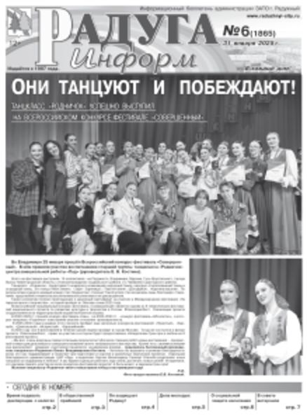
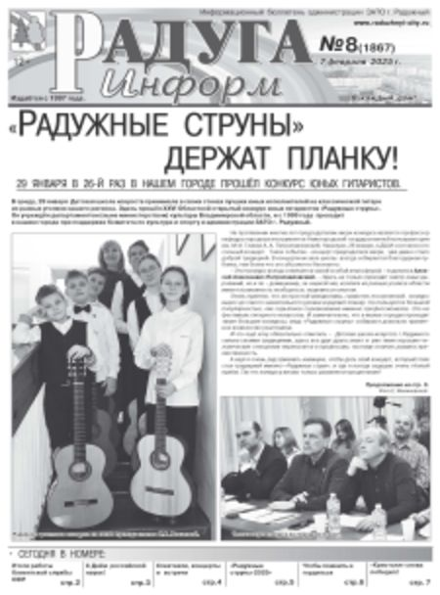
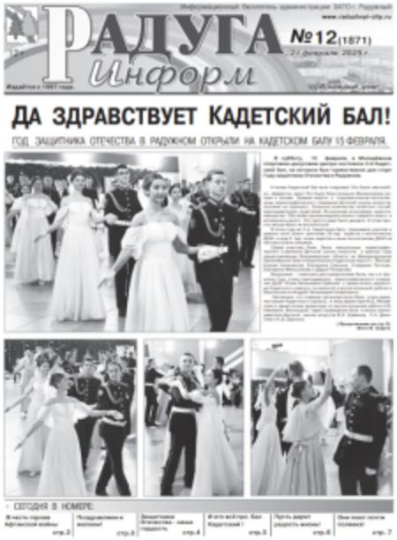
Определенная уникальность есть и в городской службе информации.
На протяжении 28 лет в каждую квартиру регулярно доставляется информационный бюллетень «Радуга-информ», а последние 12 лет – еженедельно еще и рекламная газета «Территория Радужный». Тираж – 7 300 экземпляров каждого издания. Радужане получают их бесплатно.
По данным, предоставленным АО «Городской узел связи ЗАТО г. Радужный», емкость телефонной сети ЗАТО г. Радужный составляет 8 064 номеров, из них задействовано 2 667 номеров.
Развитие связи в ЗАТО г. Радужный, в первую очередь, связано с развитием инфраструктуры широкополосного доступа к сети интернет, предоставлением государственных и муниципальных услуг в электронном виде, внедрением современных информационно-коммуникационных технологий в муниципальных учреждениях, на предприятиях и в организациях муниципального образования.

1.9. Инвестиционная привлекательность и состояние делового климата
ЗАТО г. Радужный

Инвестиционная активность характеризует интенсивность и масштаб инвестиционной деятельности в муниципальном образовании. Экономическое развитие территории напрямую зависит от возможностей наращивания инвестиций в эффективные проекты реального сектора экономики.
Инвестиционная привлекательность ЗАТО г. Радужный невысокая в связи с особым режимом функционирования предприятия, по роду деятельности которого создано ЗАТО. В «закрытых городах» действуют существенные ограничения, минимизирующие связь с окружающей средой. Существует запрет на свободный въезд и выезд с территории ЗАТО г. Радужный, есть ограничения по совершению сделок с землей и иным недвижимым имуществом, на создание современных предприятий с участием иностранного капитала.
Доминирующим сектором в отраслевой структуре инвестиций в основной капитал по-прежнему являются предприятия обрабатывающей промышленности.
Один из резервов значительного наращивания доходной части бюджета ЗАТО г. Радужный - привлечение инвесторов. К числу внешних и внутренних факторов, обусловливающих инвестиционную привлекательность муниципального образования можно отнести экономико-географические, социальные и природные условия. Это экологически чистая территория, находится в стороне от основных автомобильных магистралей. Ближайшие автомобильные дороги федерального значения - М-7 «Москва-Нижний Новгород» и М-12 «Москва-Казань».
В ЗАТО г. Радужный существует развитая инженерно-коммуникационная инфраструктура с резервными мощностями, позволяющая без строительства дополнительных инфраструктурных объектов размещать новые производства. Потенциальных инвесторов может привлечь наличие значительного числа объектов недвижимости для реконструкции и последующего размещения перерабатывающих производств широкого спектра специализации, организации складского хозяйства, уровень развития социальной сферы, коммунального хозяйства, обеспечивающие комфортные условия проживания; качественное состояние объектов социальной инфраструктуры, способной удовлетворять потребности в социальном обслуживании населения.
Одной из основных стратегических задач ЗАТО г. Радужный является повышение инвестиционной привлекательности города, формирование благоприятных условий для мобилизации внутренних и увеличения притока внешних инвестиционных ресурсов и новых технологий в экономику муниципального образования, развитие механизмов реализации государственно–частного партнерства. В связи с этим в соответствии с Федеральным законом от 25.02.1999 № 39-ФЗ «Об инвестиционной деятельности в Российской Федерации, осуществляемой в форме капитальных вложений», приказом Министерства экономического развития Российской Федерации от 26.09.2023 № 672 «Об утверждении Методических рекомендаций по организации системной работы по сопровождению инвестиционных проектов муниципальными образованиями с учетом внедрения в субъектах Российской Федерации системы поддержки новых инвестиционных проектов («Региональный инвестиционный стандарт»)» на территории муниципального образования ЗАТО г. Радужный разработан Регламент сопровождения инвестиционных проектов, реализуемых и (или) планируемых к реализации на территории муниципального образования ЗАТО г. Радужный, и сформирована рабочая группа по оказанию содействия реализации указанных инвестиционных проектов.

1.10. Cильные и слабые стороны, риски и конкурентные преимущества социально–экономического развития ЗАТО г. Радужный

Анализ и оценка внешних и внутренних факторов, влияющих на социально-экономическое развитие г. Радужный, проведены методом SWOT-анализа, который явился основой для выделения сильных и слабых сторон города, а также возможностей и рисков (угроз) его дальнейшего развития:
- сильные стороны города - его конкурентные преимущества, естественные и созданные факторы и превосходства;
- слабые стороны - отсутствующие или слаборазвитые конкурентные факторы города;
- возможности - благоприятные тенденции и внешние потенциалы развития города;
- угрозы - неблагоприятные тенденции и внешние риски для качественного развития города.
Таблица 11
SWOT-анализ экономического потенциала ЗАТО г. Радужный на основе выявленных сильных, слабых сторон, возможностей и угроз развития
SWOT- анализ экономического потенциала
Сильные стороны | Слабые стороны
1. Реализация инвестиционных проектов, направленных на создание и модернизацию производства.  2.Социальная направленность бюджета.  3. Отсутствие задолженности по выплате заработной платы.  4. Постоянная работа по легализации трудовых отношений в организациях.  5. Четкая регламентация деятельности органов казначейского исполнения бюджета.  6. Наличие производственных мощностей.  7. Наличие свободных земельных участков под развитие промышленного строительства. | 1. Дефицит высококвалифицированных инженерно-технических и рабочих кадров в промышленности. Утрачивается престиж многих рабочих профессий.  2. Зависимость городского бюджета от бюджетов других уровней.  3.Низкая эффективность по продвижению инновационного рынка.  4. Износ основных фондов предприятий города.  5.Недостаточность у начинающих предпринимателей необходимых материальных и финансовых ресурсов для организации и развития собственного дела.  6. Ограничения на право ведения предпринимательской и хозяйственной деятельности.
Возможности | Угрозы
1. Диверсификация производства, в том числе выпуск новых видов изделий.  2. Реализация инвестиционных проектов, направленных на организацию новых производств гражданского назначения, энергосбережение и развитие инфраструктуры, снижение негативного влияния на окружающую среду.  3. Формирование благоприятного климата для развития малого бизнеса.  4. Расширение масштабов деятельности предприятий, улучшения хозяйственного климата и привлечения инвесторов.  5.Повышение эффективности использования муниципального имущества.  6. Выявление резервов по собственным доходам в краткосрочной и долгосрочной перспективе.  7. Ужесточение контроля по сбору налогов и адресная работа с неплательщиками.  8. Формирование благоприятного социального климата. | 1. Реорганизация предприятий с последующим высвобождением работников и рост уровня безработицы в городе.  2. Отток персонала и снижение возможности формирования и привлечения ключевого производственного персонала требуемого уровня компетенции и квалификации.  3. Обострение конкурентной борьбы, в том числе приход в город крупных торговых сетей, предлагающих товары и сопутствующие услуги по более низким ценам, чем у субъектов малого бизнеса.  4. Отток работоспособного и образованного населения за пределы города, а также отъезд молодежи, окончившей среднюю школу в другие города для получения образования.  5. Снижение платежеспособности физических и юридических лиц.  6. Снижение показателей работы предприятий в связи с неблагоприятным воздействием внешних условий.  7.Снижение показателей инвестиционной привлекательности.
SWOT- анализ городской инфраструктуры
Сильные стороны | Слабые стороны
1. Наличие пакета градостроительных документов.  2. Отсутствие ветхого и аварийного жилья.  3. Высокий уровень благоустроенности жилого фонда.  4. Бесперебойное снабжение потребителей, в том числе населения, энергоресурсами.  5. Доступность автотранспортных пассажирских перевозок.  6. Стабильная экологическая обстановка.  7. Высокий уровень обеспеченности по большинству объектов инженерной инфраструктурой.  8. Наличие свободных земельных участков под развитие жилищного строительства | 1. Существенная степень физического износа коммунальной инфраструктуры.  2. Низкий уровень инвестиций в жилищно-коммунальное хозяйство и жилищное строительство.  3. Низкий уровень активности собственников жилья.  4. Единственный газопровод, связывающий промышленную зону и жилой сектор, требующий модернизации.  5. Недостаток парковочных мест для хранения легкового автомобильного транспорта в жилой застройке.  6. Высокая себестоимость пассажирских перевозок автомобильным транспортом, значительный разрыв между себестоимостью автомобильных пассажирских перевозок и платежеспособностью населения
Возможности | Угрозы
1. Развитие микрорайонов малоэтажной жилой застройки.  2. Возможность дальнейшего развития промышленных предприятий в кварталах 16,17.  3. Обустройство зон отдыха горожан.  4. Повышение благоустройства дворовых территорий, в том числе обеспечение дополнительными парковочными местами.  5. Модернизация (реконструкция) сетей газо-, тепло-, водо-, электроснабжения, и водоотведения.  6. Приведение в нормативное состояние автомобильных дорог общего пользования местного значения  7. Обеспечение ценовой доступности пассажирских автобусных перевозок, имеющих социальную значимость  8. Обновление парка пассажирского подвижного состава. | 1. Выход из строя единственного газопровода.  2. Аварийное состояние канализационных коллекторов.  3. Выход из строя очистных сооружений.  4. Несвоевременное проведение капитального ремонта жилого фонда.  5. Риск снижения инвестиционной привлекательности в результате снижения инвестиционного потенциала муниципального образования.
SWOT-анализ человеческого потенциала и социальной сферы города
Сильные стороны | Слабые стороны
1. Ежегодная реализация мероприятий по социальной поддержке населения.  2. Наличие всех основных звеньев системы образования, как основы для создания системы непрерывного образования.  3. Наличие квалифицированных педагогических кадров.  4. Высокий охват детей дошкольным, средним и дополнительным образованием  5. Высокий уровень информационной культуры учащихся.  6. Высокий уровень удовлетворенности населения качеством образования, в том числе общего дошкольного и дополнительного.  7. Наличие доступной (по пропускной способности и стоимости) сети учреждений культуры.  8. Развитая спортивная база.  9. Проведение на территории города всероссийских и областных турниров и соревнований.  10. Успешное участие спортсменов города в международных, всероссийских, областных соревнованиях.  11. Созданы условия для комфортного и безопасного проживания граждан на территории ЗАТО. | 1. Существенная степень физического износа объектов социальной инфраструктуры.  2. Нехватка специалистов в области образования, ЖКХ.  3. Дефицит узких специалистов и врачебных кадров в поликлиниках и стационарах, старение кадров.  4. Отрицательная динамика удовлетворенности населения медицинской помощью.  5. Социальная сфера не является привлекательной для инвесторов.
Возможности | Угрозы
1. Высокое качество предоставления услуг в области образования, спорта, культуры, физической культуры и социальной сферы.  2. Внедрение инновационных технологий в области образования, здравоохранения, спорта, культуры, физической культуры и социальной сферы.  3. Расширение спектра платных услуг, оказываемых населению города. | 1. Отсутствие притока квалифицированных кадров, особенно врачей и учителей, работников сферы ЖКХ и энергетики.

С учетом использования принципов SWOT-анализа о процессах социально-экономического развития города можно выделить следующие ключевые проблемы, на решение которых должны быть направлены совместные усилия органов местного самоуправления города Радужного, городского сообщества, хозяйствующих субъектов и предпринимателей, а так же территориальных подразделений органов государственной власти:
- монопрофильность экономики - зависимость жизни населения от деятельности одного предприятия создает высокие риски для устойчивого социально-экономического развития города. Процессы текущей реорганизации бизнеса предприятия, по роду деятельности которого создано ЗАТО, могут создавать для города и городского сообщества существенные финансовые и социальные проблемы;
- большой физический износ оборудования объектов и сетей жизнеобеспечения города снижают надежность функционирования объектов как промышленной, так и жилой зоны г. Радужного, что может привести к катастрофическим последствиям.
Главные выводы анализа конкурентных преимуществ города заключаются в следующем:
- наличие промышленного потенциала, резерва энергоресурсов;
- наличие всех основных звеньев системы образования, как основы для создания системы непрерывного образования;
- высокий образовательный уровень населения города;
- высокий охват детей дошкольным и дополнительным образованием;
- высокий уровень благоустроенности жилого фонда;
- наличие базы для развития культуры и спорта и участия в соревнованиях международного уровня;
Наиболее полное использование конкурентных преимуществ города возможно при определенных благоприятных условиях, среди которых важнейшие:
- политическая стабильность в государстве;
- развитие партнерских отношений на местном, областном и федеральном уровнях.
К внутренним ограничениям, ослабляющим перспективы развития города, относятся:
- единственный газопровод, связывающий промышленную зону и жилой сектор, требующий модернизации;
- существенная степень физического износа объектов коммунальной и инженерной инфраструктуры;
- уровень обеспеченности внутриквартальных территорий автопарковками, игровыми площадками и малыми архитектурными формами не соответствует требованиям современных городов;
- низкий уровень инвестиций в жилищно - коммунальное хозяйство, жилищное строительство;
- недостаточность у начинающих предпринимателей необходимых материальных и финансовых ресурсов для организации и развития собственного дела;
- низкий уровень инновационной активности.

Социально-экономическое развитие города может затормозиться внешними обстоятельствами, связанными с:
- возможностью принятия на федеральном уровне либо уровне субъекта Российской Федерации нормативно-правовых актов, резко изменяющих экономическую ситуацию на территории города или во внешнеэкономической политике;
- недостаточностью финансовых ресурсов для реализации стратегии;
- оттоком работоспособного и образованного населения за пределы города, а также отъезд молодежи, окончившей среднюю школу в другие города для получения образования.
Учитывая особый режим безопасного функционирования ЗАТО, установленный Правительством Российской Федерации, современная экономическая ситуация, сложившаяся в городе Радужном, диктует необходимость повышения эффективности мер на рынке труда, концентрации усилий на решение наиболее острых социальных проблем, разработки новых механизмов реализации социальной политики и обеспечения защищенности жизненно важных интересов личности, общества и государства от внутренних и внешних угроз.

2. ЦЕЛИ, ЗАДАЧИ, РАЗРАБОТКА СЦЕНАРИЕВ РАЗВИТИЯ
ЗАТО г. РАДУЖНЫЙ

2.1 Дерево целей

Стратегическая цель и задачи развития ЗАТО г. Радужный как конкурентоспособного, инвестиционно-привлекательного муниципального образования определены на основании базового сценария социально–экономического развития. Для этого на долгосрочную перспективу разработан целевой блок стратегического развития города - дерево целей.
Дерево целей включает главную цель, две подцели развития и 14 стратегических направлений.
Главная цель - повышение привлекательности жизни на основе устойчивого роста и сбалансированного развития разбивается на две подцели:
- развитие отраслей экономики как постоянного места работы жителей;
- решение социальных задач по повышению уровня и качества жизни населения.
Необходимым условием достижения первой подцели «Развитие отраслей экономики как постоянного места работы жителей» является реализация следующих стратегических направлений:
- развитие промышленной специализации муниципального образования;
- создание условий для привлечения инвестиций;
- поддержка предпринимательства и малого бизнеса, развитие потребительского рынка;
- развитие энергетической и коммунальной инфраструктуры;
- развитие современной транспортной инфраструктуры;
- сохранение экологического баланса территории.
Необходимым условием достижения второй подцели «Решение социальных задач по повышению уровня и качества жизни населения» является реализация следующих стратегических направлений:
- обеспечение доступным и комфортным жильем, содействие благоустройству территории муниципального образования;
- обеспечение доступности качественного образования, соответствующего требованиям инновационного развития экономики и современным потребностям населения;
- развитие культурного и духовно - нравственного потенциала;
- создание условий для развития спорта высших достижений и массового спорта;
- обеспечение всестороннего развития и самореализации молодежи;
- реализация социальной политики;
- обеспечение безопасности жизнедеятельности;
- совершенствование местного самоуправления.

2.1.1 Экономическая политика
Декомпозиция дерева целей ЗАТО г. Радужный в области экономической политики включает стратегические направления (цели развития), которые необходимо реализовать к 2035 г.
Для реализации указанных стратегических направлений развития необходимо сконцентрировать усилия на решении следующих стратегических задач:
Направление 1: «Развитие промышленной специализации муниципального образования»:
- создание условий, в том числе коммунальных, для развития безопасного и устойчивого функционирования ФКП «ГЛП «Радуга»;
- развитие промышленного и научно - производственного сектора.
Направление 2: «Создание условий для привлечения инвестиций»:
- создание эффективной системы поддержки инвестиционной деятельности;
- содействие диверсификации экономики города.
Направление 3: «Поддержка предпринимательства и малого бизнеса, развитие потребительского рынка»:
- реализация механизмов поддержки предпринимательской активности в приоритетных направлениях развития города;
- содействие развитию малого и среднего бизнеса, потребительского рынка и сферы услуг в рамках реализация муниципальной программы «Содействие развитию малого и среднего предпринимательства на территории ЗАТО г. Радужный Владимирской области».
Направление 4: «Развитие энергетической и коммунальной инфраструктуры»:
- строительство объектов энергетики и коммунального комплекса для обеспечения потребностей населения и субъектов экономической деятельности;
- комплексная модернизация систем энергетической и коммунальной инфраструктуры.
Направление 5: «Развитие современной транспортной инфраструктуры»:
- реконструкция сети автомобильных дорог с твердым покрытием;
- развитие транспортной инфраструктуры.
Направление 6: «Сохранение экологического баланса территории»:
- активизация природоохранной деятельности;
- организация природовосстановительной деятельности.

2.1.2 Социальная политика
Для реализации указанных целевых направлений развития необходимо сконцентрировать усилия на решении следующих стратегических задач:
Направление 1: «Обеспечение доступным и комфортным жильем, содействие благоустройству территории города»:
- содействие комплексной застройке и привлечение девелоперских проектов строительства малоэтажного жилья экономкласса;
- обеспечение комфортных условий среды проживания;
- создание условий для развития индивидуального жилищного строительства;
- активизация благоустройства и доработка архитектурного стиля города.
Направление 2: «Обеспечение доступности качественного образования, соответствующего требованиям инновационного развития экономики и современным потребностям населения»:
- развитие сети образовательных учреждений и их материально–технической базы в соответствии с современными требованиями, обеспечение комплексной безопасности и комфортных условий образовательного процесса;
- обеспечение условий для развития профессиональной компетентности педагогов и руководителей образовательных организаций;
- обеспечение условий для сохранения и укрепления здоровья детей;
- развитие форм и методов выявления и поддержки талантливых и одаренных детей.
Направление 3: «Развитие культурного и духовно-нравственного потенциала»:
- развитие учреждений культуры и их материально-технической базы в соответствии с современными требованиями;
- популяризация культурного наследия, повышение качества культурных услуг;
- вовлечение населения в широкое участие в культурной жизни города, реализация творческого потенциала жителей.
Направление 4: «Создание условий для развития массового спорта и спорта высших достижений»:
- развитие инфраструктуры и материально-технической базы учреждений физической культуры и спорта;
- популяризация физической культуры и пропаганда массового спорта;
- обеспечение условий для развития профессиональной компетентности тренерского состава.
Направление 5: «Обеспечение всестороннего развития и самореализации молодежи»:
- поддержка молодежных инициатив и развитие социальной активности молодежи;
- развитие молодежного инициативного бюджетирования.
Направление 6: «Реализация социальной политики»:
- обеспечение доступности и реализация в полном объеме социальных гарантий для отдельных категорий граждан.
Направление 7: «Обеспечение безопасности жизнедеятельности»:
- профилактика экстремизма и терроризма на территории города;
- совершенствование системы социальной профилактики правонарушений, правовой грамотности и правосознания граждан.
Направление 8: «Совершенствование местного самоуправления»:
- повышение эффективности и открытости деятельности органов местного самоуправление;
- повышение эффективности использования земельных ресурсов и муниципального имущества;
- реформирование муниципальных финансов.

2.2. Разработка сценариев развития ЗАТО г. Радужный

Планирование развития города на длительный временной интервал не может обойтись без разработки сценариев. Сценарии представляют собой прогноз основных социально-экономических показателей города в соответствии с поставленными стратегическими целями и с учетом возможностей и ограничений внешней среды. Наличие долгосрочного прогноза развития города позволяет максимально снизить неопределенность и создать благоприятные условия для привлечения в город населения и инвесторов, которые могут ясно представлять себе перспективы развития и планировать свою экономическую деятельность в городе.
На основе анализа ситуации в городе с учетом внутренних и внешних факторов, оказывающих наибольшее влияние на перспективы его социально-экономического развития, а также с учетом вариантов интенсивности экономической политики в стране и регионе рассматривается три сценария развития города в долгосрочной перспективе:
- Инерционный (консервативный) сценарий формируется при сохранении сложившихся трендов и внешних условий. Его реализация не предусматривает коренных изменений при долгосрочном социально-экономическом развитии города.
В основе данного сценария лежит преимущественно экстенсивное расширение экономики, путем поддержания жизнеспособности наиболее конкурентоспособных предприятий промышленности, инфраструктуры. Согласно инерционному сценарию социально-экономическая ситуация будет улучшаться крайне медленными темпами.
Данный сценарий вряд ли представляет интерес для стратегического управления развитием города, так как предполагает лишь стремление сохранить ситуацию в экономике и социальной сфере города, а это никоим образом не соответствует намерениям администрации ЗАТО г. Радужный и ожиданиям горожан;
- Инновационный сценарий связан с инвестированием в высокотехнологичные проекты и развитие человеческого потенциала. Однако, основные барьеры реализации этого сценария характеризуются дефицитом конкурентоспособных профессиональных кадров, прежде всего на уровне предприятий и учреждений, а также и в муниципальном управлении, неэффективностью механизмов взаимодействия властей муниципального образования с администрацией области, геополитической ситуацией и состоянием экономики в регионе и в России.
- Целевой сценарий отражает доминирующие в настоящее время интересы экономики города и его социального развития, поэтому характеризуется более высокой вероятностью реализации, чем инновационный сценарий. Этот сценарий соответствует сценариям стратегий развития Владимирской области и Российской Федерации, поэтому может рассматриваться как базовый.
Наиболее вероятными точками роста ЗАТО г. Радужный в будущем станут:
- развитие промышленного и научно-производственного сектора (ФКП «ГЛП «Радуга», ООО «Владимирский стандарт», ЗАО «Электон», ООО «Орион-Р», ЗАО «Радугаэнерго», ЗАО Фирма «Биохимфарм» и другие средние и малые предприятия, расположенные на территории ЗАТО г. Радужный);
- реформирование системы ЖКХ с одновременным привлечением средств для ремонта объектов инженерной инфраструктуры коммунальной среды;
- малый бизнес и предпринимательство как средство повышения качества жизни населения, и муниципальный сектор экономики как средство повышения обеспеченности населения социальными услугами;
- повышение качества жизни и привлекательности проживания на территории ЗАТО г. Радужный.
Наиболее целесообразным является определение инвестиционных производственных территорий и их освоение по мере возникновения необходимости. На предприятии ФКП «ГЛП «Радуга» имеются пять площадок, собственником которых является Российская Федерация. От муниципального образования ЗАТО г. Радужный имеется две площадки, являющиеся муниципальной собственностью под развитие жилищного строительства.
Создание дополнительных научно-производственных и образовательных зон позволит соответствовать городу, изначально созданному, как научно-производственный центр по разработке и внедрению новых технологий.
В настоящее время ЗАТО г. Радужный имеет развитую инженерно-коммуникационную инфраструктуру с резервными мощностями, позволяющую без строительства дополнительных инфраструктурных объектов размещать новые производства.
Рассматриваемый сценарий исходит из следующих предположений:
- численность населения города напрямую зависит от количества занятых на ФКП «ГЛП «Радуга»: если развитие предприятия будет носить интенсивный и инновационный характер, количество занятых на предприятии увеличится за счет трудовых мигрантов высокой квалификации;
- на расчетный срок прогнозируется спад рождаемости при одновременном снижении уровня смертности;
- увеличение численности населения происходит в основном за счет механического прироста;
- статус города - ЗАТО - является сдерживающим фактором для притока иностранных мигрантов.
На основании анализа ретроспективных данных по возрастному составу населения и протекающих в настоящее время демографических процессов, а также прогноза численности населения, приводится предполагаемая возрастная и трудовая структура населения г. Радужный на проектный период.
Таблица 12
Прогноз возрастной структуры населения
Показатели | 2035 г.
Показатели | тыс. чел. | %
Численность населения - всего | 20,0 | 100
в том числе:
- моложе трудоспособного возраста | 3,0 | 15,0
- трудоспособного возраста | 11,8 | 59,0
- старше трудоспособного возраста | 5,2 | 26,0

Сохранение имеющихся тенденций в возрастной структуре населения (рост доли населения старше трудоспособного возраста при неизменной доле населения моложе трудоспособного возраста) может в перспективе оказать неблагоприятное влияние на социально–экономическую ситуацию в муниципальном образовании (недостаток трудовых ресурсов, увеличение демографической нагрузки на трудоспособное население, рост нагрузки на социальные службы и др.).
Таблица 13
Прогноз трудовой структуры населения
№ п/п | Показатели | 2035 г.
№ п/п | Показатели | тыс. чел. | %
1. | Численность населения | 20,0 | 100
2. | Трудовые ресурсы, всего: | 14,6 | 73
3. | - население трудоспособного возраста, занятое в домашнем личном подсобном хозяйстве, учащиеся, обучающееся с отрывом от производства и маятниковая миграция | 5,6 | 28
3. | - экономически активное население | 9,0 | 45
3. | Из них:
3. | - безработные (зарегистрированные) | 0,4 | 2
3. | - занятые в экономике | 8,6 | 43

2.3. Приоритеты социально-экономического развития ЗАТО г. Радужный

Стратегия включает в себя все направления социально-экономического развития ЗАТО г. Радужный. Тем не менее, отдельно в Стратегии выделяются приоритеты социально - экономического развития - первоочередные, самые важные сферы жизни, которые имеют определяющее значение для будущего города, могут дать сильный импульс его развитию.
Выделение приоритетов социально-экономического развития позволяет сконцентрировать усилия общества (органов местного самоуправления и органов государственной власти, предпринимателей, населения, общественных организаций) на решении задач опережающего развития.
В Стратегии социально-экономического развития ЗАТО г. Радужный на долгосрочную перспективу выделено три приоритета:
- Обеспечение комфортных жилищных условий населения.
- Развитие коммунальной инфраструктуры.
- Благоустройство и доработка индивидуального дизайнерского стиля жилой среды города.
Приоритет 1: Обеспечение комфортных жилищных условий населения.
Конкурентоспособность ЗАТО г. Радужный определяют следующие факторы:
- доступные цены на жилье относительно областного центра;
- приобретение благоустроенных жилых помещений (квартир) для обеспечения жильем граждан, признанных в установленном порядке нуждающимися в улучшении жилищных условий;
- предоставление служебного жилья работникам сферы жизнеобеспечения, медицинским и педагогическим работникам;
- достаточная обеспеченность социальной инфраструктурой в шаговой доступности;
- предоставление социальных выплат на приобретение жилья молодым семьям и на строительство индивидуальных жилых домов многодетным семьям.
- транспортная доступность;
- озеленение.
Необходимые условия для реализации данного приоритета:
- наличие площадок под проекты комплексного освоения территории в целях индивидуального жилищного строительства;
- привлечение девелоперских компаний.
Приоритет 2: Развитие коммунальной инфраструктуры.
В связи с существенной степенью физического износа коммунальной инфраструктуры, наличием единственного газопровода, связывающего промышленную зону и жилой сектор и требующего модернизации, основными приоритетными задачами являются:
- Строительство объектов энергетики и коммунального комплекса для обеспечения потребностей населения и субъектов экономической деятельности.
- Комплексная модернизация систем энергетической и коммунальной инфраструктуры.
Приоритет 3: Благоустройство и разработка индивидуального дизайнерского стиля жилой среды города.
Вместе с развитием коммунальной и социальной инфраструктуры необходимо создавать дизайн жилой среды, который позволяет сделать город неповторимым, уникальным. Данный стратегический приоритет предполагает решение важной стратегической задачи – с помощью современных архитектурных и дизайнерских решений сделать облик ЗАТО г. Радужный выразительным и эстетичным, а жизнь в них – комфортной.
В рамках реализации национального проекта «Инфраструктура жизни», регионального проекта «Формирование комфортной городской среды», муниципальной программы «Благоустройство на территории ЗАТО г. Радужный Владимирской области» работа по формированию комфортной городской среды будет осуществляться по следующим направлениям:
1) благоустройство дворовых территорий:
- ремонт дворовых территорий (замена асфальтового покрытия, разметка парковочных мест для инвалидов и маломобильных групп населения, установка (замена) лавочек и урн);
- установка детских комплексов и спортивных площадок;
- озеленение территорий;
- оборудование дополнительных парковочных мест.
2) создание и благоустройство общественных пространств;
3) качественное содержание населенного пункта:
- обновление правил благоустройства и содержания;
- оптимизация системы уборки, освещения, озеленения;
- привлечение населения к принятию решений о благоустройстве;
- создание общественных комиссий, контролирующих решения о развитии.
Комплекс задач по благоустройству территории муниципального образования практически целиком и полностью относится к полномочиям органов местного самоуправления, формирует лицо города, создает комфортную среду проживания граждан, которая привлекательна как для жителей, так и для гостей, и обеспечит ЗАТО г. Радужный конкурентоспособность среди других муниципальных образований Владимирской области.
Долгосрочное развитие города определяют процессы, относимые как к внешней, так и внутренней среде. И внешняя, и внутренняя среда в долгосрочном аспекте носит характер вызовов (угроз) и возможностей (преимуществ).
По уровню развития экономики ЗАТО г. Радужный можно отнести к территориям устойчивого развития. Особый режим функционирования ЗАТО ограничивает права собственности на землю и недвижимое имущество, ведение хозяйственной и предпринимательской деятельности. В то же время город располагает развитой социально-культурной инфраструктурой и жилищно-коммунальной сферой, которые не только успешно функционируют, но и постоянно развиваются.

3. СТРАТЕГИЧЕСКИЕ НАПРАВЛЕНИЯ РАЗВИТИЯ ЗАТО г. РАДУЖНЫЙ

Реализация Стратегии будет осуществляться по 14 стратегическим направлениям, увязанным с долгосрочными целями и задачами социально-экономического развития ЗАТО г. Радужный до 2035 г.:
- экономическая политика - шесть стратегических направлений;
- социальная политика - восемь стратегических направлений.
Направления по реализации Стратегии включают в себя мероприятия и инвестиционные проекты, которые могут являться дополнениями в уже принятые и реализуемые муниципальные программы на территории ЗАТО г. Радужный. Подробный перечень мероприятий и инвестиционных проектов, включающий как утвержденные и согласованные мероприятия, так и новые мероприятия и инвестиционные проекты, с привязкой к срокам, представлен в Плане мероприятий по реализации Стратегии социально-экономического развития ЗАТО г. Радужный Владимирской области на период с 2026 по 2035 г.г.

Направление 1: «Развитие промышленной специализации муниципального образования»
Задачи:
1. Создание условий, в том числе коммунальных, для развития безопасного и устойчивого функционирования ФКП «ГЛП «Радуга»;
2. Развитие промышленного и научно-производственного сектора.
Мероприятия:
- . Содействие участию промышленного сектора в государственных и федеральных программах.
- . Взаимодействие с органами государственной власти Владимирской области по оказанию господдержки промышленному комплексу.
- . Привлечение инвесторов (в том числе консультационная, методическая и информационная поддержка).
- . Содействие реализации мероприятий по инженерной подготовке участка под реализацию инвестиционного проекта (присоединение к инженерным сетям, дорожно-транспортная инфраструктура).

Направление 2: «Создание условий для привлечения инвестиций»
Задачи:
1. Создание эффективной системы поддержки инвестиционной деятельности.
2. Содействие диверсификации экономики города.
Мероприятия:
- . Постоянная актуализация инвестиционного паспорта и инвестиционного профиля ЗАТО г. Радужный Владимирской области, реестра инвестиционных площадок.
- . Обеспечение соответствия региональному стандарту по созданию благоприятного инвестиционного климата (внедрение регионального инвестиционного стандарта).
- . Сокращение количества и сроков административных процедур, необходимых для реализации инвестиционных проектов, в том числе для предоставления земельных участков для строительства.
- . Мониторинг инвестиционной и инновационной деятельности.
- . Реализация муниципального регламента по сопровождению инвестиционных проектов в ЗАТО г. Радужный по принципу «одного окна».
- . Публикация в открытых источниках информации сведений об инвестиционных проектах и инвестиционных площадках ЗАТО г. Радужный, о примерах успешной практики реализации инвестиционных проектов на территории муниципального образования.
- . Повышение квалификации должностных лиц органов местного самоуправления в сфере привлечения инвестиций (участие в специализированных тренингах, проведение стажировок, курсов по инвестиционному маркетингу, коммуникациям, поведению инвесторов, ведению переговоров, сопровождению инвесторов).
- . Организация оперативного взаимодействия органов местного самоуправления с государственными регулирующими и надзорными органами, энергоснабжающими организациями при реализации инвестиционных проектов.
9. Проведение семинаров, участие в ярмарках, конкурсах и выставках.
10. Расширение участия в областных инвестиционных программах и проектах.
11. Разработка и реализация инвестиционных проектов по диверсификации экономики города.

Направление 3. «Поддержка предпринимательства и малого бизнеса, развитие потребительского рынка»
Задачи:
1. Реализация механизмов поддержки предпринимательской активности в приоритетных направлениях развития города.
2. Содействие развитию малого и среднего бизнеса, потребительского рынка и сферы услуг.
Мероприятия:
1. Мониторинг деятельности малого и среднего предпринимательства на территории города (в том числе сбор информации, выборочное аналитическое обследование по актуальным вопросам развития малого и среднего бизнеса).
2. Совершенствование механизмов финансовой и имущественной поддержки малого и среднего предпринимательства (в том числе для приоритетных для города видов деятельности).
3. Оказание имущественной поддержки субъектам малого и среднего предпринимательства на льготных условиях (в том числе без проведения торгов и с установлением льготной арендной платы).
4. Разработка и выполнение плана закупок для государственных и муниципальных нужд у субъектов малого предпринимательства, социально–ориентированных некоммерческих организаций в размере не менее 25 % совокупного годового объема закупок.
5. Развитие услуг в сфере культуры и отдыха.
6. Создание условий для развития субъектов малого и среднего предпринимательства, осуществляющих деятельность в социально–значимых направлениях.
7. Объективное и эффективное размещение нестационарных торговых объектов, демонтаж нестационарных торговых объектов (НТО), не удовлетворяющих положениям Схемы размещения НТО на территории ЗАТО г. Радужный.
8. Оказание информационной поддержки субъектам малого и среднего предпринимательства.
9. Пропаганда и популяризация предпринимательской деятельности, вовлечение в предпринимательскую деятельность населения, развитие молодежного предпринимательства, семейного бизнеса.
10. Мониторинг обеспеченности населения ЗАТО г. Радужный торговыми площадями предприятий розничной торговли, посадочными местами на предприятиях общественного питания.
11. Мониторинг цен на основные виды продовольственных товаров в целях определения экономической доступности товаров для населения.
12. Мониторинг проблем малых и средних предприятий на муниципальном уровне.
13. Проведение мероприятий, направленных на формирование благоприятного общественного мнения о предпринимательстве.

Направление 4: «Развитие энергетической и коммунальной инфраструктуры»
Задачи:
1. Строительство объектов энергетики и коммунального комплекса для обеспечения потребностей населения и субъектов экономической деятельности.
2. Комплексная модернизация систем энергетической и коммунальной инфраструктуры.
Мероприятия:
1. Газификация территории города (строительство резервного газопровода высокого давления, газопроводов-вводов высокого давления к планируемым территориям капитальной застройки).
2. Регулярная актуализация схем теплоснабжения, водоснабжения и водоотведения ЗАТО г. Радужный с разработкой и обоснованием мероприятий по реконструкции и увеличению мощности существующих сооружений, реконструкции, строительству сетей и сооружений на них.
3. Реконструкция канализационных сетей и насосных станций.
4. Ремонт канализационных коллекторов.
5. Реконструкция и ремонт энергообъектов распределительных электрических сетей города.
6. Реконструкция котельных с заменой насосного и другого оборудования на современное энергоэффективное.
7. Капитальный ремонт, реконструкция сетей теплоснабжения, проведение наладочных работ и мероприятий по снижению аварийности и предотвращению сверхнормативных потерь тепловой энергии в рамках концессионного соглашения и реализации муниципальной программы «Энергосбережение и повышение надежности энергоснабжения в топливно-энергетическом комплексе ЗАТО г. Радужный Владимирской области», реализация решений, предусмотренных Схемой теплоснабжения города.
8. Капитальный ремонт, реконструкция сетей водоснабжения, проведение наладочных работ и мероприятий по снижению аварийности и предотвращению сверхнормативных потерь ресурса в рамках концессионного соглашения и реализации муниципальной программы «Энергосбережение и повышение надежности энергоснабжения в топливно-энергетическом комплексе ЗАТО г. Радужный Владимирской области», реализация решений, предусмотренных Схемами водоснабжения города.
9. Реализация мероприятий по энергосбережению и повышению энергетической эффективности в бюджетных учреждениях, жилищном комплексе, системах коммунальной инфраструктуры и на транспорте.

Направление 5: «Развитие современной транспортной инфраструктуры»
Задачи:
1. Реконструкция сети автомобильных дорог с твердым покрытием.
2. Строительство и модернизация обеспечивающих объектов транспортной инфраструктуры.
Мероприятия:
1. Разработка и регулярный пересмотр программы комплексного развития транспортной инфраструктуры ЗАТО г. Радужный.
2. Реконструкция автомобильных дорог общего пользования местного значения на территории города.
3. Ликвидация очагов аварийности на автомобильных дорогах местного значения (обустройство пешеходных переходов, искусственных неровностей и т.п.).
4. Обеспечение стационарным освещением аварийно-опасных участков автомобильных дорог общего пользования местного значения.
5. Развитие автомобильного общественного транспорта (оптимизация маршрутной сети, обновление парка транспортных средств).
6. Строительство и реконструкция объектов транспортной инфраструктуры (организация машиномест на парковках, установка и ремонт автобусных остановок).

Направление 6: «Сохранение экологического баланса территории»
Задачи:
1. Активизация природоохранной деятельности.
2. Организация природовосстановительной деятельности.
Мероприятия:
- . Ликвидация несанкционированных свалок и восстановление нарушенных земель.
- . Обустройство зон санитарной охраны выхода подземных вод. Гигиеническая экспертиза воды из родников.
- . Проведение экологического мониторинга состояния окружающей среды полигона твердых бытовых отходов.
- . Разработка и проведение мероприятий, интеллектуально-познавательных игр, конкурсов на экологическую тематику по пропаганде экологических знаний среди школьников.

Направление 7: «Обеспечение доступным и комфортным жильем, содействие благоустройству территории города»
Задачи:
1. Содействие комплексной застройке и привлечение девелоперских проектов строительства малоэтажного жилья экономкласса по системе таунхаусов.
2. Обеспечение комфортных условий среды проживания.
3. Создание условий для развития индивидуального жилищного строительства.
4. Активизация благоустройства и разработка архитектурного стиля города.
Мероприятия:
- . Развитие территорий комплексного малоэтажного жилищного строительства.
- . Обеспечение формирования эффективных рынков земельных участков, обеспеченных градостроительной документацией.
- . Создание нормативных правовых и организационных условий для массового строительства жилья, в том числе экономического класса.
- . Проектирование и строительство систем инженерной инфраструктуры в целях обеспечения инженерной подготовки земельных участков для жилищного строительства.
- . Предоставление жилищных субсидий семьям, имеющим три и более ребенка.
- . Улучшение жилищных условий молодых семей (предоставление социальных выплат на приобретение жилого помещения или строительство индивидуального жилого дома).
- . Оказание государственной поддержки по обеспечению жильем отдельных категорий граждан (ветераны, инвалиды и семьи, имеющие детей инвалидов).
- . Комплексное благоустройство дворовых территорий (не менее 30 дворовых территорий на планируемый период).
- . Развитие парка культуры и отдыха, создание комфортных условий для отдыха населения, повышение качества рекреационных услуг.
10. Создание условий для велосипедного транспорта и развитие велоинфраструктуры.
11. Улучшение санитарного состояния территории города (установка контейнерных площадок, обеспечение вывоза бытовых отходов, приобретение специализированной техники).
12. Создание благоприятных условий для проживания в многоквартирных домах, выполнение капитального ремонта многоквартирных жилых домов.
13. Ремонт подъездов многоквартирных домов.
14. Актуализация градостроительной документации.
15. Обеспечение многодетных семей земельными участками.
16. Разработка единого стиля оформления элементов благоустройства (ограждений территории предприятий, строительных площадок, остановок общественного транспорта и т.п.), облагораживание фасадов жилых домов.
17. Комплексное озеленение территории города, в том числе с разработкой рекомендаций по использованию отдельных видов зеленых насаждений в качестве фирменного стиля ЗАТО г. Радужный.

Направление 8: «Обеспечение доступности качественного образования, соответствующего требованиям инновационного развития экономики и современным потребностям населения»
Задачи:
1. Развитие сети образовательных учреждений и их материально–технической базы в соответствии с современными требованиями, обеспечение комплексной безопасности и комфортных условий образовательного процесса.
2. Обеспечение условий для развития профессиональной компетентности педагогов и руководителей образовательных организаций.
3. Обеспечение условий для сохранения и укрепления здоровья детей.
4. Развитие форм и методов выявления и поддержки талантливых и способных детей.
Мероприятия:
- . Укрепление материально–технической базы образовательных учреждений в соответствии с современными требованиями.
- . Развитие институтов общественного участия в управлении образованием для обеспечения доступности и открытости.
- . Развитие вариативных форм и частно–государственного партнерства дошкольного образования (открытие индивидуальными предпринимателями дополнительных групп по присмотру и уходу за детьми дошкольного возраста).
- . Дальнейшее развитие инклюзивного образования.
- . Организация условий и реализация федеральных государственных требований к основной общеобразовательной программе дошкольного образования, федеральных государственных образовательных стандартов.
- . Внедрение персонифицированной модели повышения квалификации педагогов и руководителей образовательных организаций.
- . Дальнейшее развитие единой муниципальной информационной системы с инфраструктурой, обеспечивающей эффективное применение IT-технологий в образовании, в том числе дистанционного обучения.
- . Развитие здоровьесберегающих и здоровьеформирующих технологий, психолого-педагогического сопровождения на всех этапах образовательного процесса.
- . Укрепление безопасности образовательных учреждений (противопожарной, антитеррористической, санитарно-эпидемиологической безопасности, энергосбережение, охрана труда и т.д.).
10. Развитие технического творчества, инженерно-изобретательской деятельности обучающихся.
11. Активное взаимодействие со СМИ в целях формирования положительного имиджа системы образования города.
12. Развитие системы конкурсных мероприятий, направленных на выявление и поддержку талантливых детей и молодежи.

Направление 9: «Развитие культурного и духовно-нравственного потенциала»
Задачи:
1. Развитие учреждений культуры и их материально-технической базы в соответствии с современными требованиями.
2. Популяризация культурного наследия, повышение качества культурных услуг.
3. Вовлечение населения в широкое участие в культурной жизни города, реализация творческого потенциала жителей.
Мероприятия:
- . Развитие учреждений культуры города в соответствии с нормативами и потребностями населения.
- . Текущий, капитальный ремонт и реконструкция учреждений культуры, в том числе с реализацией мер по обеспечению доступности учреждений культуры для лиц с ограниченными возможностями здоровья.
- . Укрепление материально-технической базы учреждений культуры и учреждений дополнительного образования в культуре, в том числе мультимедийным оборудованием, звуковым, сценическим оборудованием, обновление парка музыкальных инструментов и оборудования.
- . Развитие форм выставочной, просветительской работы.
- . Стимулирование притока молодых специалистов и преодоление дефицита кадров.
- . Повышение квалификации и профессионального уровня кадров учреждений культуры города.
- . Реализация «умной социальной политики» в области культуры.
- . Организация библиотечного обслуживания, внедрение новых форм и методов работы, организация на базе библиотечной инфраструктуры новых форм обучения, досуга и интеллектуального развития детей, молодежи и пенсионеров.
- . Развитие системы дистанционного и внестационарного библиотечного обслуживания.
10. Организация и проведение праздничных и культурно-массовых мероприятий на территории города.
11. Совершенствование системы поиска, выявления и сопровождения одаренных детей и молодежи в сфере культуры и искусства, поддержка одаренных детей.

Направление 10: «Создание условий для развития массового спорта и спорта высших достижений»
Задачи:
1. Развитие инфраструктуры и материально-технической базы учреждений физической культуры и спорта.
2. Популяризация физической культуры и пропаганда массового спорта.
3. Обеспечение условий для развития профессиональной компетентности тренерского состава.
Мероприятия:
- . Развитие сети учреждений физической культуры и спорта города в соответствии с нормативами и потребностями населения.
- . Укрепление и развитие материально-технической базы учреждений физической культуры и спорта (капитальный и текущий ремонты, оснащение оборудованием, инвентарем), в том числе в соответствии с задачами развития массового спорта и привлечения населения к регулярным занятиям физической культурой и спортом.
- . Увеличение уровня обеспеченности объектами физической культуры и спорта (спортивными сооружениями) за счет ввода в эксплуатацию новых спортивных объектов.
- . Подготовка спортивного резерва учреждениями, осуществляющими стандарты спортивной подготовки.
- . Создание условий для инвалидов и лиц с ограниченными возможностями здоровья для занятий физической культурой и спортом, обеспечение деятельности специализированного учреждения.
- . Оснащение спортивных площадок специализированными снарядами для людей с ограниченными возможностями здоровья.
- . Формирование профессионального кадрового состава, привлечение и закрепление молодых и квалифицированных кадров.
- . Взаимодействие с федерациями по видам спорта.
- . Популяризация здорового образа жизни, физкультуры и спорта среди населения, развитие массового физкультурного движения «Готов к труду и обороне!», совершенствование спортивной инфраструктуры и материально-технической базы.
10. Повышение качества и спектра предоставляемых спортивных услуг (развитие новых видов спорта).
11. Участие и проведение спортивно-массовых и культурных мероприятий.
12. Совершенствование ежегодного календарного плана физкультурных и спортивно-массовых мероприятий, в том числе системы спартакиад среди различных групп населения.
13. Активное привлечение к пропаганде спорта ведущих спортивных специалистов, спортсменов, депутатов, общественных деятелей, использование социальной рекламы в пропаганде здорового образа жизни и занятий спортом.
14. Улучшение просветительно-образовательной работы в образовательных учреждениях, по месту работы, жительства и отдыха населения по пропаганде физической культуры и спорта, возможностей спортивно-оздоровительной деятельности в профилактике негативных социальных явлений.
15. Улучшение физкультурно-оздоровительной и спортивно-массовой работы среди социально незащищенных слоев общества.
16. Расширение спектра оказываемых услуг населению города в сфере физической культуры и спорта.

Направление 11: «Обеспечение всестороннего развития и самореализации молодежи»
Задача: Поддержка молодежных инициатив и развитие социальной активности молодежи.
Мероприятия:
- . Комплектование кадрового состава высококвалифицированными специалистами, привлечение молодых специалистов.
- . Развитие сети и материально - технической базы учреждений молодежной политики.
- . Формирование и укрепление духовно - нравственных ценностей и гражданской культуры молодежи.
- . Включение потенциала социально-значимой активности молодежи в процессы государственного и общественного роста.
- . Поддержка и взаимодействие с общественными подростковыми и молодежными объединениями и движениями.
- . Содействие профориентации и карьерным устремлениям молодежи, обеспечение временной трудовой занятости несовершеннолетних.
- . Вовлечение молодежи в творческую деятельность.
- . Поддержка социально-значимых проектов и программ по вовлечению молодежи в жизнь общества, в т.ч. участие в:
- региональных конкурсах добровольческих проектов молодежи;
- грантовых конкурсах молодежных проектов на местном уровне.
- . Развитие международного и межрегионального молодежного сотрудничества – участие молодежи города во всероссийских, межрегиональных и областных конкурсах, соревнованиях, фестивалях, слетах, форумах и иных мероприятиях.
10. Проведение мероприятий и акций, посвященных памятным датам и официальным праздникам России.
11. Развитие и поддержка волонтерского и добровольческого движения.

Направление 12: «Реализация социальной политики»
Задача: Обеспечение доступности и реализация в полном объеме социальных гарантий для отдельных категорий граждан.
Мероприятия:
- . Развитие и применение современных информационно-коммуникационных технологий.
- . Создание безбарьерной среды в муниципальных учреждениях культуры, образования, спорта, молодежной политики и муниципальных учреждениях дополнительного образования сферы культуры, образования, спорта, пешеходной инфраструктуры, приобретение оборудования.
- . Расширение охвата детей мерами по организации летнего отдыха, оздоровления, занятости детей и подростков в каникулярное время.
- . Обеспечение отдыха и оздоровления детей в возрасте от 5 до 18 лет, находящихся в трудной жизненной ситуации, детей-инвалидов, в том числе приобретение путевок.
- . Усиление межведомственного взаимодействия в вопросах раннего предупреждения семейного неблагополучия, социального сиротства, профилактики безнадзорности и правонарушений.
- . Активизация взаимодействия с общественными объединениями и организациями.
- . Проведение культурно–массовых мероприятий, направленных на укрепление института семьи, популяризацию семейных ценностей.

Направление 13: «Обеспечение безопасности жизнедеятельности»
Задачи:
1. Профилактика экстремизма и терроризма на территории города.
2. Совершенствование системы социальной профилактики правонарушений, правовой грамотности и правосознания граждан.
Мероприятия:
- . Организация и проведение мероприятий (конференций, конкурсов, семинаров, тренингов, диспутов), направленных на профилактику проявлений ксенофобии и экстремизма, с изготовлением и распространением в образовательных учреждениях города информационных материалов (буклеты, плакаты, памятки, брошюры, листовки), ориентированных на разные возрастные группы детей и молодежи.
- . Организация работы по информационному противодействию распространения идей экстремизма в молодежной среде, с применением наглядной атрибутики (буклеты, памятки, тематические браслеты, электронные носители).
- . Изготовление информационной продукции (видеоролики, учебные просветительские короткометражные фильмы, буклеты, плакаты, баннеры, афиши, брошюры), освещающей особенности различных мировых религий, развитие межэтнической интеграции в молодежной и подростковой среде, а также информирующей о вреде неформальных, религиозных и экстремистских организаций.
- . Организация мониторинга социальных сетей и иных информационных порталов интернет-пространства на предмет предупреждения, выявления противоправных действий экстремистской направленности, возникновения межнациональной напряженности в ЗАТО г. Радужный.
- . Подготовка и проведение специализированных антитеррористических тренировок на объектах и методических занятий.
- . Противодействие распространению идеологии терроризма и активизация работы по информационно-пропагандистскому обеспечению антитеррористических мероприятий.
- . Размещение систем видеонаблюдения для контроля за обстановкой и оперативного реагирования в местах массового пребывания людей, дальнейшее развитие аппаратно-программного комплекса «Безопасный город».
- . Реализация проекта по оборудованию улично-дорожной сети системами фото- и видеофиксации правонарушений правил дорожного движения, работающих в автоматическом режиме, с интеграцией в соответствующий аппаратно-программный комплекс.
- . Улучшение условий дорожного движения на улично-дорожной сети (создание искусственных неровностей, совершенствование маршрутного ориентирования водителей, установка и восстановление дорожных знаков, дорожной разметки др.).
10. Повышение уровня эксплуатационного состояния опасных участков улично-дорожной сети (вырубка и формовочная обрезка деревьев и кустарников, препятствующих видимости, содержание и ремонт ливневой канализации, улучшение наружного освещения).
11. Повышение готовности личного состава, материально-технических средств к ликвидации последствий чрезвычайных ситуаций.
12. Информирование населения города по действиям при возникновении чрезвычайных ситуаций (изготовление и распространение информационных материалов).
13. Создание, содержание и организация деятельности аварийно-спасательных формирований на территории города, проведение аварийно-спасательных и других неотложных работ.
14. Реализация комплекса мер по ликвидации и предупреждению пожаров (информирование, материально-техническое обеспечение, предупредительно–профилактические мероприятия).
15. Обеспечение мероприятий гражданской обороны на территории города.
16. Профилактика наркомании, токсикомании (социально-психологическое тестирование, внедрение образовательных программ, размещение агитационных материалов, информирование населения и групп риска).
17. Усиление межведомственного взаимодействия в вопросах раннего предупреждения семейного неблагополучия, социального сиротства.
18. Информационно-пропагандистское сопровождение антинаркотической деятельности (изготовление рекламных, агитационных материалов).

Направление 14: «Совершенствование местного самоуправления»
Задачи:
1. Повышение эффективности и открытости деятельности органов местного самоуправления.
2. Повышение эффективности использования земельных ресурсов и муниципального имущества.
3. Реформирование муниципальных финансов.
Мероприятия:
- . Реализация общесистемных мер по повышению качества и доступности государственных и муниципальных услуг, обеспечение деятельности филиала ГБУ «МФЦ Владимирской области» в г. Радужный.
- . Дальнейшее развитие специализированного раздела на официальном сайте органов местного самоуправления ЗАТО г. Радужный «Виртуальная приемная».
- . Информирование населения города в СМИ, социальных сетях и мессенджерах о деятельности органов местного самоуправления, основных событиях социально-экономического развития, достижениях, реализуемых проектах и т. д.
- . Актуализация и формирование перечня муниципальных программ в соответствии с приоритетами социально–экономического развития ЗАТО г. Радужный.
- . Повышение квалификации муниципальных служащих (без отрыва от производства, с отрывом от производства, дистанционно с применением современных образовательных технологий), включая участие в краткосрочных семинарах.
- . Предоставление помещений, находящихся в муниципальной собственности, в пользование социально ориентированным некоммерческим организациям.
- . Оптимизация состава муниципального имущества в соответствии с полномочиями органов местного самоуправления и функциями муниципальных учреждений города.
- . Обеспечение рационального и эффективного использования находящихся в муниципальной собственности земельных участков.
- . Выявление незарегистрированных объектов капитального строительства, бесхозяйных объектов недвижимости на территории города.
10. Проведение ежегодного анализа эффективности и оценки достигнутых результатов деятельности муниципальных унитарных предприятий, учреждений и хозяйственных обществ с долей муниципалитета.
11. Разработка стратегических планов (планов перспективного развития) предприятий, муниципальных унитарных предприятий, учреждений и хозяйственных обществ с долей муниципалитета.
12. Совершенствование системы распределения и перераспределения финансовых ресурсов в ЗАТО г. Радужный.
13. Поддержание устойчивого исполнения бюджета ЗАТО г. Радужный.
14. Повышение качества управления муниципальными финансами.
15. Публикация конкурентных процедур в Государственной информационной системе «Торги».

4. МЕХАНИЗМЫ РЕАЛИЗАЦИИ СТРАТЕГИИ

Основными механизмами реализации Стратегии являются:
- организационный;
- ресурсный;
- партнерский;
- программно–целевой.

Стратегия социально–экономического развития ЗАТО г. Радужный является документом, который содержит разносторонние планы по развитию потенциала муниципального образования. Реализация мероприятий Стратегии обеспечивается совместными усилиями многих участников:
- органов государственной власти,
- учреждений областного подчинения,
- органов местного самоуправления,
- муниципальных учреждений,
- предприятий и организаций, действующих на территории города,
- населения,
- общественных организаций и т.п.

Одним из ключевых условий реализации Стратегии является конструктивное взаимодействие уровней власти при решении долгосрочных задач развития. Реализация запланированных мероприятий Стратегии осуществляется совместно органами государственной власти и местного самоуправления в рамках своих полномочий.

Организационный механизм
Стратегия социально–экономического развития ЗАТО г. Радужный встраивается в систему стратегического планирования муниципального уровня, предусмотренную Федеральным законом «О стратегическом планировании в Российской Федерации» от 28.06.2014 № 172–ФЗ, разрабатывается с учетом принципа взаимной согласованности и преемственности документов стратегического планирования, принятых и реализуемых на территории города (Рис.2).
Реализация Стратегии социально–экономического развития ЗАТО г. Радужный на период до 2035 г. в части полномочий и сферы влияния органов местного самоуправления в лице администрации ЗАТО г. Радужный обеспечивается путем разработки Плана мероприятий по реализации Стратегии социально–экономического развития муниципального образования, который включает в себя контрольные показатели развития муниципального образования и мероприятия в соответствии с полномочиями администрации ЗАТО г. Радужный, необходимые для реализации Стратегии и достижения целевых показателей.

Рис. 2. Взаимоувязанные документы муниципального планирования по реализации Стратегии социально–экономического развития
Стратегия социально–экономического
развития на период до 2035 г.
Бюджет (муниципальные программы, инвестиционная программа)
Ежегодный доклад главы о достигнутых
результатах деятельности, доклад о ходе
реализации муниципальных программ
План мероприятий по реализации Стратегии
Прогноз социально–экономического развития
В целях реализации Стратегии за отраслевыми (функциональными) органами администрации ЗАТО г. Радужный в соответствии с их компетенцией закрепляются функции координаторов.
Таблица 14
Координаторы стратегических направлений
Направления реализации Стратегии | Координатор
Развитие промышленной специализации муниципального образования | Отдел экономики  МКУ «Городской комитет муниципального хозяйства»  Комитет по управлению муниципальным имуществом
Создание условий для привлечения инвестиций | Отдел экономики  МКУ «Городской комитет муниципального хозяйства»  Комитет по управлению муниципальным имуществом
Поддержка предпринимательства и малого бизнеса, развитие потребительского рынка | Отдел экономики
Развитие энергетической и коммунальной инфраструктуры | МКУ «Городской комитет муниципального хозяйства»
Развитие современной транспортной инфраструктуры | МКУ «Городской комитет муниципального хозяйства»  МКУ «Дорожник»
Сохранение экологического баланса территории | МКУ «Городской комитет муниципального хозяйства»
Обеспечение доступным и комфортным жильем, содействие благоустройству территории населенных пунктов | МКУ «Городской комитет муниципального хозяйства»
Обеспечение доступности качественного образования, соответствующего требованиям инновационного развития экономики и современным потребностям населения | Управление образования
Развитие культурного и духовно–нравственного потенциала | МКУ «Комитет по культуре и спорту»  Управление образования
Создание условий для развития спорта высших достижений и массового спорта | МКУ «Комитет по культуре и спорту»
Обеспечение всестороннего развития и самореализации молодежи | Управление образования  МКУ «Комитет по культуре и спорту»
Реализация социальной политики | Управление образования  МКУ «Комитет по культуре и спорту»
Обеспечение безопасности жизнедеятельности | МКУ «Управление по делам гражданской обороны и чрезвычайным ситуациям»  Управление образования  МКУ «Комитет по культуре и спорту»  МКУ «Городской комитет муниципального хозяйства»  МКУ «Дорожник»
Совершенствование местного самоуправления | Комитет по управлению муниципальным имуществом  Финансовое управление

Организационный механизм реализации Стратегии осуществляется путем увязки планирования, реализации, мониторинга, корректировки целевых показателей прогноза при сопоставлении фактических и прогнозно–целевых показателей реализации Стратегии, независимой оценки влияния проводимых мероприятий на достижение целей Стратегии, оперативной корректировки действий исполнителей, координаторов по направлениям реализации Стратегии.
Бюджетная политика ЗАТО г. Радужный рассматривается как инструмент исполнения Стратегии, который раскрывает цели, приоритеты и принципы деятельности органов местного самоуправления. Реализация стратегических задач по социально–экономическому развитию требует оптимизации действующих расходных обязательств, поиска наиболее эффективных методов управления, обеспечивающих достижение наибольшего результата на затраченные ресурсы.
Актуализация Стратегии социально–экономического развития проводится с целью учета изменений государственной политики на федеральном и региональном уровнях, тенденций развития территориальных производственных кластеров и отраслевых комплексов, достигнутых результатов социально–экономического развития города, а также с учетом проведения актуализации Стратегии социально–экономического развития Владимирской области (на регулярной основе при наличии соответствующей необходимости).
Основной целью внутренних преобразований при реализации Стратегии является формирование положительного общественного мнения среди населения ЗАТО г. Радужный и предпринимательских кругов по отношению к действиям органов местного самоуправления и организация эффективной «обратной связи». Ведущая роль в информировании населения, общественности и бизнес–сообщества отводится средствам массовой информации и интернет–сайту администрации муниципального образования в сети интернет.
Ресурсный механизм
Ресурсное обеспечение Плана мероприятий по реализации Стратегии, алгоритм действий при реализации мероприятий должны соответствовать принципам и полномочиям бюджетной политики Министерства финансов Российской Федерации.
При разработке ресурсного обеспечения мероприятий учитывается реальная ситуация в бюджетной сфере на региональном и местном уровне. Мероприятия Плана мероприятий по реализации Стратегии, при прочих равных условиях, пользуются приоритетом при планировании расходов бюджета города, привлечении федеральных и областных ресурсов. Кроме того, включение в Стратегию определенного проекта служит дополнительным аргументом при привлечении средств частных инвесторов.
К угрозам бюджетной устойчивости и рискам бюджетной разбалансированности ЗАТО г. Радужный относятся:
- централизация части доходов бюджета области на федеральном уровне;
- дотационность бюджета;
- выбывание основных источников дохода;
- ликвидация и реструктуризация основных налогоплательщиков – юридических лиц;
- сохранение элементов моноотраслевой структуры экономики;
- демографические риски (старение населения, неблагоприятная структура миграционного потоков ведет к росту социальных расходов, замедлению роста экономики и снижению доходов бюджета).
Оценка рисков бюджетной разбалансированности для вариантов прогнозных сценариев и разработка алгоритмов использования различных источников финансирования в случае непрогнозируемого увеличения бюджетного дефицита должна строиться органами местного самоуправления на принципе выбора приоритетов развития при планировании бюджетных расходов, с учетом реализации целевых направлений и задач социально–экономического развития, принятых в Стратегии. Ежегодно объем финансирования муниципальных программ может уточняться в соответствии с бюджетным законодательством.
Партнерский механизм
Стратегия социально–экономического развития ЗАТО г. Радужный на период до 2035 г. реализуется за счет выполнения комплекса мероприятий, направленных на достижение поставленных в ней целей и задач долгосрочного развития, при этом предполагается, что в реализации Стратегии участвуют не только органы местного самоуправления.
Для эффективной реализации стратегических инвестиционных проектов предполагается активное сотрудничество органов местного самоуправления ЗАТО г. Радужный с Правительством Владимирской области и федеральными органами государственной власти в рамках следующих направлений:
- осуществление финансирования реализации приоритетных инвестиционных проектов Владимирской области на территории ЗАТО г. Радужный;
- создание условий для привлечения внебюджетных средств.
Бюджетные инвестиции в экономику должны стимулировать увеличение частных инвестиций, способствовать формированию современной транспортной и инженерной инфраструктуры, в том числе с использованием механизмов государственно–частного партнерства, позволяющих привлечь инвестиции и услуги частных компаний для решения государственных (муниципальных) задач.
Стратегией, на условиях государственно-частного и муниципально-частного партнерства, концессий разных видов предусматривается возможность реализации прежде всего инфраструктурных проектов. На финансирование самоокупаемых инфраструктурных проектов, обеспечивающих бюджетный эффект, необходимо задействовать механизмы государственно-частного партнерства путем привлечения средств концессионеров.
Первоочередной проблемой, стоящей на пути реализации концессионных соглашений, является неосведомленность частного бизнеса о существовании подобной формы взаимодействия с муниципальными властями. Для ее преодоления необходим комплекс мероприятий, направленный на стимулирование интереса к концессионным соглашениям у представителей бизнеса.
К конструктивному партнерству, ориентированному на внешнюю среду, относится межмуниципальное сотрудничество, организация обмена опытом и лучшими практиками.
Сотрудничество с хозяйствующими субъектами города, заинтересованными в исполнении мероприятий Стратегии, может быть реализовано на основании соглашений о социальном партнерстве.
Одной из актуальных форм социального партнерства является краудсорсинг (комплексная общественная экспертиза и выработка практически применимых рекомендаций для различных ветвей власти по актуальным вопросам и проблемам развития).
Программно–целевой механизм
Формирование муниципальных программ упорядочивает систему стратегического планирования. Основой формирования муниципальной программы является стратегическая цель (стратегическое целевое направление). В рамках программы должны быть предусмотрены механизмы оперативного сокращения расходных обязательств или принятия новых в случае необходимости.
Реализация Стратегии обеспечивается за счет:
- ориентирования бюджетного процесса и расходов бюджета на цели и задачи стратегического развития;
- наличия нормативного правового, организационного, информационного и иного обеспечения процесса муниципального планирования;
- разработки и реализации муниципальных программ, нацеленных на реализацию направлений стратегического развития;
- доступности и открытости информации об основных положениях Стратегии и иных документов системы муниципального планирования;
- эффективной системы мониторинга реализации Стратегии, позволяющей формировать объективную оценку степени социально–экономического развития и достижения целей социально-экономического развития, с их последующей корректировкой.
Действующие на территории ЗАТО г. Радужный муниципальные программы охватывают все целевые ориентиры Стратегии социально-экономического развития. В краткосрочном и среднесрочном периоде цели Стратегии реализуются через действующие муниципальные программы, а также через участие в государственных программах Владимирской области.

Формирование системы управления реализацией Стратегии
Для реализации Стратегии на долгосрочную перспективу должна быть выстроена эффективная система управления реализацией Стратегией в рамках общей системы управления ЗАТО г. Радужный.
Организация управления реализацией Стратегии осуществляется органами местного самоуправления. Общее руководство и контроль за ходом реализации Стратегии осуществляет глава ЗАТО г. Радужный, организацию ее выполнения - администрация ЗАТО г. Радужный.
Отдел экономики администрации ЗАТО г. Радужный является координатором Стратегии, отраслевые (функциональные) органы администрации ЗАТО г. Радужный являются координаторами целевых стратегических программ, включенных в Стратегию.
Координаторы Стратегии осуществляют следующие функции:
- определение перечня и объема финансирования конкретных мероприятий;
- мониторинг реализации мероприятий;
- выявление технических, экономических и организационных проблем реализации Стратегии;
- подготовку предложений по корректировке:
- очередности реализации мероприятий;
- финансовых потребностей;
- источников финансирования мероприятий;
- целевых показателей реализации.
В целях оперативного управления реализацией Стратегии координаторы программ осуществляют мониторинг выполнения проектов и непроектных мероприятий по закрепленным направлениям и обеспечивают отдел экономики своевременной информацией о ходе выполнения поставленных задач в рамках подготовительной работы по осуществлению мониторинга реализации Стратегии.

Мониторинг реализации Стратегии
Целью проведения мониторинга реализации Стратегии является отслеживание достижения стратегических целей через изменения в социально-экономическом положении ЗАТО г. Радужный. Для мониторинга реализации Стратегии используется специально разработанная система индикаторов, включающая показатели официальной государственной статистики, ведомственной статистики.
Мониторинг реализации Стратегии осуществляется посредством контроля изменения системы целевых показателей, предусмотренных Стратегией. Процедура мониторинга Стратегии предусматривает сопоставление и анализ значений целевых показателей за отчетный период с аналогичным показателем за базовый период, оценку степени приближения к прогнозным значениям.
По итогам мониторинга принимаются решения по корректировке целевых показателей путем внесения соответствующих изменений в План мероприятий по реализации Стратегии с целью повышения их эффективности, с точки зрения достижения долгосрочных стратегических целей развития города, значимости для социально-экономического развития города и необходимости их внесения в Стратегию.
5. РЕСУРСНОЕ ОБЕСПЕЧЕНИЕ РЕАЛИЗАЦИИ СТРАТЕГИИ

Реализация Стратегии потребует привлечения значительных финансовых ресурсов. Их источниками станут бюджетные (федеральный бюджет, областной бюджет, местный бюджет) и внебюджетные средства (средства предприятий-инвесторов и др.).
Привлечение средств федерального бюджета для реализации Стратегии планируется осуществлять в соответствии с действующим порядком финансирования государственных программ Российской Федерации, национальных проектов, федеральной адресной инвестиционной программы, правилами предоставления бюджетных ассигнований Инвестиционного фонда Российской Федерации, в пределах общего объема бюджетных ассигнований, утвержденного федеральным бюджетом на соответствующий год.
Достижение целей и задач Стратегии за счет средств местного бюджета, а также за счет привлечения средств бюджета Владимирской области, будет осуществляться в рамках реализации муниципальных программ ЗАТО г. Радужный, объем бюджетных средств на реализацию которых будет ежегодно уточняться по итогам оценки эффективности реализации муниципальных программ исходя из возможностей областного и местного бюджетов.
Важнейшим финансовым ресурсом для реализации Стратегии являются внебюджетные средства, которые могут привлекаться в реализацию перспективных инфраструктурных, социальных, инновационных, природоохранных и иных проектов на принципах муниципально-частного и государственно-частного партнерства, различного вида концессий, за счет средств институтов развития.
Перспективы и темпы социально–экономического развития города во многом будут определяться объемами инвестиций и реализацией крупных инвестиционных проектов. Инвестиции в развитие инфраструктуры создают необходимые условия для функционирования и развития основных отраслей, обеспечения максимально эффективного использования экономического и производственного потенциала, улучшения качества жизни населения.
Средства бюджета Владимирской области будут использоваться на осуществление инвестиционных проектов в сфере транспортной, инженерной, социальной инфраструктуры, на мероприятия, направленные на сохранение окружающей среды.
Важнейшим для ЗАТО г. Радужный источником средств, из которых могут формироваться инвестиции частного бизнеса является потребительский спрос населения и спрос на товары и услуги со стороны бизнеса. Одной из ключевых задач Стратегии является максимальная локализация этого спроса на территории муниципального образования. На это направлены меры по размещению объектов торговли и персональных услуг современных форматов на территории города, меры по организации и проведению крупномасштабных культурных событий.
В целом изменение структуры инвестиций будет соответствовать структурным изменениям в экономике и социальной сфере города, в частности, прогнозируется активизация инвестиционной деятельности в отраслях обрабатывающей промышленности.

6. ОЖИДАЕМЫЕ РЕЗУЛЬТАТЫ РЕАЛИЗАЦИИ СТРАТЕГИИ

Главным результатом реализации Стратегии социально–экономического развития ЗАТО г. Радужный является улучшение качества жизни населения, которое предполагает высокий уровень развития инфраструктуры (транспортной, связи, коммунальной), социальной сферы (образования, культуры, спорта, жилья), диверсификацию экономики и обеспечение ее стабильного роста.
С целью реализации поставленных целей и задач Стратегии предусмотрено выполнение мероприятий, направленных на усиление конкурентных позиций ЗАТО г. Радужный и формирование комфортной среды проживания, достижение целевых показателей и получение следующих основных социально–экономических результатов к 2035 г.:
- развитие экономики в целом обеспечит увеличение объема отгруженной продукции по виду деятельности «Обрабатывающие производства» не менее чем на 50 % к уровню 2025 г.;
- в результате реализации мероприятий, направленных на стимулирование развития малого бизнеса, увеличение количества малых предприятий (включая микропредприятия) на 15 %, среднесписочной численности работников малых предприятий (включая микропредприятия) на 10 %. Малое предпринимательство удержит свои позиции и будет играть определяющую роль в развитии потребительского рынка и сферы услуг;
- улучшение инвестиционного климата в ЗАТО г. Радужный и увеличение объема инвестиций в основной капитал (к 2035 г. инвестиции в основной капитал составят более 2 млрд.руб. в год, увеличение не менее чем на 50 % к 2025 г.);
- повышение уровня материального благополучия населения вследствие развития экономики и создания условий для трудовой деятельности:
- рост экономически активного населения до 9 тыс. человек;
- рост средней номинальной начисленной заработной платы в 2 раза к уровню 2025 г.
Реализация мероприятий Стратегии в социальной сфере позволит повысить уровень и качество жизни населения и обеспечит к 2035 г.:
- доступность и повышение качества базовых социальных услуг;
- развитие сети и качественное обновление материально–технической базы образовательных учреждений (в т.ч.: модернизация школьного стадиона; строительство газовой котельной, ремонт корпуса и благоустройство территории в Детском оздоровительном лагере «Лесной городок»; капитальный ремонт фасада МБДОУ ЦРР - д/с № 5; благоустройство территории МБОУ ДО ЦВР «Лад»; приобретение школьного автобуса);
- внедрение новых образовательных технологий и методик;
- охват программами дополнительного образования не менее 90 % детей от 5 до 18 лет;
- усиление кадрового состава и привлечение молодых талантливых педагогов;
- формирование доступной среды для граждан с ограниченными возможностями здоровья (устройство не менее 20 откидных пандусов и 10 настенных поручней в жилых домах);
- предупреждение социального неблагополучия;
- временное трудоустройство не менее 100 подростков в каникулярный период на предприятия и в организации города ежегодно;
- приведение в нормативное состояние улично-дорожной сети (ремонт не менее 10 участков автомобильных дорог общего пользования местного значения и 10 пешеходных дорожек, обустройство не менее 2 нерегулируемых пешеходных переходов, приобретение не менее 4 единиц специальной автомобильной техники для обслуживания дорог);
- приведение в нормативное состояние объектов благоустройства (благоустройство не менее 30 дворовых территорий многоквартирных домов, устройство новых современных детских игровых комплексов, устройство не менее 50 парковочных мест для хранения легкового автомобильного транспорта);
- снижение степени износа коммунальной инфраструктуры не менее чем на 20 % (проведение ремонта 6 км. наружных тепловых сетей и 6 км. наружных сетей холодного водоснабжения, замена не менее 4 км. сетей водоотведения);
- расширение адресной поддержки граждан, нуждающихся в улучшении жилищных условий при приобретении или строительстве жилья с учетом уровня их дохода и времени ожидания в очереди (молодые специалисты, работники образования, культуры, ЖКХ, здравоохранения), сохранение практики предоставления социальных выплат на приобретение жилья молодым семьям и работникам бюджетной сферы, на строительство индивидуальных жилых домов многодетным семьям;
- увеличение средней жилищной обеспеченности до 24-26 м² на человека;
- укрепление материально-технической базы учреждений культуры и спорта (в т.ч.: капитальный ремонт МБУК «Центр досуга молодежи»);
- расширение спектра и повышение качества услуг в сфере культуры и искусства, физической культуры и спорта;
- ежегодное увеличение на 5-10 % денежных средств, поступающих в бюджет города от платных услуг, предоставляемых в сфере физической культуры и спорта;
- удельный вес населения, систематически занимающегося физической культурой и спортом, увеличится до 85 %, а численность лиц, ведущих активный образ жизни, достигнет 14 тыс. человек;
- при общем росте численности населения уровень обеспеченности основными видами учреждений культуры, физической культуры и спорта поддерживается на достигнутом уровне;
В перспективе до 2035 г. на ФКП «ГЛП «Радуга» планируется достижение следующих показателей к уровню 2025 г.:
- рост объемов производства в 2,1 раза;
- рост средней заработной платы в 1,7 раза;
- рост налоговых отчислений в местный бюджет в 1,7 раза.
Вместе с тем планируется:
- серийный выпуск систем управления робототехническими комплексами (РТК) различного базирования в рамках развития технологий беспроводной оптической связи;
- открытие дополнительных участков проведения испытаний лазерных комплексов с целью увеличения пропускной способности полигонного комплекса.
Таблица 15
Прогнозные показатели развития ФКП «ГЛП «Радуга» до 2035 г.
Показатели | 2026 г. | 2027 г. | 2028 г. | 2029 г. | 2030 г. | 2031 г. | 2032 г. | 2033 г. | 2034 г. | 2035 г.
Объем отгруженных товаров собственного производства, тыс.руб. | 308 800 | 331 960 | 356 900 | 383 700 | 412 400 | 443 400 | 476 600 | 512 400 | 550 800 | 592 300
Совокупный доход физических лиц, тыс.руб. | 147 980 | 156 400 | 165 300 | 174 700 | 184 700 | 195 200 | 206 400 | 218 100 | 230 600 | 243 700
Налогооблагаемая прибыль, тыс.руб. | 35 400 | 37 500 | 39 200 | 41 100 | 46 00 | 51 600 | 57 500 | 62 100 | 75 200 | 80 500
Среднесписочная численность работников, чел.:  - всего  - ИТР  - рабочих | 250  135  115 | 250  133  117 | 250  132  118 | 250  131  119 | 250  130  120 | 250  129  121 | 250  128  122 | 250  127  123 | 250  126  124 | 250  125  125
Создание новых рабочих мест, ед. | - | - | - | - | - | - | - | - | - | -
Численность высвобождаемых работников, чел. | - | - | - | - | - | - | - | - | - | -
Средняя заработная плата, тыс.руб. | 49,30 | 52,10 | 55,10 | 58,20 | 61,60 | 65,10 | 68,80 | 72,70 | 76,90 | 81,20
Задолженность по з/плате, тыс.руб. | - | - | - | - | - | - | - | - | - | -
Объем налоговых отчислений, тыс.руб.: | 68 967 | 72 903 | 76 979 | 81 356 | 86 751 | 92 616 | 98 867 | 105 118 | 113 858 | 121 036
в местный бюджет | 2 885 | 3 050 | 3 223 | 3 407 | 3 602 | 3 806 | 4 025 | 4 253 | 4 497 | 4 752
в бюджеты др. уровней | 66 082 | 69 853 | 73 756 | 77 949 | 83 149 | 88 810 | 94 842 | 100 865 | 109 361 | 116 284
Износ основных фондов, тыс.руб. | 13 200 | 12 200 | 44 533 | 43 533 | 42 533 | 41 533 | 40 533 | 39 533 | 38 533 | 37 533

Комплексное развитие ЗАТО г. Радужный, направленное, в первую очередь, на развитие инфраструктуры и создание комфортных условий жизни населения, обеспечивает рост привлекательности города как постоянного места жительства и трудовой деятельности. Стабильное и динамичное социально-экономическое развитие территории, наличие экономического потенциала обеспечит привлекательность муниципального образования для инвесторов.
Результатом реализации Стратегии станет качественное изменение позиции ЗАТО г. Радужный среди муниципальных образований Владимирской области.

ЗАКЛЮЧЕНИЕ

Безусловно, каждый город имеет свое лицо, свои неповторимые черты, свои оттенки в богатой палитре городов России. Радужный - уже своим названием говорит о том, что для создания его «портрета» необходима вся радуга красок.
На сегодняшний день Радужный можно рассматривать, как территорию, где экономика стабильно развивается в интересах местного населения. Создается и поддерживается среда для культурного развития и отдыха граждан. Населению предоставляются качественные коммунальные и социальные услуги, поддерживается благоприятная экологическая обстановка. Формируется эффективная система социальной и правовой защиты населения.
Большие перемены не реализуются быстро и требуют принятия не всегда популярных решений (в том числе введения новых правил, меняющих привычки, традиции, ритуалы горожан).
Рациональность расходования бюджетных ресурсов, системность принимаемых решений и поддержка бизнес-сообщества и горожан - вот те факторы, которые позволят рассчитывать на успех реализации стратегии на основе самоорганизации и самоуправления.
В данном контексте дальновидность бизнес-сообщества, активизация общественности, открытость системы власти и их желании совместно решать сложные задачи является необходимым и, одновременно, достаточным условием успеха стратегических перемен.

